**ریاست جمهوری**

**سازمان برنامه و بودجه کشور**

**مرکز آمار ایران**

سهم و رتبه استان‌ها

بر اساس متغیرهای مهم بخش کشاورزی

۱۴۰۳



بهمن ۱۴۰۳

**پیش‌گفتار**

اهمیت اطلاعات آماری در کلّیه امور برنامه‌ریزی، سیاست‌گذاری، تعیین اهداف، خط‌مشی‌ها، مدیریت راهبردی،‌ هدایت امور اجرایی و ارزیابی میزان موفقیت برنامه‌ها به اندازه‌ای است که بسیاری از صاحب‌نظران، اطلاعات آماری را اصلی‌ترین عامل زیربنایی برنامه‌ریزی می‌دانند. امروزه این نقش به‌قدری برجسته شده است که در نظام آماری کشورها حجم و کیفیت منابع اطلاعاتی نه‌تنها یکی از مهم‌ترین معیارهای توسعه‌یافتگی کشورها به شمار می‌رود، بلکه سیاست‌گذاری‌ها و برنامه‌ریزی‌های توسعه اقتصادی، اجتماعی و فرهنگی، بدون تکیه بر اطلاعات آماری و در اختیار داشتن آمار کافی، صحیح، دقیق و بهنگام ممکن نیست.

از این رو، استفاده از شاخص‌ها برای بررسی و تحلیل روندها و ارزیابی عملکرد حوزه‌های گوناگون، مورد توجه بسیاری از برنامه‌ریزان و سیاست‌گذاران در سطوح ملی و منطقه‌ای قرار گرفته و به همین دلیل در خلال سال‌های گذشته شاخص‌های متعددی برای تبیین وضعیت موجود کشور در حوزه‌های مختلف اقتصادی، به‌ویژه بخش کشاورزی تعریف و بسط داده شده است.

این گزارش در دفتر کشاورزی مرکز آمار ایران تهیه شده است. امید است که اطلاعات ارائه‌شده مورد استفاده تصمیم‌گیران، برنامه‌ریزان و پژوهشگران قرار گیرد و این مرکز با بهره‌گیری از نظرات ارزشمند آن‌ها گام‌های موثری را در جهت تهیه و ارائه اطلاعات آماری مورد نیاز بردارد.

**مرکز آمار ایران**

**فهرست نمودارها**

نمودار 1- سهم (درصد) و رتبه استان‌ها از مساحت خاکی (1398) 9

نمودار 2- سهم (درصد) و رتبه استان‌ها از تعداد آبادی‌ها (140۲) 10

نمودار 3- سهم (درصد) و رتبه استان‌ها از برآورد جمعیت کشور (140۳) 11

نمودار 4- سهم (درصد) و رتبه استان‌ها از برآورد جمعیت روستایی (140۳) 12

نمودار 5- سهم (درصد) و رتبه استان‌ها از جمعیت عشایر کوچنده بر اساس استقرار در محل ییلاق (1399) 13

نمودار 6- سهم (درصد) و رتبه استان‌ها از جمعیت عشایر کوچنده بر اساس استقرار در محل قشلاق (1399) 14

نمودار 7- سهم (درصد) و رتبه استان‌ها از مقدار آب مصرف‌شده در بخش کشاورزی (1400) 15

نمودار 8- سهم (درصد) و رتبه استان‌ها از ارزش افزوده بخش کشاورزی (1399) 16

نمودار 9- سهم (درصد) ارزش افزوده بخش کشاورزی از کل ارزش افزوده هر استان (1399) 17

نمودار 10- سهم (درصد) و رتبه استان‌ها از تعداد بهره‌برداری‌های کشاورزی (1393) 18

نمودار 11- سهم (درصد) و رتبه استان‌ها از جمعیت 15 ساله و بیش‌تر شاغل در بخش کشاورزی (140۲) 19

نمودار 12- سهم (درصد) و رتبه استان‌ها از مساحت اراضی زراعی (1400) 20

نمودار 13- سهم (درصد) و رتبه استان‌ها از از مساحت اراضی زراعی آبی (1400) 21

نمودار 14- سهم (درصد) و رتبه استان‌ها از تولید محصولات سالانه (زراعی) - 1400 22

نمودار 15- سهم (درصد) و رتبه استان‌ها از مساحت باغ‌ها و قلمستان‌ها (1۴۰۱) 23

نمودار 16- سهم (درصد) و رتبه استان‌ها از مساحت باغ‌ها و قلمستان‌های آبی (1۴۰۱) 24

نمودار 17- سهم (درصد) و رتبه استان‌ها از تولید محصولات دائمی (باغی) - 1۴۰۱ 25

نمودار 18- سهم (درصد) و رتبه استان‌ها از مساحت گلخانه‌ها (1399) 26

نمودار 19- سهم (درصد) و رتبه استان‌ها از مقدار تولید محصولات گلخانه‌ای (1399) 27

نمودار 20- سهم (درصد) و رتبه استان‌ها از ارزش تولید گل‌ها و گیاهان زینتی گلخانه‌ها (1399) 28

نمودار 21- سهم (درصد) و رتبه استان‌ها از تولید قارچ خوراکی (1399) 29

نمودار 22- سهم (درصد) و رتبه استان‌ها از تولید گوشت قرمز در کشتارگاه‌های رسمی (140۲) 30

نمودار 23- سهم (درصد) و رتبه استان‌ها از تعداد گاو و گوساله (1۴۰۲) 31

نمودار 24- سهم (درصد) و رتبه استان‌ها از تعداد گاو و گوساله در گاوداری‌های صنعتی (1401) 32

نمودار 25- سهم (درصد) و رتبه استان‌ها از تولید شیر (1۴۰۲) 33

نمودار 26- سهم (درصد) و رتبه استان‌ها از تولید شیر در گاوداری‌های صنعتی (1400) 34

نمودار 27- سهم (درصد) و رتبه استان‌ها از تعداد گوسفند و بره (1۴۰۲) 35

نمودار 28- سهم (درصد) و رتبه استان‌ها از تعداد بز و بزغاله (۱۴۰۲) 36

نمودار 29- سهم (درصد) و رتبه استان‌ها از تولید گوشت طیور در کشتارگاه‌های رسمی (140۲) 37

نمودار 30- سهم (درصد) و رتبه استان‌ها از وزن مرغ زنده پرورش‌یافته در مرغداری‌های پرورش مرغ گوشتی (1398) 38

نمودار 31- سهم (درصد) و رتبه استان‌ها از وزن تخم‌مرغ خوراکی تولید شده در مرغداری‌های پرورش مرغ تخم‌گذار (1398) 39

نمودار 32- سهم (درصد) و رتبه استان‌ها از تولید آبزیان پرورشی خوراکی (1400) 40

**فهرست جدول‌ها**

جدول 1- سهم و رتبه استان آذربایجان شرقی بر اساس متغیرهای مهم بخش کشاورزی 41

جدول 2- سهم و رتبه استان آذربایجان غربی بر اساس متغیرهای مهم بخش کشاورزی 42

جدول 3- سهم و رتبه استان اردبیل بر اساس متغیرهای مهم بخش کشاورزی 43

جدول 4- سهم و رتبه استان اصفهان بر اساس متغیرهای مهم بخش کشاورزی 44

جدول 5- سهم و رتبه استان البرز بر اساس متغیرهای مهم بخش کشاورزی 45

جدول 6- سهم و رتبه استان ایلام بر اساس متغیرهای مهم بخش کشاورزی 46

جدول 7- سهم و رتبه استان بوشهر بر اساس متغیرهای مهم بخش کشاورزی 47

جدول 8- سهم و رتبه استان تهران بر اساس متغیرهای مهم بخش کشاورزی 48

جدول 9- سهم و رتبه استان چهارمحال و بختیاری بر اساس متغیرهای مهم بخش کشاورزی 49

جدول 10- سهم و رتبه استان خراسان جنوبی بر اساس متغیرهای مهم بخش کشاورزی 50

جدول 11- سهم و رتبه استان خراسان رضوی بر اساس متغیرهای مهم بخش کشاورزی 51

جدول 12- سهم و رتبه استان خراسان شمالی بر اساس متغیرهای مهم بخش کشاورزی 52

جدول 13- سهم و رتبه استان خوزستان بر اساس متغیرهای مهم بخش کشاورزی 53

جدول 14- سهم و رتبه استان زنجان بر اساس متغیرهای مهم بخش کشاورزی 54

جدول 15- سهم و رتبه استان سمنان بر اساس متغیرهای مهم بخش کشاورزی 55

جدول 16- سهم و رتبه استان سیستان و بلوچستان بر اساس متغیرهای مهم بخش کشاورزی 56

جدول 17- سهم و رتبه استان فارس بر اساس متغیرهای مهم بخش کشاورزی 57

جدول 18- سهم و رتبه استان قزوین بر اساس متغیرهای مهم بخش کشاورزی 58

جدول 19- سهم و رتبه استان قم بر اساس متغیرهای مهم بخش کشاورزی 59

جدول 20- سهم و رتبه استان کردستان بر اساس متغیرهای مهم بخش کشاورزی 60

جدول 21- سهم و رتبه استان کرمان بر اساس متغیرهای مهم بخش کشاورزی 61

جدول 22- سهم و رتبه استان کرمانشاه بر اساس متغیرهای مهم بخش کشاورزی 62

جدول 23- سهم و رتبه استان کهگیلویه و بویر احمد بر اساس متغیرهای مهم بخش کشاورزی 63

جدول 24- سهم و رتبه استان گلستان بر اساس متغیرهای مهم بخش کشاورزی 64

جدول 25- سهم و رتبه استان گیلان بر اساس متغیرهای مهم بخش کشاورزی 65

جدول 26- سهم و رتبه استان لرستان بر اساس متغیرهای مهم بخش کشاورزی 66

جدول 27- سهم و رتبه استان مازندران بر اساس متغیرهای مهم بخش کشاورزی 67

جدول 28- سهم و رتبه استان مرکزی بر اساس متغیرهای مهم بخش کشاورزی 68

جدول 29- سهم و رتبه استان هرمزگان بر اساس متغیرهای مهم بخش کشاورزی 69

جدول 30- سهم و رتبه استان همدان بر اساس متغیرهای مهم بخش کشاورزی 70

جدول 31- سهم و رتبه استان یزد بر اساس متغیرهای مهم بخش کشاورزی 71

**مقدمه**

بخش کشاورزی از مهم‌ترین بخش‌های اقتصادی است که مستقیماً با امنیت غذایی و سلامت جامعه در ارتباط است و نقش برجسته‌ای در توسعه و استقلال کشورها دارد. با توجه به اهمیت بخش کشاورزی، یکی از اهداف محوری در برنامه‌های توسعه اقتصادی، اجتماعی و فرهنگی جمهوری اسلامی ایران، افزایش کمّی و کیفی تولیدات کشاورزی می‌باشد که با استفاده مطلوب و اصولی از منابع و امکانات و به‌کارگیری شیوه‌های نوین تولید محصولات، امکان‌پذیر می‌شود. برای نیل به این هدف، دسترسی به آمار دقیق و بهنگام، ضرورتی اجتناب‌ناپذیر است. با عنایت به این موضوع، در این نشریه، استان‌های کشور بر اساس متغیرهای مهم بخش کشاورزی با استفاده از آخرین اطلاعات موجود، رتبه‌بندی شده‌اند. منبع تمام اطلاعات ارائه‌شده در این نشریه به‌جز مساحت خاکی کشور، آب مصرف‌شده در بخش کشاورزی، و جمعیت ییلاقی و قشلاقی عشایر کوچنده کشور، سرشماری‌ها و آمارگیری‌های اجرا شده در مرکز آمار ایران است. منبع اطلاع مساحت خاکی، وزارت کشور و منبع اطلاع آب مصرف‌شده در بخش کشاورزی، وزارت نیرو است. منبع اطلاع جمعیت عشایر کوچنده، ثبت پایه جمعیت عشایر کوچنده کشور است که توسط سازمان امور عشایر ایران تهیه شده و در مرکز آمار ایران، داده‌های اداری به داده‌های آماری تبدیل شده و مورد تأیید قرار گرفته است.

## نمودار 1- سهم (درصد) و رتبه استان‌ها از مساحت خاکی (1398)

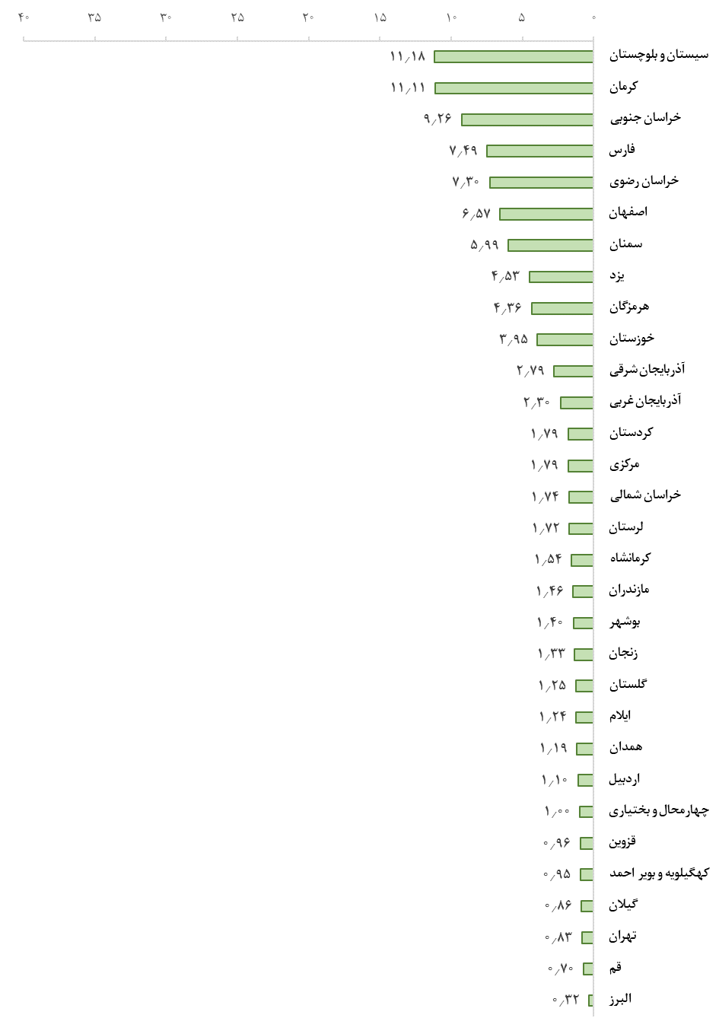

**۱**

**۲**

**۳**

**۴**

**۵**

**۶**

**۷**

**۸**

**۹**

**۱۰**

**۱۱**

**۱۲**

**۱۳**

**۱۴**

**۱۵**

**۱۶**

**۱۷**

**۱۸**

**۱۹**

**۲۰**

**۲۱**

**۲۲**

**۲۳**

**۲۴**

**۲۵**

**۲۶**

**۲۷**

**۲۸**

**۲۹**

**۳۰**

**۳۱**

## نمودار 2- سهم (درصد) و رتبه استان‌ها از تعداد آبادی‌ها (140۲)

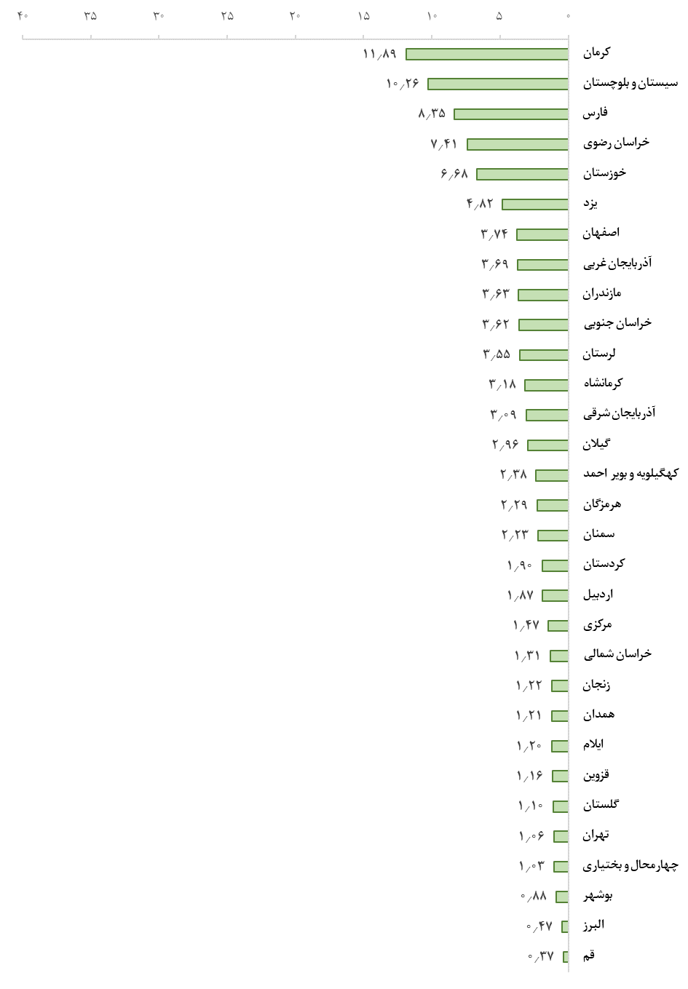

**۱**

**۲**

**۳**

**۴**

**۵**

**۶**

**۷**

**۸**

**۹**

**۱۰**

**۱۱**

**۱۲**

**۱۳**

**۱۴**

**۱۵**

**۱۶**

**۱۷**

**۱۸**

**۱۹**

**۲۰**

**۲۱**

**۲۲**

**۲۳**

**۲۴**

**۲۵**

**۲۶**

**۲۷**

**۲۸**

**۲۹**

**۳۰**

**۳۱**

## نمودار 3- سهم (درصد) و رتبه استان‌ها از برآورد جمعیت کشور (140۳)

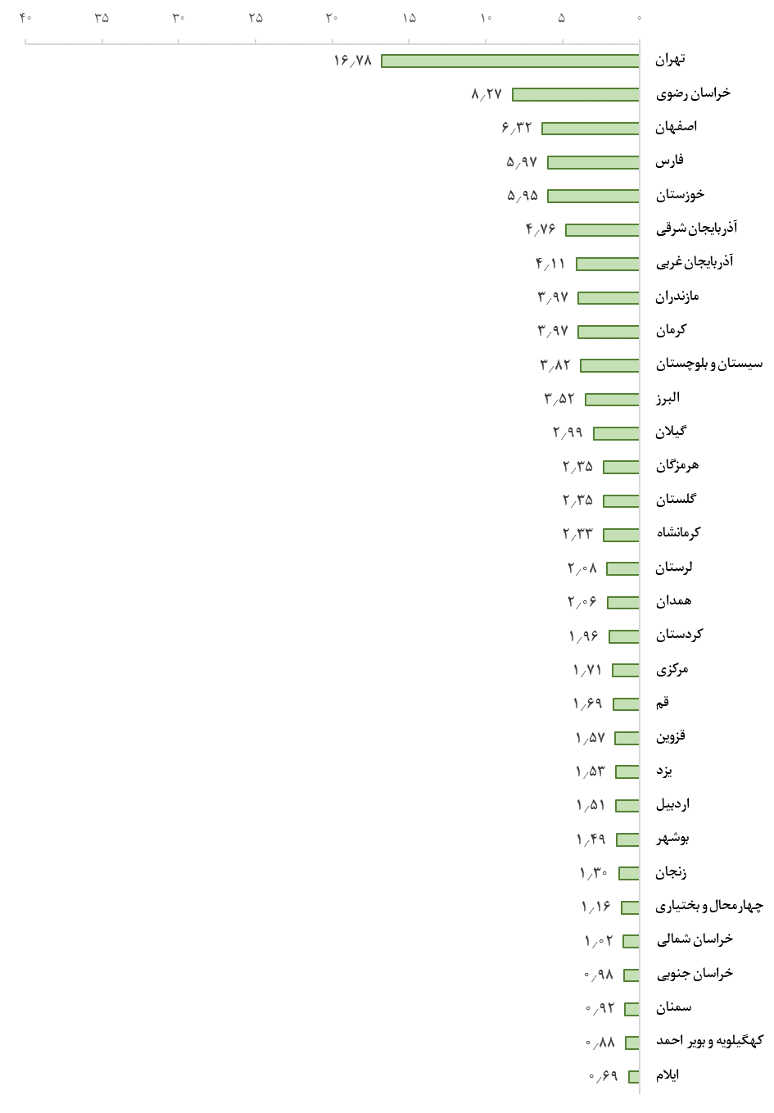

**۱**

**۲**

**۳**

**۴**

**۵**

**۶**

**۷**

**۸**

**۹**

**۱۰**

**۱۱**

**۱۲**

**۱۳**

**۱۴**

**۱۵**

**۱۶**

**۱۷**

**۱۸**

**۱۹**

**۲۰**

**۲۱**

**۲۲**

**۲۳**

**۲۴**

**۲۵**

**۲۶**

**۲۷**

**۲۸**

**۲۹**

**۳۰**

**۳۱**

## نمودار 4- سهم (درصد) و رتبه استان‌ها از برآورد جمعیت روستایی (140۳)

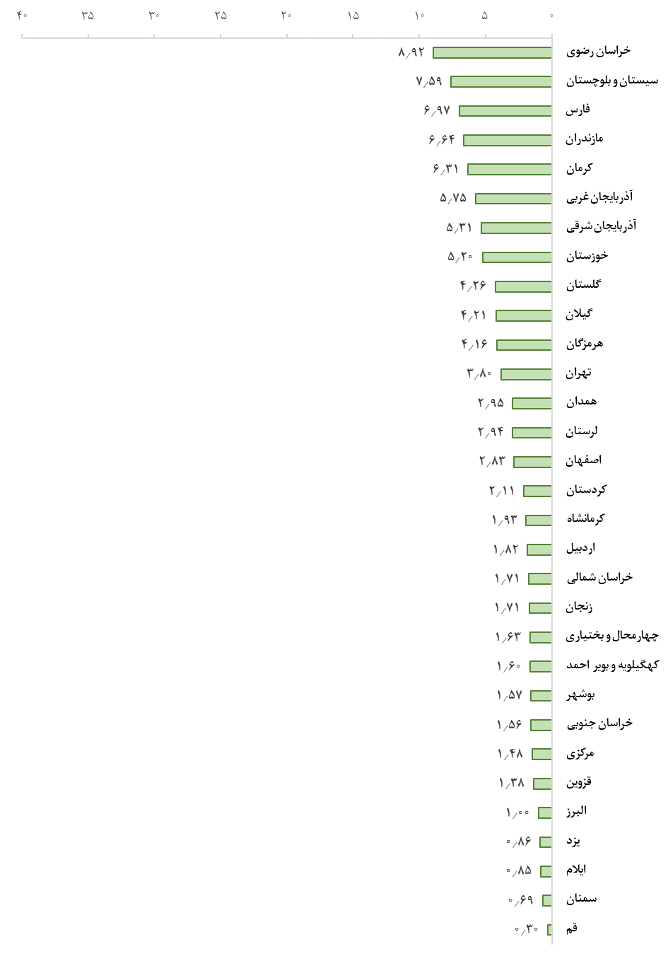

**۱**

**۲**

**۳**

**۴**

**۵**

**۶**

**۷**

**۸**

**۹**

**۱۰**

**۱۱**

**۱۲**

**۱۳**

**۱۴**

**۱۵**

**۱۶**

**۱۷**

**۱۸**

**۱۹**

**۲۰**

**۲۱**

**۲۲**

**۲۳**

**۲۴**

**۲۵**

**۲۶**

**۲۷**

**۲۸**

**۲۹**

**۳۰**

**۳۱**

## نمودار 5- سهم (درصد) و رتبه استان‌ها از جمعیت عشایر کوچنده بر اساس استقرار در محل ییلاق (1399)

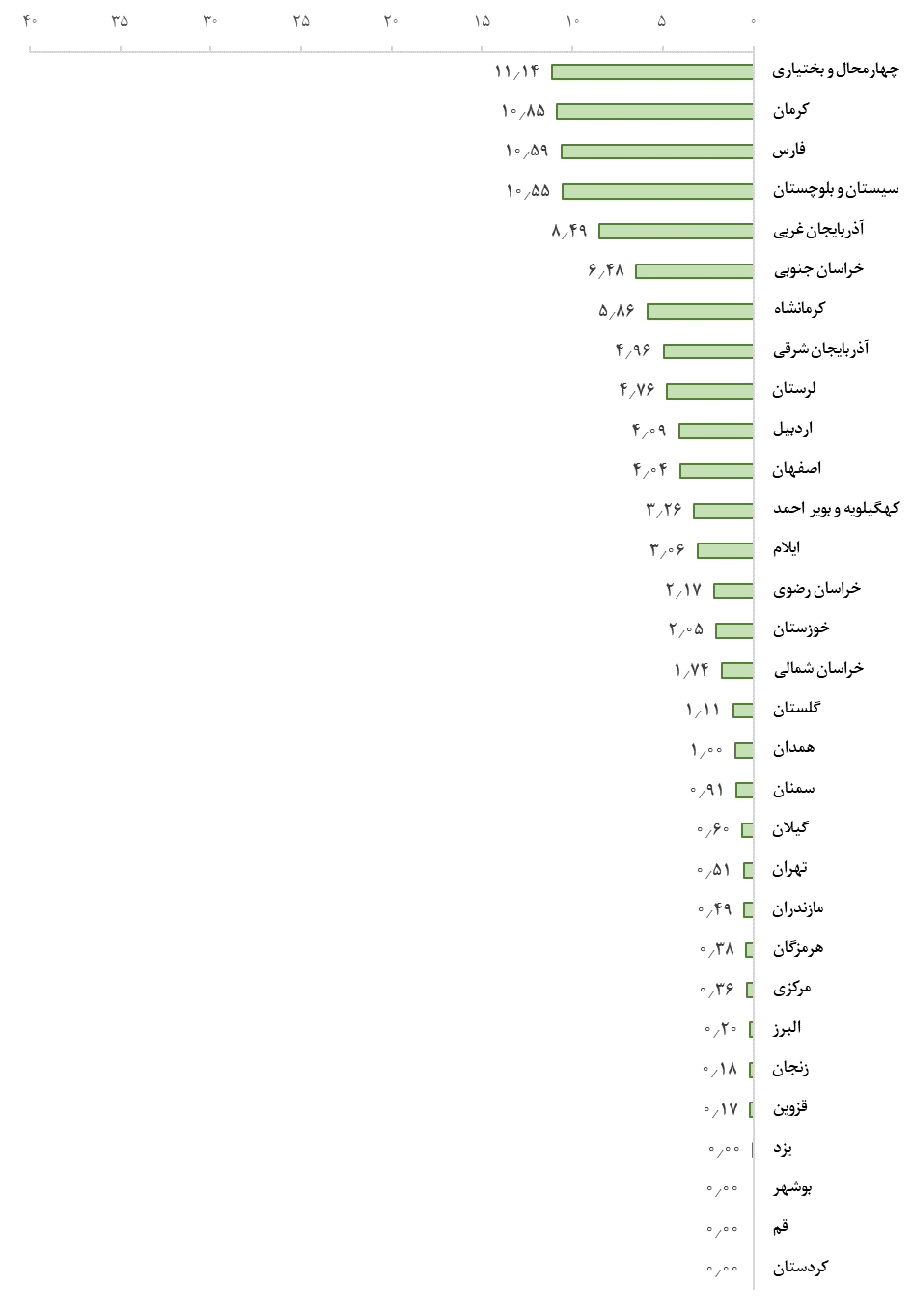

**۱**

**۲**

**۳**

**۴**

**۵**

**۶**

**۷**

**۸**

**۹**

**۱۰**

**۱۱**

**۱۲**

**۱۳**

**۱۴**

**۱۵**

**۱۶**

**۱۷**

**۱۸**

**۱۹**

**۲۰**

**۲۱**

**۲۲**

**۲۳**

**۲۴**

**۲۵**

**۲۶**

**۲۷**

**۲۸**

**۲۹**

**۲۹**

**۲۹**

## نمودار 6- سهم (درصد) و رتبه استان‌ها از جمعیت عشایر کوچنده بر اساس استقرار در محل قشلاق (1399)

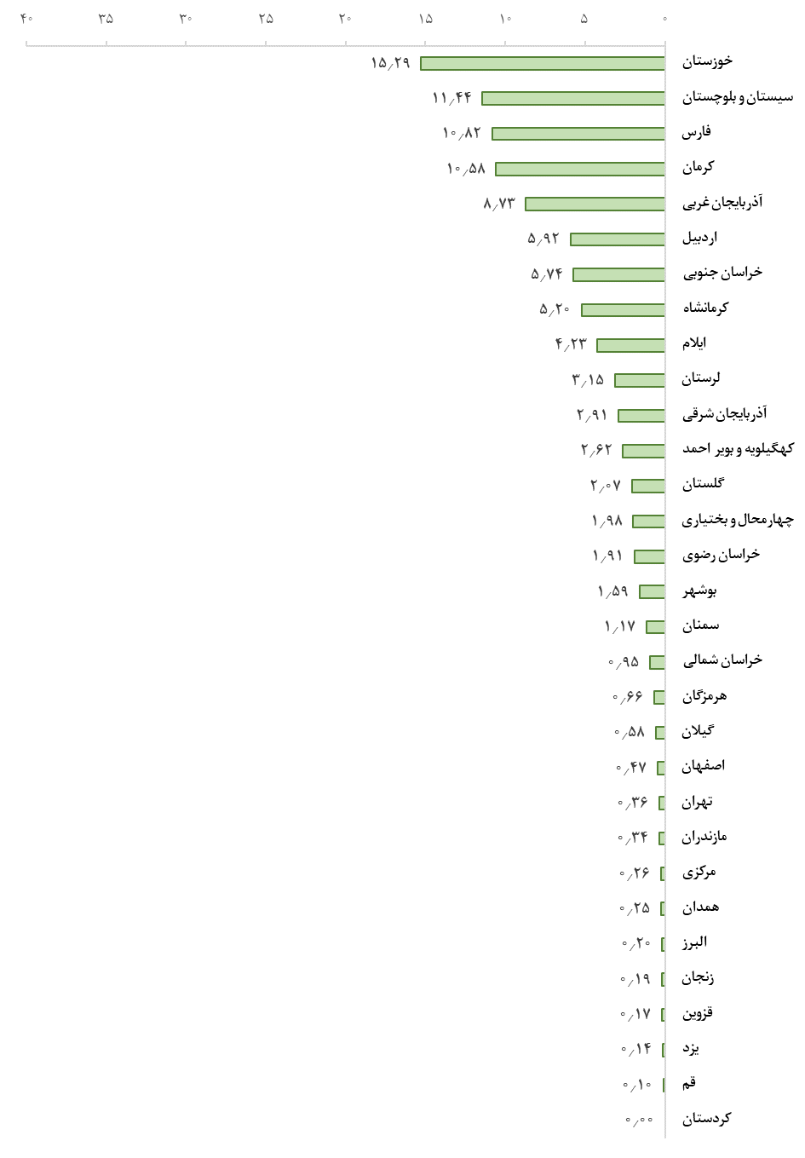

**۱**

**۲**

**۳**

**۴**

**۵**

**۶**

**۷**

**۸**

**۹**

**۱۰**

**۱۱**

**۱۲**

**۱۳**

**۱۴**

**۱۵**

**۱۶**

**۱۷**

**۱۸**

**۱۹**

**۲۰**

**۲۱**

**۲۲**

**۲۳**

**۲۴**

**۲۵**

**۲۶**

**۲۷**

**۲۸**

**۲۹**

**۳۰**

**۳۱**

## نمودار 7- سهم (درصد) و رتبه استان‌ها از مقدار آب مصرف‌شده در بخش کشاورزی (1400)

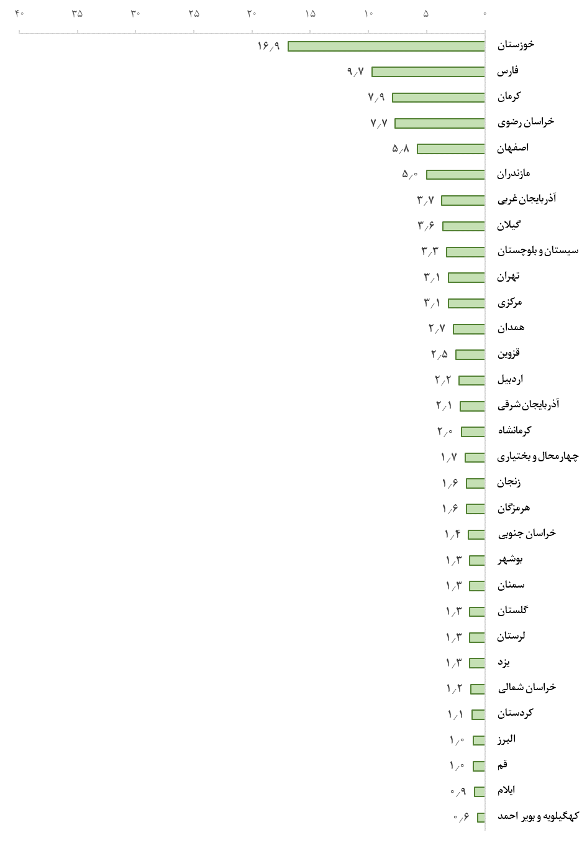

**۱**

**۲**

**۳**

**۴**

**۵**

**۶**

**۷**

**۸**

**۹**

**۱۰**

**۱۰**

**۱۲**

**۱۳**

**۱۴**

**۱۵**

**۱۶**

**۱۷**

**۱۸**

**۱۸**

**۲۰**

**۲۱**

**۲۱**

**۲۱**

**۲۱**

**۲۱**

**۲۶**

**۲۷**

**۲۸**

**۲۸**

**۳۰**

**۳۱**

## نمودار 8- سهم (درصد) و رتبه استان‌ها از ارزش افزوده بخش کشاورزی (1399)

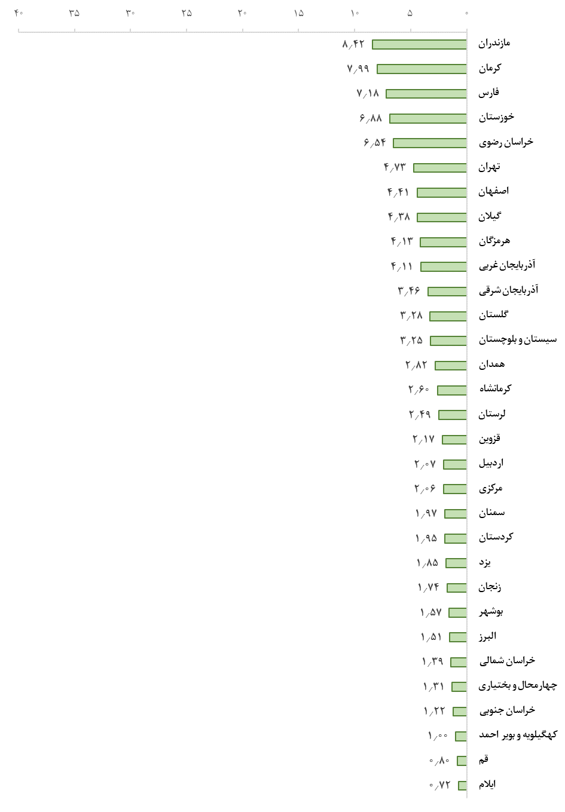

**۱**

**۲**

**۳**

**۴**

**۵**

**۶**

**۷**

**۸**

**۹**

**۱۰**

**۱۱**

**۱۲**

**۱۳**

**۱۴**

**۱۵**

**۱۶**

**۱۷**

**۱۸**

**۱۹**

**۲۰**

**۲۱**

**۲۲**

**۲۳**

**۲۴**

**۲۵**

**۲۶**

**۲۷**

**۲۸**

**۲۹**

**۳۰**

**۳۱**

## نمودار 9- سهم (درصد) ارزش افزوده بخش کشاورزی از کل ارزش افزوده هر استان (1399)

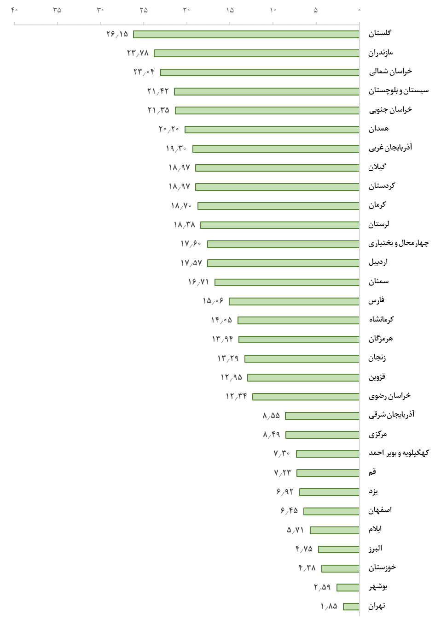

**۱**

**۲**

**۳**

**۴**

**۵**

**۶**

**۷**

**۸**

**۹**

**۱۰**

**۱۱**

**۱۲**

**۱۳**

**۱۴**

**۱۵**

**۱۶**

**۱۷**

**۱۸**

**۱۹**

**۲۰**

**۲۱**

**۲۲**

**۲۳**

**۲۴**

**۲۵**

**۲۶**

**۲۷**

**۲۸**

**۲۹**

**۳۰**

**۳۱**

## نمودار 10- سهم (درصد) و رتبه استان‌ها از تعداد بهره‌برداری‌های کشاورزی (1393)

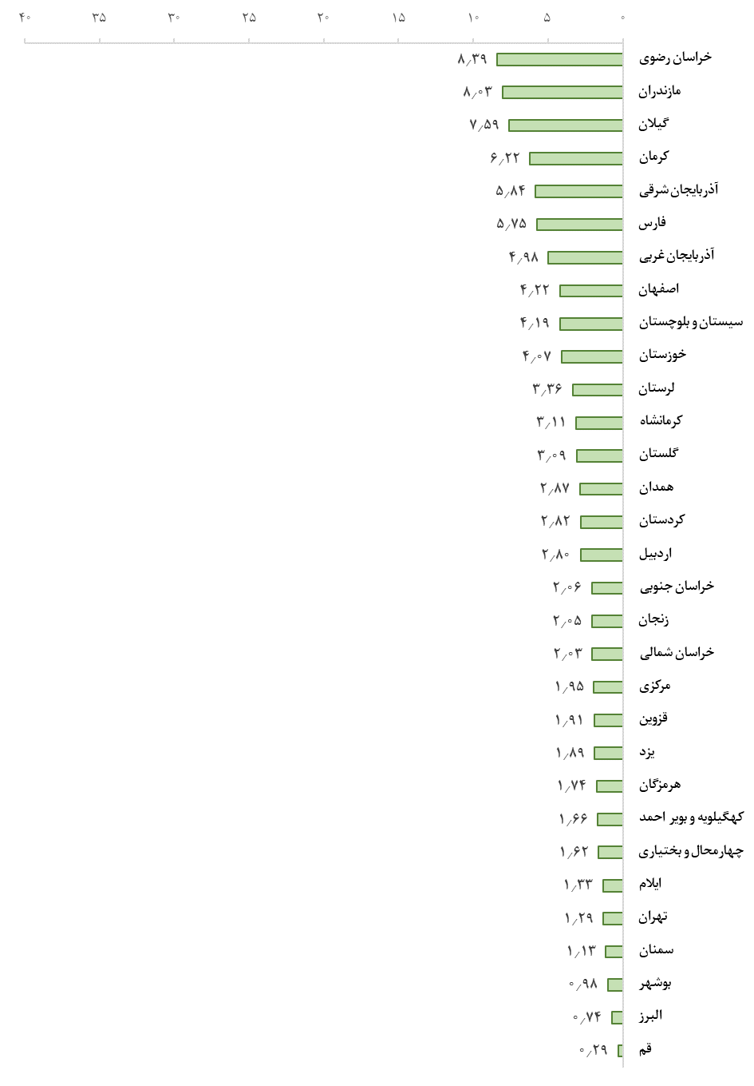

**۱**

**۲**

**۳**

**۴**

**۵**

**۶**

**۷**

**۸**

**۹**

**۱۰**

**۱۱**

**۱۲**

**۱۳**

**۱۴**

**۱۵**

**۱۶**

**۱۷**

**۱۸**

**۱۹**

**۲۰**

**۲۱**

**۲۲**

**۲۳**

**۲۴**

**۲۵**

**۲۶**

**۲۷**

**۲۸**

**۲۹**

**۳۰**

**۳۱**

## نمودار 11- سهم (درصد) و رتبه استان‌ها از جمعیت 15 ساله و بیش‌تر شاغل در بخش کشاورزی (140۲)

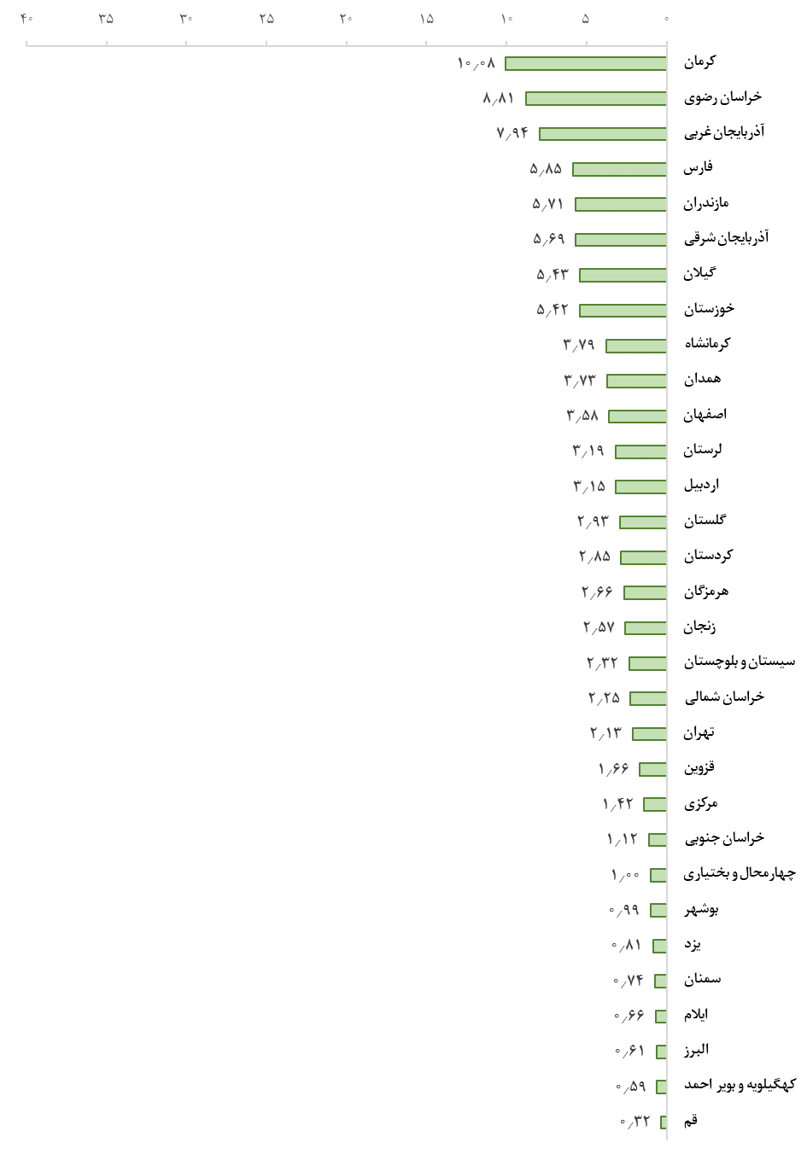

**۱**

**۲**

**۳**

**۴**

**۵**

**۶**

**۷**

**۸**

**۹**

**۱۰**

**۱۱**

**۱۲**

**۱۳**

**۱۴**

**۱۵**

**۱۶**

**۱۷**

**۱۸**

**۱۹**

**۲۰**

**۲۱**

**۲۲**

**۲۳**

**۲۴**

**۲۵**

**۲۶**

**۲۷**

**۲۸**

**۲۹**

**۳۰**

**۳۱**

## نمودار 12- سهم (درصد) و رتبه استان‌ها از مساحت اراضی زراعی (1400)

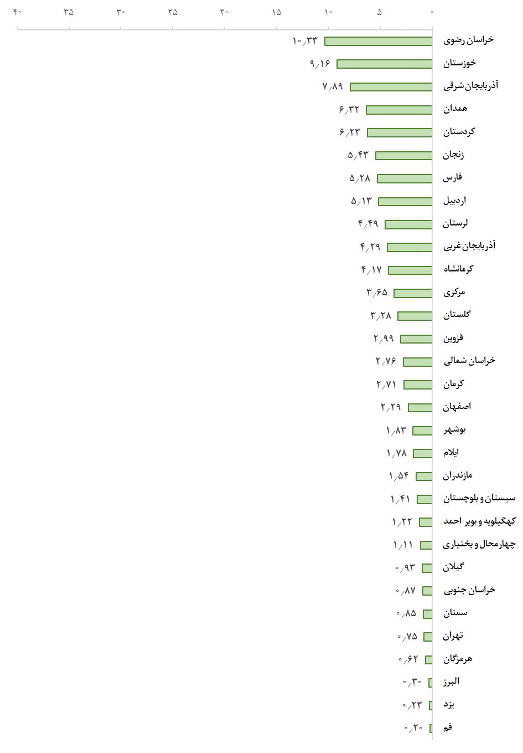

**۱**

**۲**

**۳**

**۴**

**۵**

**۶**

**۷**

**۸**

**۹**

**۱۰**

**۱۱**

**۱۲**

**۱۳**

**۱۴**

**۱۵**

**۱۶**

**۱۷**

**۱۸**

**۱۹**

**۲۰**

**۲۱**

**۲۲**

**۲۳**

**۲۴**

**۲۵**

**۲۶**

**۲۷**

**۲۸**

**۲۹**

**۳۰**

**۳۱**

## نمودار 13- سهم (درصد) و رتبه استان‌ها از از مساحت اراضی زراعی آبی (1400)

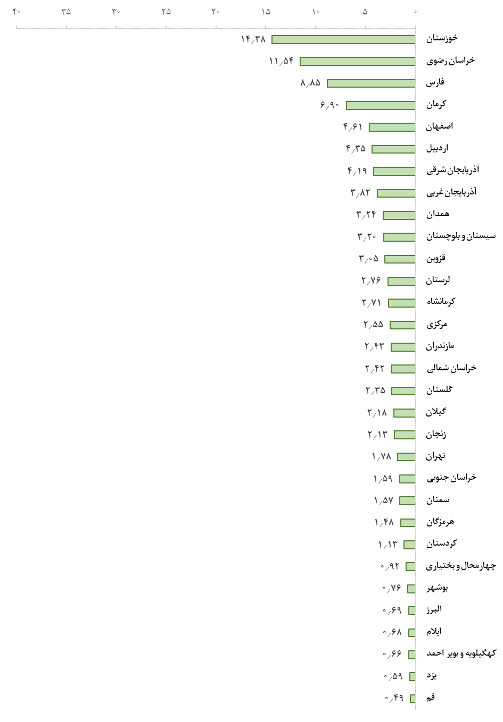

**۱**

**۲**

**۳**

**۴**

**۵**

**۶**

**۷**

**۸**

**۹**

**۱۰**

**۱۱**

**۱۲**

**۱۳**

**۱۴**

**۱۵**

**۱۶**

**۱۷**

**۱۸**

**۱۹**

**۲۰**

**۲۱**

**۲۲**

**۲۳**

**۲۴**

**۲۵**

**۲۶**

**۲۷**

**۲۸**

**۲۹**

**۳۰**

**۳۱**

## نمودار 14- سهم (درصد) و رتبه استان‌ها از تولید محصولات سالانه (زراعی) - 1400

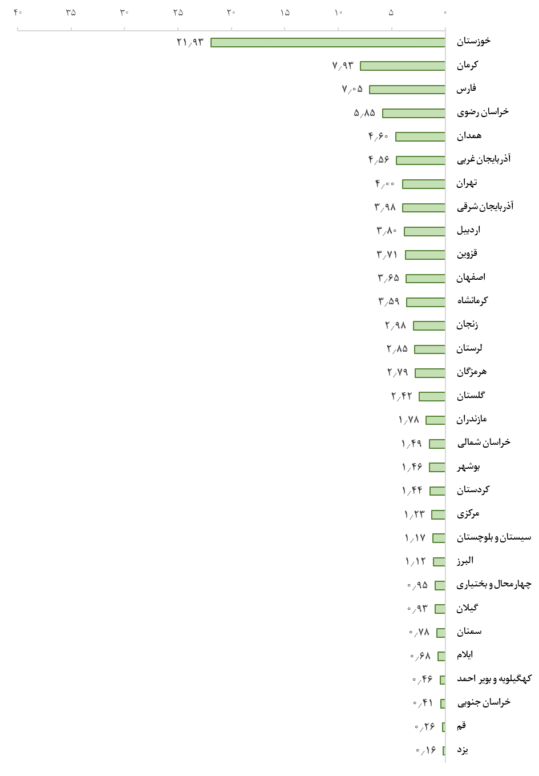

**۱**

**۲**

**۳**

**۴**

**۵**

**۶**

**۷**

**۸**

**۹**

**۱۰**

**۱۱**

**۱۲**

**۱۳**

**۱۴**

**۱۵**

**۱۶**

**۱۷**

**۱۸**

**۱۹**

**۲۰**

**۲۱**

**۲۲**

**۲۳**

**۲۴**

**۲۵**

**۲۶**

**۲۷**

**۲۸**

**۲۹**

**۳۰**

**۳۱**

## نمودار 15- سهم (درصد) و رتبه استان‌ها از مساحت باغ‌ها و قلمستان‌ها (1۴۰۱)

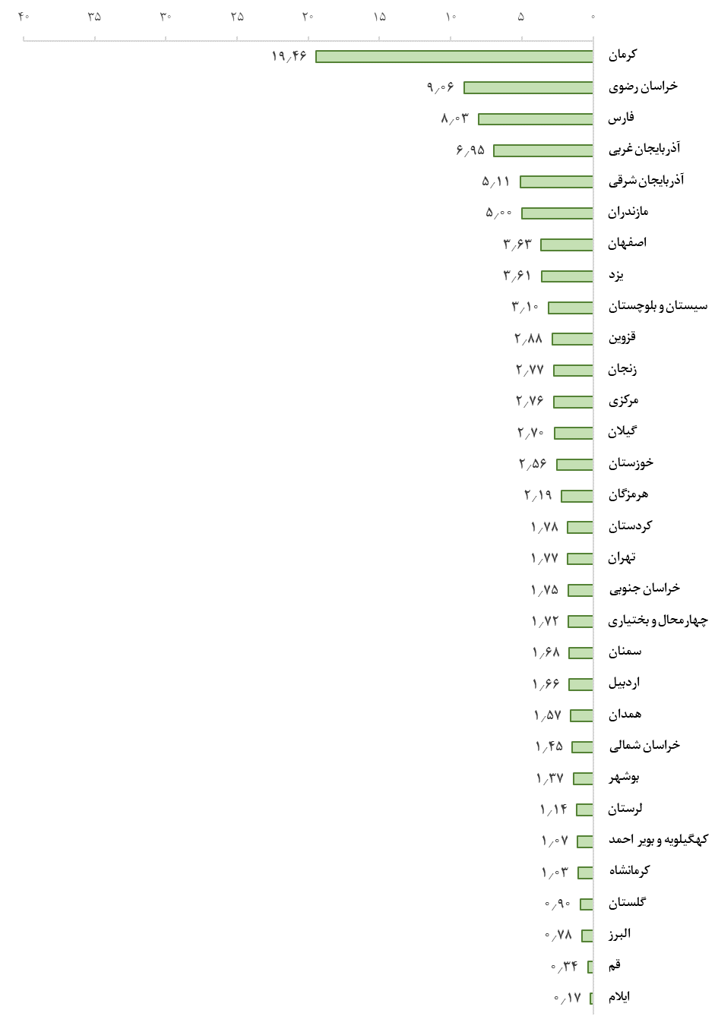

**۱**

**۲**

**۳**

**۴**

**۵**

**۶**

**۷**

**۸**

**۹**

**۱۰**

**۱۱**

**۱۲**

**۱۳**

**۱۴**

**۱۵**

**۱۶**

**۱۷**

**۱۸**

**۱۹**

**۲۰**

**۲۱**

**۲۲**

**۲۳**

**۲۴**

**۲۵**

**۲۶**

**۲۷**

**۲۸**

**۲۹**

**۳۰**

**۳۱**

## نمودار 16- سهم (درصد) و رتبه استان‌ها از مساحت باغ‌ها و قلمستان‌های آبی (1۴۰۱)

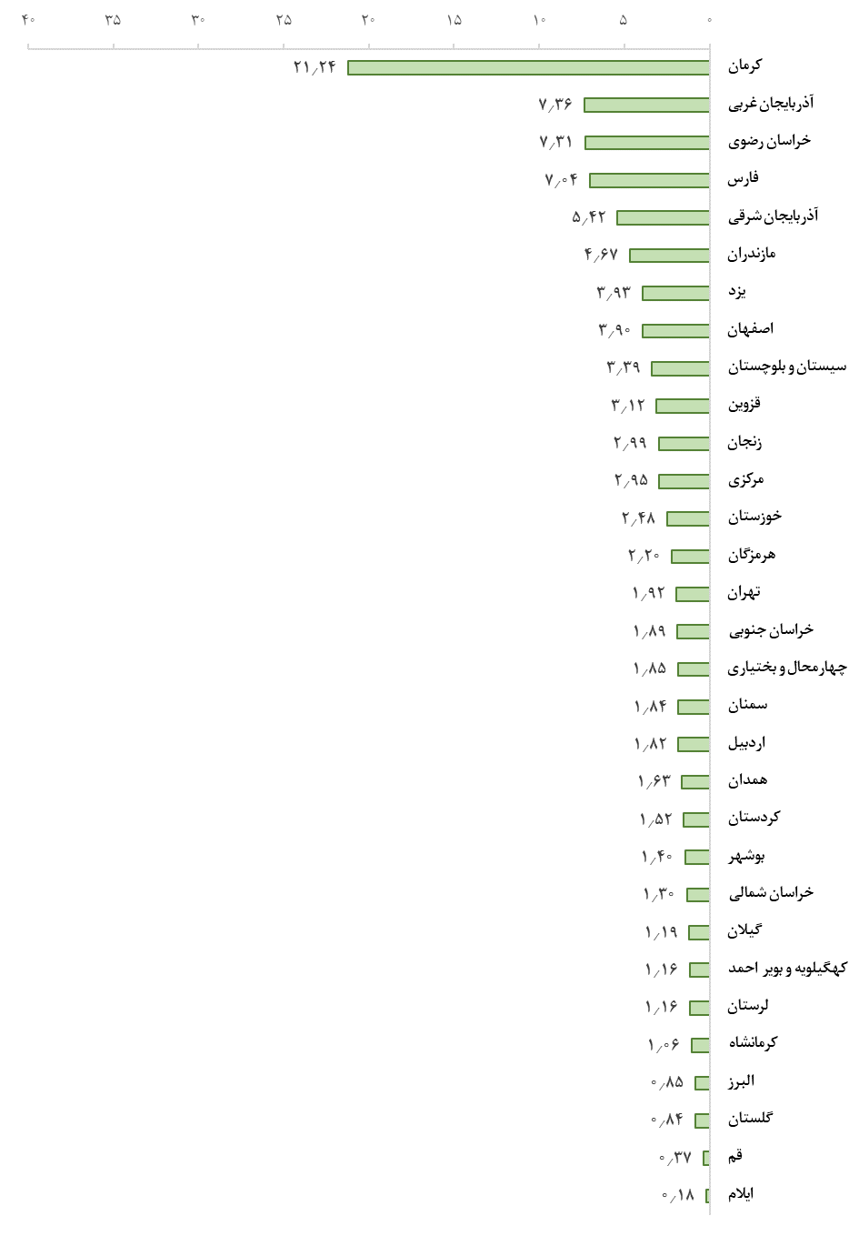

**۱**

**۲**

**۳**

**۴**

**۵**

**۶**

**۷**

**۸**

**۹**

**۱۰**

**۱۱**

**۱۲**

**۱۳**

**۱۴**

**۱۵**

**۱۶**

**۱۷**

**۱۸**

**۱۹**

**۲۰**

**۲۱**

**۲۲**

**۲۳**

**۲۴**

**۲۵**

**۲۶**

**۲۷**

**۲۸**

**۲۹**

**۳۰**

**۳۱**

## نمودار 17- سهم (درصد) و رتبه استان‌ها از تولید محصولات دائمی (باغی) - 1۴۰۱

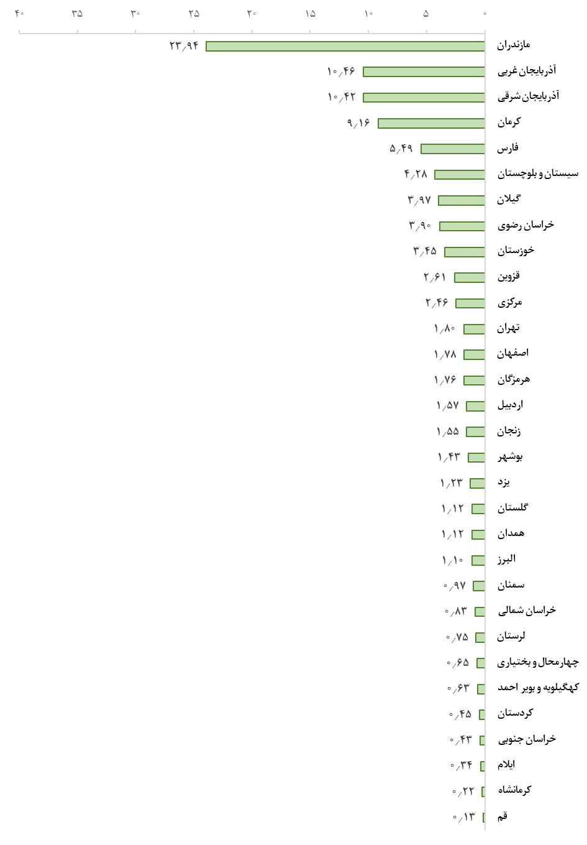

**۱**

**۲**

**۳**

**۴**

**۵**

**۶**

**۷**

**۸**

**۹**

**۱۰**

**۱۱**

**۱۲**

**۱۳**

**۱۴**

**۱۵**

**۱۶**

**۱۷**

**۱۸**

**۱۹**

**۲۰**

**۲۱**

**۲۲**

**۲۳**

**۲۴**

**۲۵**

**۲۶**

**۲۷**

**۲۸**

**۲۹**

**۳۰**

**۳۱**

## نمودار 18- سهم (درصد) و رتبه استان‌ها از مساحت گلخانه‌ها (1399)

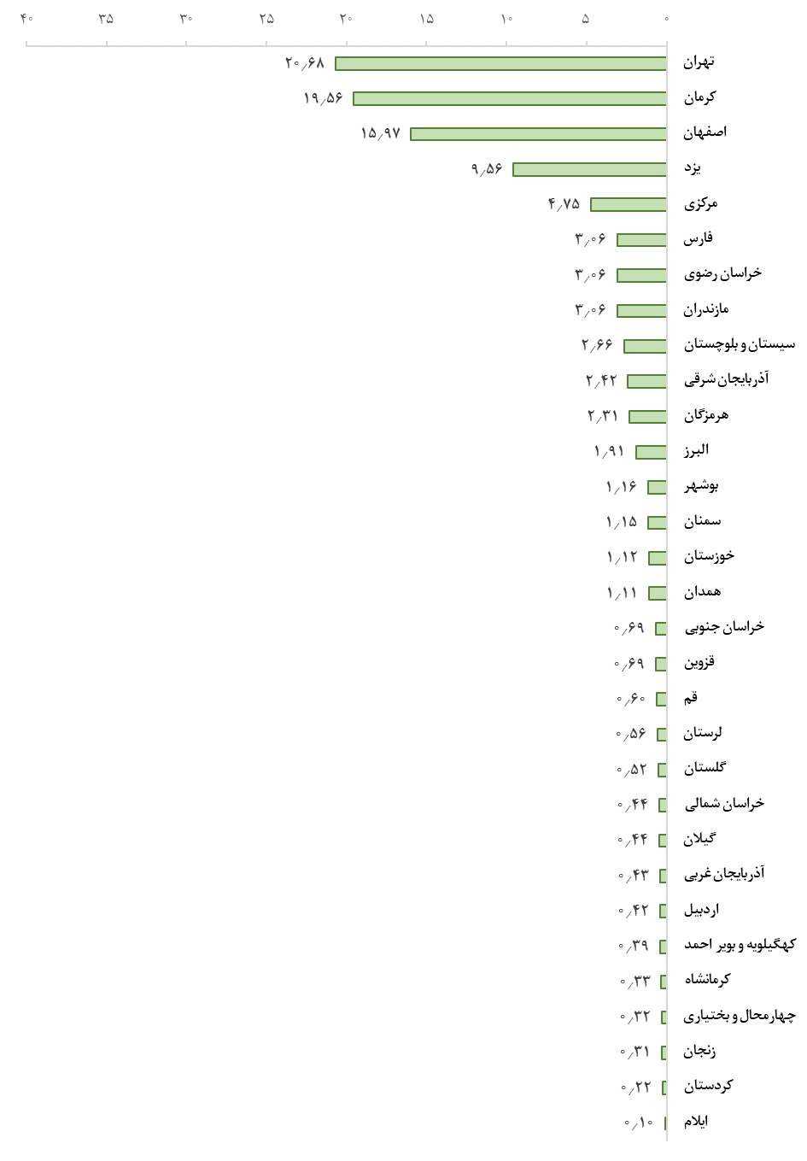

**۱**

**۲**

**۳**

**۴**

**۵**

**۶**

**۷**

**۸**

**۹**

**۱۰**

**۱۱**

**۱۲**

**۱۳**

**۱۴**

**۱۵**

**۱۶**

**۱۷**

**۱۸**

**۱۹**

**۲۰**

**۲۱**

**۲۲**

**۲۳**

**۲۴**

**۲۵**

**۲۶**

**۲۷**

**۲۸**

**۲۹**

**۳۰**

**۳۱**

## نمودار 19- سهم (درصد) و رتبه استان‌ها از مقدار تولید محصولات گلخانه‌ای (1399)

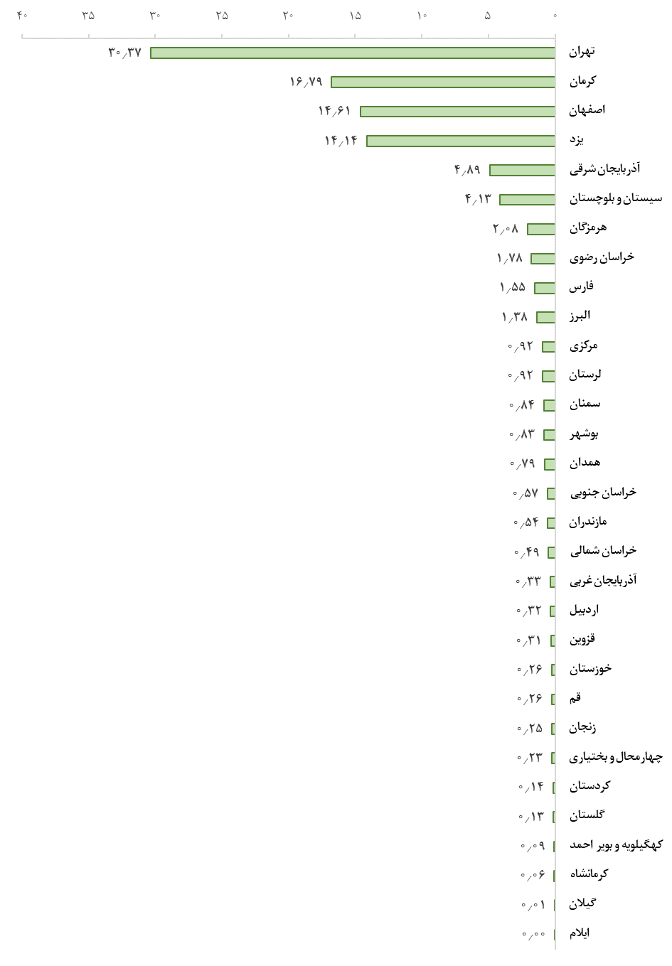

**۱**

**۲**

**۳**

**۴**

**۵**

**۶**

**۷**

**۸**

**۹**

**۱۰**

**۱۱**

**۱۲**

**۱۳**

**۱۴**

**۱۵**

**۱۶**

**۱۷**

**۱۸**

**۱۹**

**۲۰**

**۲۱**

**۲۲**

**۲۳**

**۲۴**

**۲۵**

**۲۶**

**۲۷**

**۲۸**

**۲۹**

**۳۰**

**۳۱**

## نمودار 20- سهم (درصد) و رتبه استان‌ها از ارزش تولید گل‌ها و گیاهان زینتی گلخانه‌ها (1399)

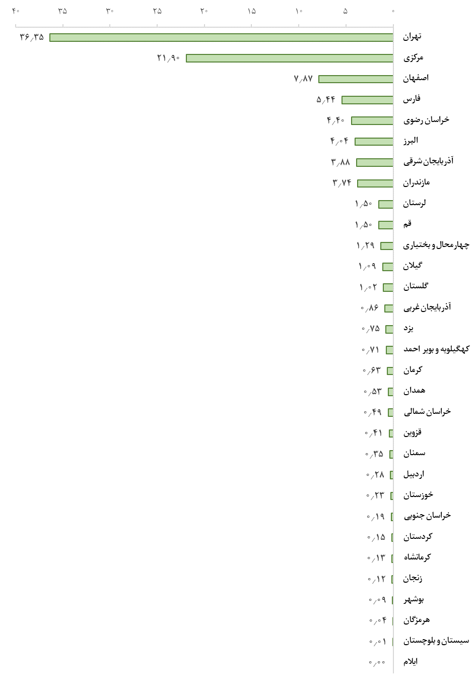

**۱**

**۲**

**۳**

**۴**

**۵**

**۶**

**۷**

**۸**

**۹**

**۱۰**

**۱۱**

**۱۲**

**۱۳**

**۱۴**

**۱۵**

**۱۶**

**۱۷**

**۱۸**

**۱۹**

**۲۰**

**۲۱**

**۲۲**

**۲۳**

**۲۴**

**۲۵**

**۲۶**

**۲۷**

**۲۸**

**۲۹**

**۳۰**

**۳۱**

## نمودار 21- سهم (درصد) و رتبه استان‌ها از تولید قارچ خوراکی (1399)

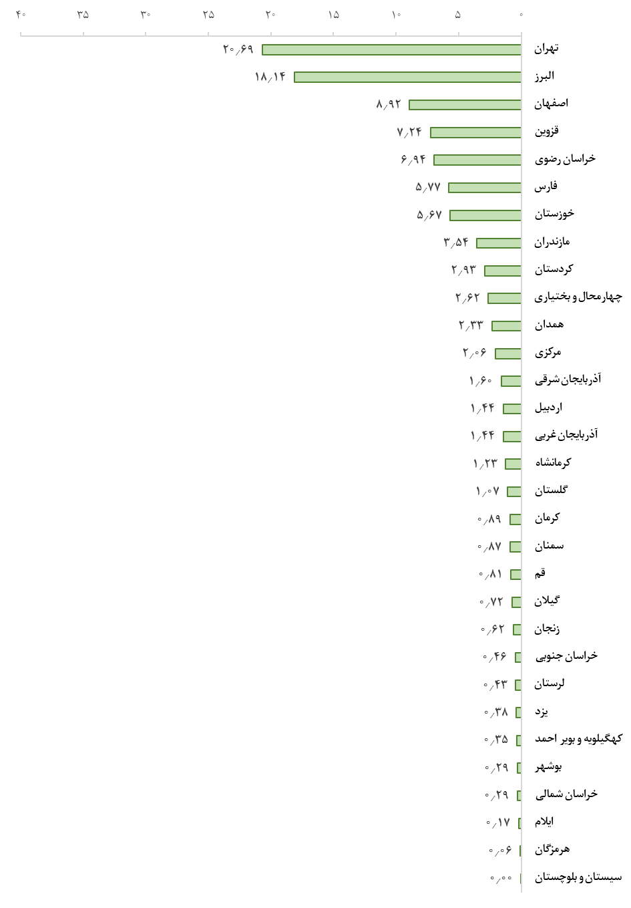

**۱**

**۲**

**۳**

**۴**

**۵**

**۶**

**۷**

**۸**

**۹**

**۱۰**

**۱۱**

**۱۲**

**۱۳**

**۱۴**

**۱۵**

**۱۶**

**۱۷**

**۱۸**

**۱۹**

**۲۰**

**۲۱**

**۲۲**

**۲۳**

**۲۴**

**۲۵**

**۲۶**

**۲۷**

**۲۸**

**۲۹**

**۳۰**

**۳۱**

## نمودار 22- سهم (درصد) و رتبه استان‌ها از تولید گوشت قرمز در کشتارگاه‌های رسمی (140۲)

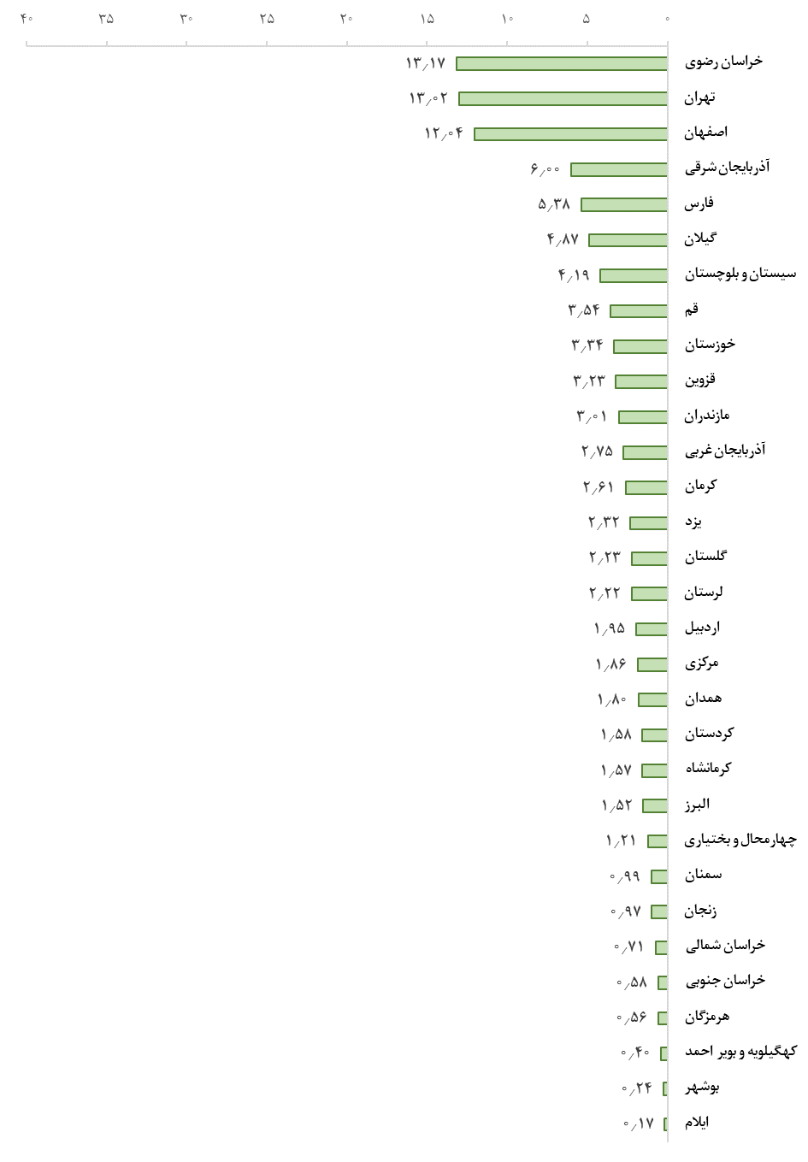

**۱**

**۲**

**۳**

**۴**

**۵**

**۶**

**۷**

**۸**

**۹**

**۱۰**

**۱۱**

**۱۲**

**۱۳**

**۱۴**

**۱۵**

**۱۶**

**۱۷**

**۱۸**

**۱۹**

**۲۰**

**۲۱**

**۲۲**

**۲۳**

**۲۴**

**۲۵**

**۲۶**

**۲۷**

**۲۸**

**۲۹**

**۳۰**

**۳۱**

## نمودار 23- سهم (درصد) و رتبه استان‌ها از تعداد گاو و گوساله (1۴۰۲)

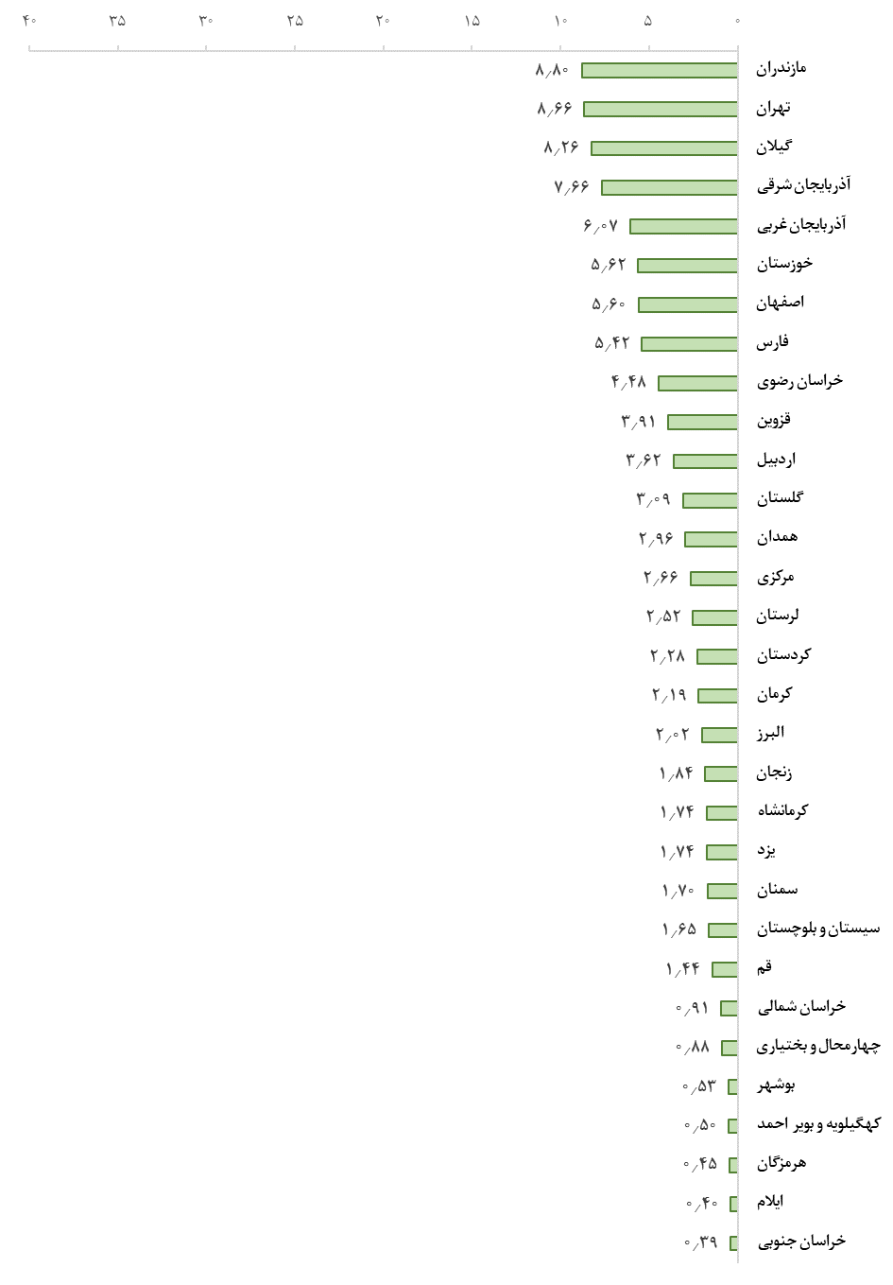

**۱**

**۲**

**۳**

**۴**

**۵**

**۶**

**۷**

**۸**

**۹**

**۱۰**

**۱۱**

**۱۲**

**۱۳**

**۱۴**

**۱۵**

**۱۶**

**۱۷**

**۱۸**

**۱۹**

**۲۰**

**۲۱**

**۲۲**

**۲۳**

**۲۴**

**۲۵**

**۲۶**

**۲۷**

**۲۸**

**۲۹**

**۳۰**

**۳۱**

## نمودار 24- سهم (درصد) و رتبه استان‌ها از تعداد گاو و گوساله در گاوداری‌های صنعتی (1401)

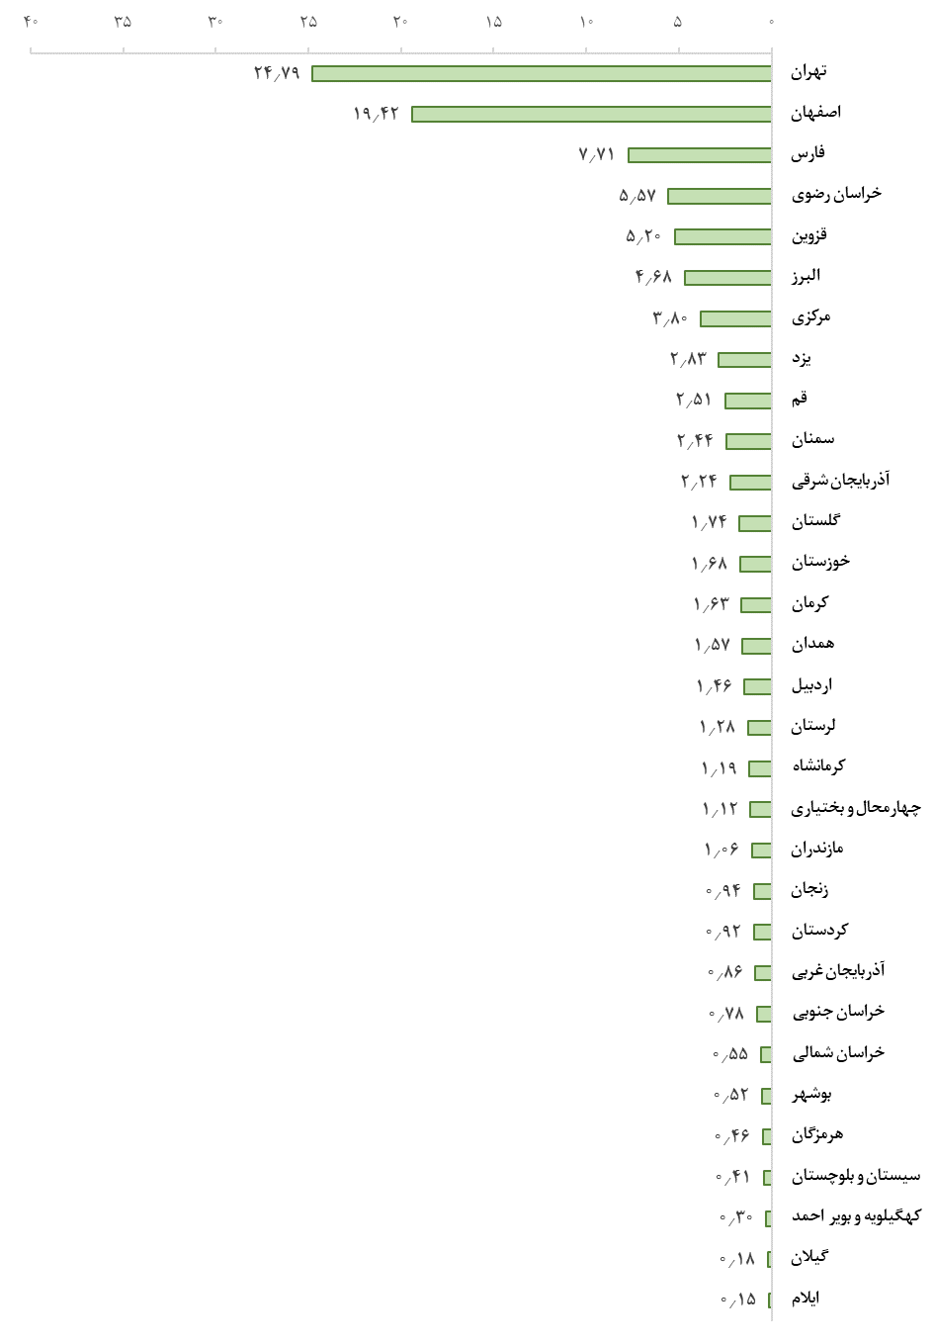

**۱**

**۲**

**۳**

**۴**

**۵**

**۶**

**۷**

**۸**

**۹**

**۱۰**

**۱۱**

**۱۲**

**۱۳**

**۱۴**

**۱۵**

**۱۶**

**۱۷**

**۱۸**

**۱۹**

**۲۰**

**۲۱**

**۲۲**

**۲۳**

**۲۴**

**۲۵**

**۲۶**

**۲۷**

**۲۸**

**۲۹**

**۳۰**

**۳۱**

## نمودار 25- سهم (درصد) و رتبه استان‌ها از تولید شیر (1۴۰۲)

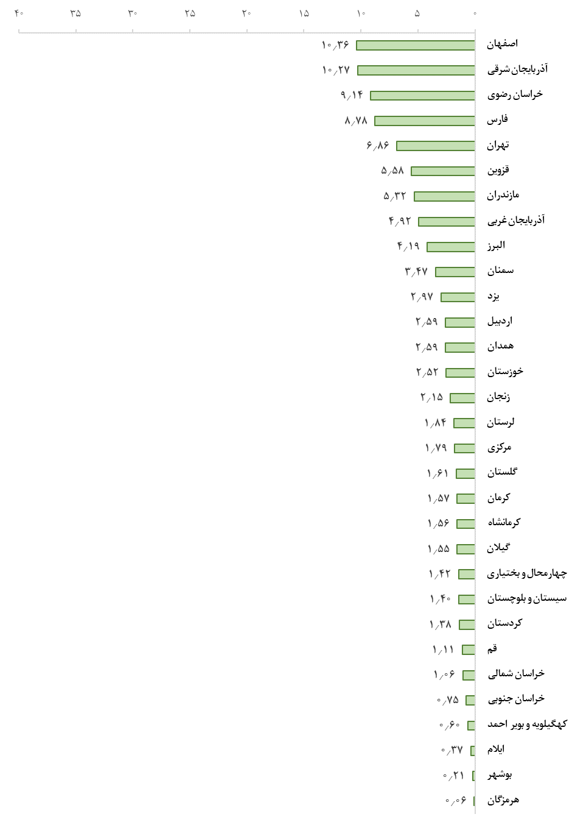

**۱**

**۲**

**۳**

**۴**

**۵**

**۶**

**۷**

**۸**

**۹**

**۱۰**

**۱۱**

**۱۲**

**۱۳**

**۱۴**

**۱۵**

**۱۶**

**۱۷**

**۱۸**

**۱۹**

**۲۰**

**۲۱**

**۲۲**

**۲۳**

**۲۴**

**۲۵**

**۲۶**

**۲۷**

**۲۸**

**۲۹**

**۳۰**

**۳۱**

## نمودار 26- سهم (درصد) و رتبه استان‌ها از تولید شیر در گاوداری‌های صنعتی (1400)

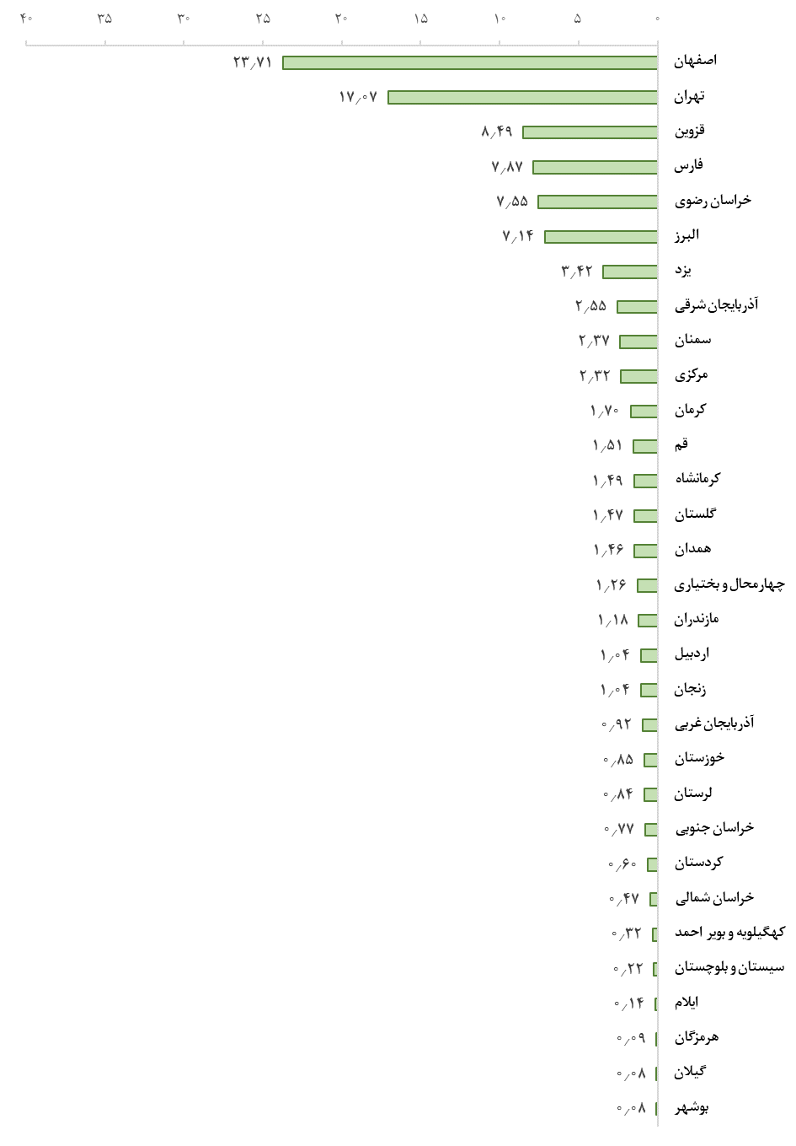

**۱**

**۲**

**۳**

**۴**

**۵**

**۶**

**۷**

**۸**

**۹**

**۱۰**

**۱۱**

**۱۲**

**۱۳**

**۱۴**

**۱۵**

**۱۶**

**۱۷**

**۱۸**

**۱۹**

**۲۰**

**۲۱**

**۲۲**

**۲۳**

**۲۴**

**۲۵**

**۲۶**

**۲۷**

**۲۸**

**۲۹**

**۳۰**

**۳۱**

## نمودار 27- سهم (درصد) و رتبه استان‌ها از تعداد گوسفند و بره (1۴۰۲)

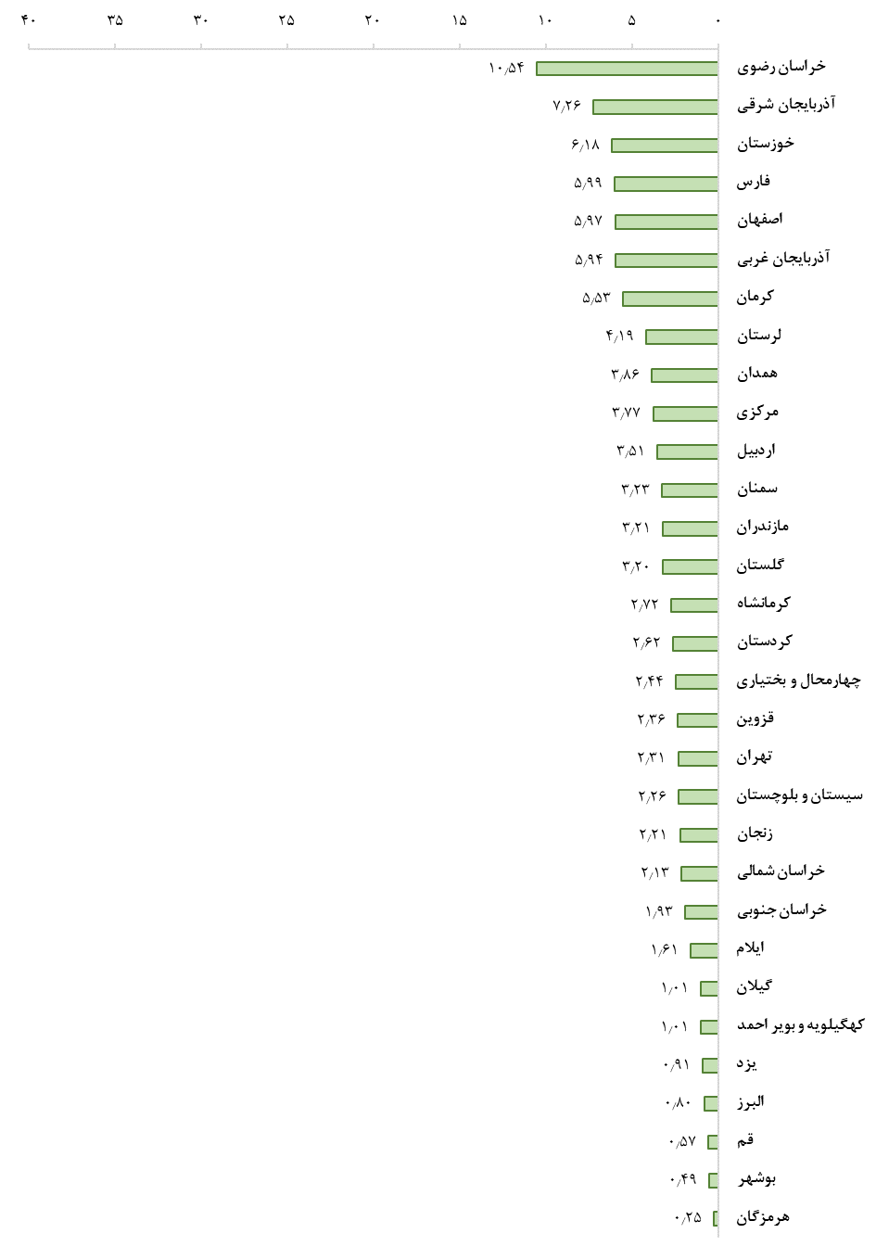

**۱**

**۲**

**۳**

**۴**

**۵**

**۶**

**۷**

**۸**

**۹**

**۱۰**

**۱۱**

**۱۲**

**۱۳**

**۱۴**

**۱۵**

**۱۶**

**۱۷**

**۱۸**

**۱۹**

**۲۰**

**۲۱**

**۲۲**

**۲۳**

**۲۴**

**۲۵**

**۲۶**

**۲۷**

**۲۸**

**۲۹**

**۳۰**

**۳۱**

## نمودار 28- سهم (درصد) و رتبه استان‌ها از تعداد بز و بزغاله (۱۴۰۲)

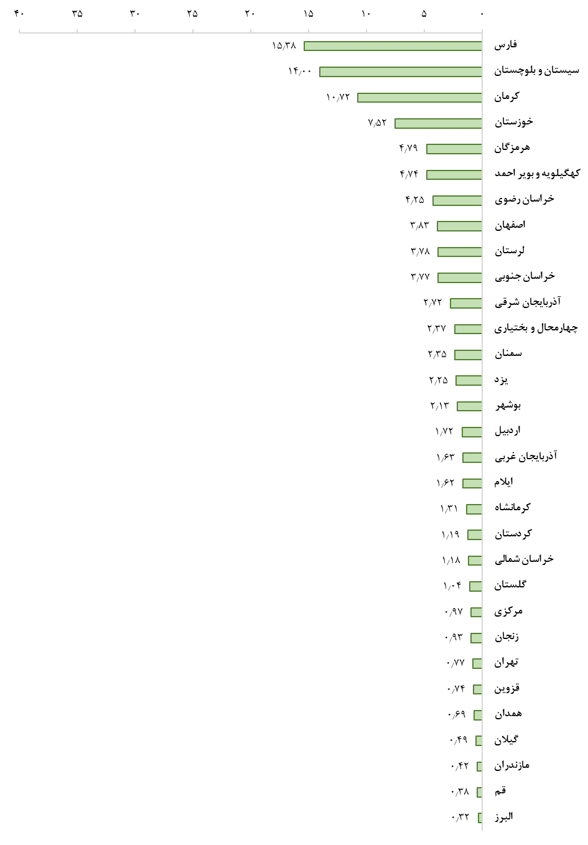

**۱**

**۲**

**۳**

**۴**

**۵**

**۶**

**۷**

**۸**

**۹**

**۱۰**

**۱۱**

**۱۲**

**۱۳**

**۱۴**

**۱۵**

**۱۶**

**۱۷**

**۱۸**

**۱۹**

**۲۰**

**۲۱**

**۲۲**

**۲۳**

**۲۴**

**۲۵**

**۲۶**

**۲۷**

**۲۸**

**۲۹**

**۳۰**

**۳۱**

## نمودار 29- سهم (درصد) و رتبه استان‌ها از تولید گوشت طیور در کشتارگاه‌های رسمی (140۲)

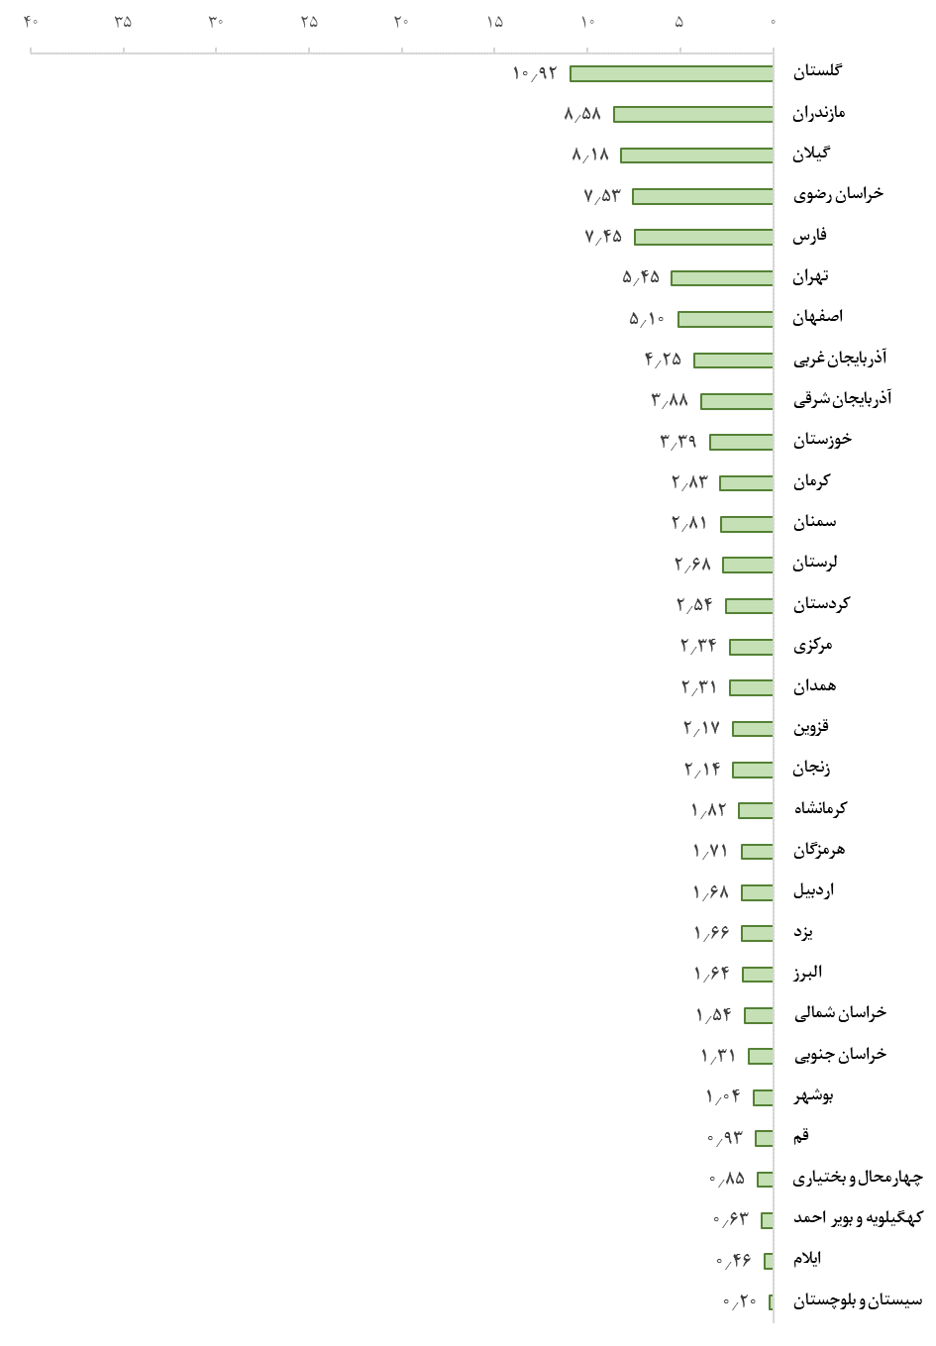

**۱**

**۲**

**۳**

**۴**

**۵**

**۶**

**۷**

**۸**

**۹**

**۱۰**

**۱۱**

**۱۲**

**۱۳**

**۱۴**

**۱۵**

**۱۶**

**۱۷**

**۱۸**

**۱۹**

**۲۰**

**۲۱**

**۲۲**

**۲۳**

**۲۴**

**۲۵**

**۲۶**

**۲۷**

**۲۸**

**۲۹**

**۳۰**

**۳۱**

## نمودار 30- سهم (درصد) و رتبه استان‌ها از وزن مرغ زنده پرورش‌یافته در مرغداری‌های پرورش مرغ گوشتی (1398)

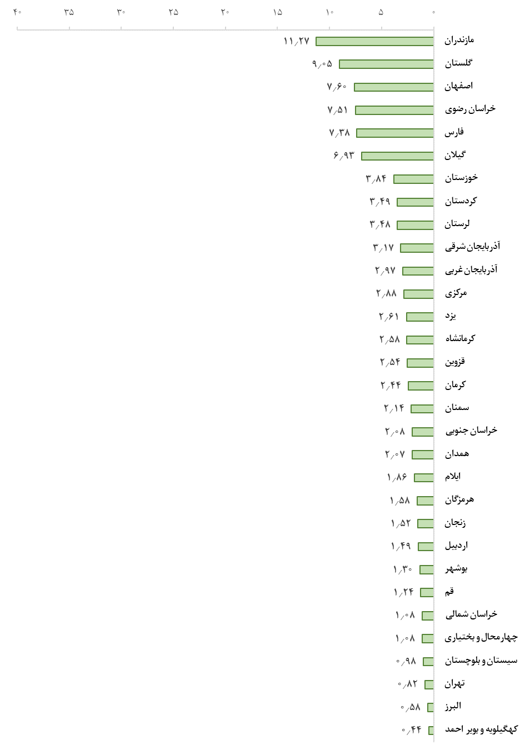

**۱**

**۲**

**۳**

**۴**

**۵**

**۶**

**۷**

**۸**

**۹**

**۱۰**

**۱۱**

**۱۲**

**۱۳**

**۱۴**

**۱۵**

**۱۶**

**۱۷**

**۱۸**

**۱۹**

**۲۰**

**۲۱**

**۲۲**

**۲۳**

**۲۴**

**۲۵**

**۲۶**

**۲۷**

**۲۸**

**۲۹**

**۳۰**

**۳۱**

## نمودار 31- سهم (درصد) و رتبه استان‌ها از وزن تخم‌مرغ خوراکی تولید شده در مرغداری‌های پرورش مرغ تخم‌گذار (1398)

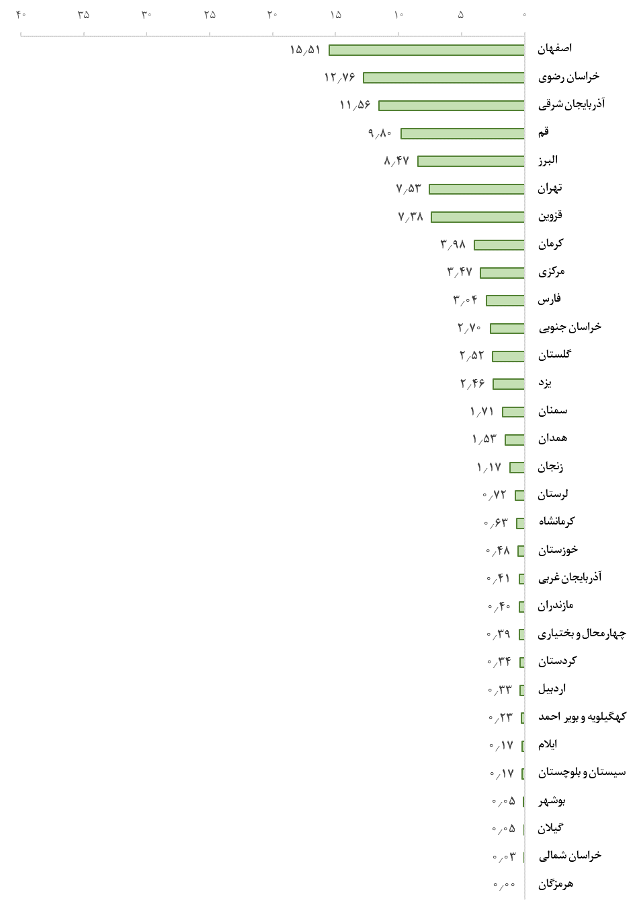

**۱**

**۲**

**۳**

**۴**

**۵**

**۶**

**۷**

**۸**

**۹**

**۱۰**

**۱۱**

**۱۲**

**۱۳**

**۱۴**

**۱۵**

**۱۶**

**۱۷**

**۱۸**

**۱۹**

**۲۰**

**۲۱**

**۲۲**

**۲۳**

**۲۴**

**۲۵**

**۲۶**

**۲۷**

**۲۸**

**۲۹**

**۳۰**

**۳۱**

## نمودار 32- سهم (درصد) و رتبه استان‌ها از تولید آبزیان پرورشی خوراکی (1400)

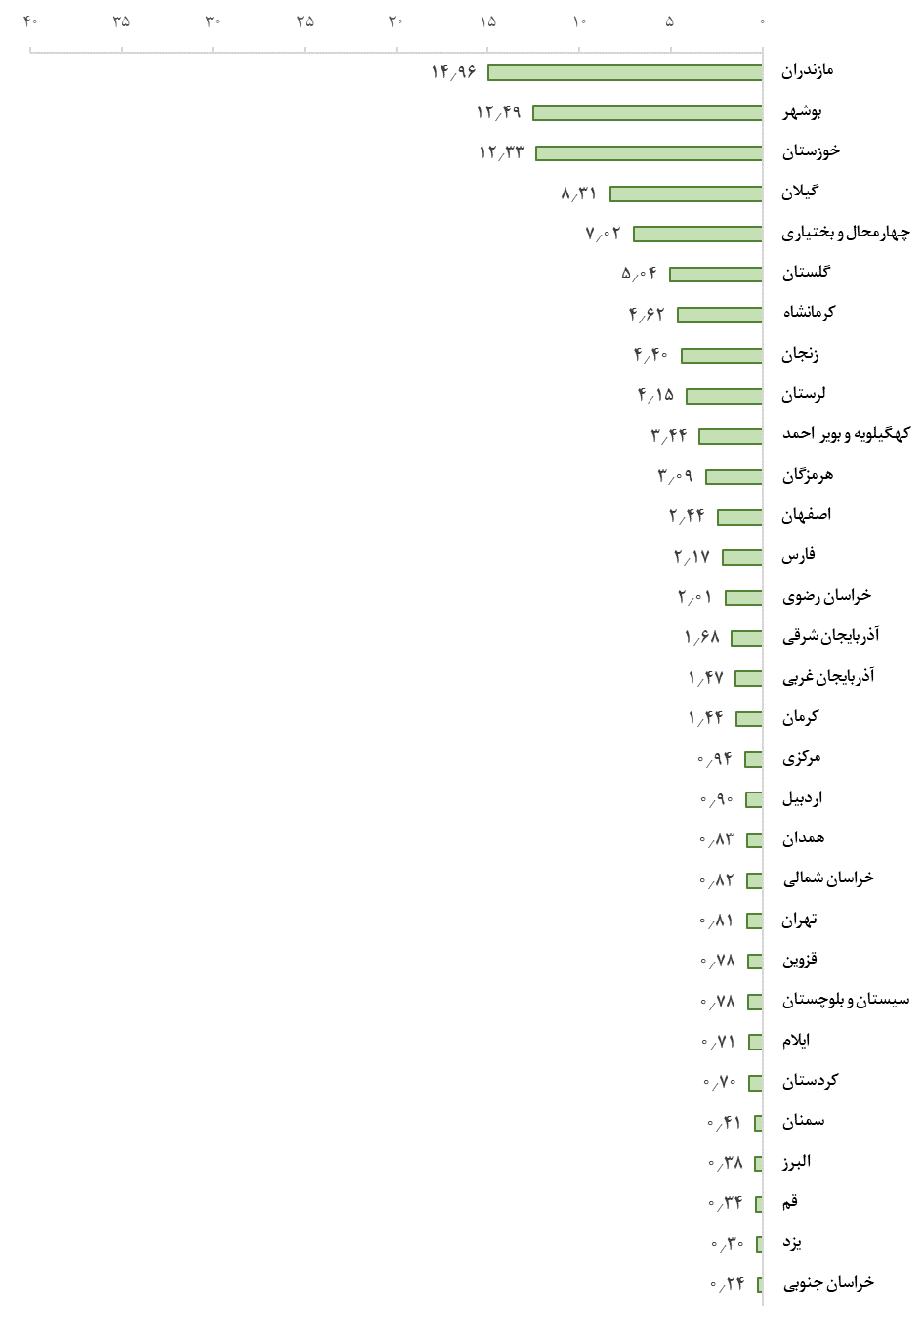

**۱**

**۲**

**۳**

**۴**

**۵**

**۶**

**۷**

**۸**

**۹**

**۱۰**

**۱۱**

**۱۲**

**۱۳**

**۱۴**

**۱۵**

**۱۶**

**۱۷**

**۱۸**

**۱۹**

**۲۰**

**۲۱**

**۲۲**

**۲۳**

**۲۴**

**۲۵**

**۲۶**

**۲۷**

**۲۸**

**۲۹**

**۳۰**

**۳۱**

### جدول 1- سهم و رتبه استان آذربایجان شرقی بر اساس متغیرهای مهم بخش کشاورزی

|  |  |  |  |  |  |
| --- | --- | --- | --- | --- | --- |
| شرح | سال | سهم  (درصد) | رتبه | کل کشور | واحد |
| مساحت خاکی | 1398 | 2.788 | 11 | 1,631 | هزار کیلومتر مربع |
| تعداد آبادی‌ها | 140۲ | 3٫088 | 13 | ۹۹٬۱۴۱ | پارچه |
| جمعیت برآورد شده | 140۳ | 4٫760 | 6 | 85٬961 | هزار نفر |
| جمعیت برآورد شده روستایی | 140۳ | 5٫305 | 7 | 19٬754 | هزار نفر |
| جمعیت عشایر کوچنده در محل استقرار ییلاقی | 1399 | 4.959 | 8 | 1,115 | هزار نفر |
| جمعیت عشایر کوچنده در محل استقرار قشلاقی | 1399 | 2.911 | 11 | 1,115 | هزار نفر |
| مقدار آب مصرف‌شده در بخش کشاورزی | 1400 | 2.1 | 15 | 82 | میلیارد متر مکعب |
| ارزش افزوده بخش کشاورزی | 1399 | 3.459 | 11 | 4,850 | هزار میلیارد ریال |
| تعداد بهره‌برداری‌های کشاورزی | 1393 | 5.845 | 5 | 4,016 | هزار بهره‌برداری |
| جمعیت 15 ساله و بیش‌تر شاغل در بخش کشاورزی | 1402 | 5٫686 | 6 | 3٬522 | هزار نفر |
| مساحت اراضی زراعی | 1400 | 7.892 | 3 | 15,699 | هزار هکتار |
| مساحت اراضی زراعی آبی | 1400 | 4.187 | 7 | 6,154 | هزار هکتار |
| مقدار تولید محصولات سالانه | 1400 | 3.976 | 8 | 57,451 | هزار تن |
| مساحت باغ‌ها و قلمستان‌ها | 1401 | 5.109 | 5 | 1,875 | هزار هکتار |
| مساحت باغ‌ها و قلمستان‌های آبی | 1401 | 5.418 | 5 | 1,717 | هزار هکتار |
| مقدار تولید محصولات باغی | 1401 | 10.417 | 3 | 11,930 | هزار تن |
| مساحت گلخانه‌ها | 1399 | 2.420 | 10 | 9,856 | هکتار |
| مقدار تولیدات گلخانه‌ای | 1399 | 4.895 | 5 | 1,537 | هزار تن |
| ارزش تولید گل‌ها و گیاهان زینتی گلخانه‌ها | 1399 | 3.882 | 7 | 19,062 | میلیارد ریال |
| مقدار تولید قارچ خوراکی | 1399 | 1.601 | 13 | 106 | هزار تن |
| مقدار تولید گوشت قرمز در کشتارگاه‌های رسمی | 140۲ | 5٫996 | 4 | 472 | هزار تن |
| تعداد گاو و گوساله | 140۲ | 7٫662 | 4 | 5٬457 | هزار رأس |
| تعداد گاو و گوساله گاوداری‌های صنعتی | 1401 | 2.236 | 11 | 2,337 | هزار رأس |
| مقدار تولید شیر | ۱۴۰۲ | 10٫271 | 2 | 9٬088 | هزار تن |
| مقدار تولید شیر در گاوداری‌های صنعتی | 1400 | 2.546 | 8 | 6,182 | هزار تن |
| تعداد گوسفند و بره | ۱۴۰۲ | 7٫259 | 2 | 44٬007 | هزار رأس |
| تعداد بز و بزغاله | ۱۴۰۲ | 2٫725 | 11 | 16٬323 | هزار رأس |
| مقدار تولید گوشت انواع طیور در کشتارگاه‌های رسمی | ۱۴۰۲ | 3٫875 | 9 | 2٬211 | هزار تن |
| وزن مرغ زنده پرورش‌یافته در مرغداری‌های صنعتی | 1398 | 3.171 | 10 | 3,198 | هزار تن |
| وزن تخم مرغ خوراکی تولید شده در مرغداری‌های صنعتی | 1398 | 11.558 | 3 | 869 | هزار تن |
| مقدار تولید آبزیان پرورشی خوراکی | 1400 | 1.677 | 15 | 176 | هزار تن |

### جدول 2- سهم و رتبه استان آذربایجان غربی بر اساس متغیرهای مهم بخش کشاورزی

|  |  |  |  |  |  |
| --- | --- | --- | --- | --- | --- |
| شرح | سال | سهم  (درصد) | رتبه | کل کشور | واحد |
| مساحت خاکی | 1398 | 2.302 | 12 | 1,631 | هزار کیلومتر مربع |
| تعداد آبادی‌ها | 140۲ | 3٫688 | 8 | ۹۹٬۱۴۱ | پارچه |
| جمعیت برآورد شده | 140۳ | 4٫105 | 7 | 85٬961 | هزار نفر |
| جمعیت برآورد شده روستایی | 140۳ | 5٫746 | 6 | 19٬754 | هزار نفر |
| جمعیت عشایر کوچنده در محل استقرار ییلاقی | 1399 | 8.491 | 5 | 1,115 | هزار نفر |
| جمعیت عشایر کوچنده در محل استقرار قشلاقی | 1399 | 8.725 | 5 | 1,115 | هزار نفر |
| مقدار آب مصرف‌شده در بخش کشاورزی | 1400 | 3.7 | 7 | 82 | میلیارد متر مکعب |
| ارزش افزوده بخش کشاورزی | 1399 | 4.110 | 10 | 4,850 | هزار میلیارد ریال |
| تعداد بهره‌برداری‌های کشاورزی | 1393 | 4.979 | 7 | 4,016 | هزار بهره‌برداری |
| جمعیت 15 ساله و بیش‌تر شاغل در بخش کشاورزی | 1402 | 7٫937 | 3 | 3٬522 | هزار نفر |
| مساحت اراضی زراعی | 1400 | 4.285 | 10 | 15,699 | هزار هکتار |
| مساحت اراضی زراعی آبی | 1400 | 3.823 | 8 | 6,154 | هزار هکتار |
| مقدار تولید محصولات سالانه | 1400 | 4.557 | 6 | 57,451 | هزار تن |
| مساحت باغ‌ها و قلمستان‌ها | 1401 | 6.946 | 4 | 1,875 | هزار هکتار |
| مساحت باغ‌ها و قلمستان‌های آبی | 1401 | 7.364 | 2 | 1,717 | هزار هکتار |
| مقدار تولید محصولات باغی | 1401 | 10.460 | 2 | 11,930 | هزار تن |
| مساحت گلخانه‌ها | 1399 | 0.427 | 24 | 9,856 | هکتار |
| مقدار تولیدات گلخانه‌ای | 1399 | 0.334 | 19 | 1,537 | هزار تن |
| ارزش تولید گل‌ها و گیاهان زینتی گلخانه‌ها | 1399 | 0.864 | 14 | 19,062 | میلیارد ریال |
| مقدار تولید قارچ خوراکی | 1399 | 1.437 | 15 | 106 | هزار تن |
| مقدار تولید گوشت قرمز در کشتارگاه‌های رسمی | 140۲ | 2٫745 | 12 | 472 | هزار تن |
| تعداد گاو و گوساله | 140۲ | 6٫074 | 5 | 5٬457 | هزار رأس |
| تعداد گاو و گوساله گاوداری‌های صنعتی | 1401 | 0.860 | 23 | 2,337 | هزار رأس |
| مقدار تولید شیر | ۱۴۰۲ | 4٫919 | 8 | 9٬088 | هزار تن |
| مقدار تولید شیر در گاوداری‌های صنعتی | 1400 | 0.922 | 20 | 6,182 | هزار تن |
| تعداد گوسفند و بره | ۱۴۰۲ | 5٫939 | 6 | 44٬007 | هزار رأس |
| تعداد بز و بزغاله | ۱۴۰۲ | 1٫627 | 17 | 16٬323 | هزار رأس |
| مقدار تولید گوشت انواع طیور در کشتارگاه‌های رسمی | ۱۴۰۲ | 4٫246 | 8 | 2٬211 | هزار تن |
| وزن مرغ زنده پرورش‌یافته در مرغداری‌های صنعتی | 1398 | 2.969 | 11 | 3,198 | هزار تن |
| وزن تخم مرغ خوراکی تولید شده در مرغداری‌های صنعتی | 1398 | 0.414 | 20 | 869 | هزار تن |
| مقدار تولید آبزیان پرورشی خوراکی | 1400 | 1.467 | 16 | 176 | هزار تن |

### جدول 3- سهم و رتبه استان اردبیل بر اساس متغیرهای مهم بخش کشاورزی

|  |  |  |  |  |  |
| --- | --- | --- | --- | --- | --- |
| شرح | سال | سهم  (درصد) | رتبه | کل کشور | واحد |
| مساحت خاکی | 1398 | 1.096 | 24 | 1,631 | هزار کیلومتر مربع |
| تعداد آبادی‌ها | 140۲ | 1٫871 | 19 | ۹۹٬۱۴۱ | پارچه |
| جمعیت برآورد شده | 140۳ | 1٫511 | 23 | 85٬961 | هزار نفر |
| جمعیت برآورد شده روستایی | 140۳ | 1٫817 | 18 | 19٬754 | هزار نفر |
| جمعیت عشایر کوچنده در محل استقرار ییلاقی | 1399 | 4.090 | 10 | 1,115 | هزار نفر |
| جمعیت عشایر کوچنده در محل استقرار قشلاقی | 1399 | 5.915 | 6 | 1,115 | هزار نفر |
| مقدار آب مصرف‌شده در بخش کشاورزی | 1400 | 2.2 | 14 | 82 | میلیارد متر مکعب |
| ارزش افزوده بخش کشاورزی | 1399 | 2.070 | 18 | 4,850 | هزار میلیارد ریال |
| تعداد بهره‌برداری‌های کشاورزی | 1393 | 2.803 | 16 | 4,016 | هزار بهره‌برداری |
| جمعیت 15 ساله و بیش‌تر شاغل در بخش کشاورزی | 1402 | 3٫151 | 13 | 3٬522 | هزار نفر |
| مساحت اراضی زراعی | 1400 | 5.127 | 8 | 15,699 | هزار هکتار |
| مساحت اراضی زراعی آبی | 1400 | 4.345 | 6 | 6,154 | هزار هکتار |
| مقدار تولید محصولات سالانه | 1400 | 3.798 | 9 | 57,451 | هزار تن |
| مساحت باغ‌ها و قلمستان‌ها | 1401 | 1.665 | 21 | 1,875 | هزار هکتار |
| مساحت باغ‌ها و قلمستان‌های آبی | 1401 | 1.818 | 19 | 1,717 | هزار هکتار |
| مقدار تولید محصولات باغی | 1401 | 1.569 | 15 | 11,930 | هزار تن |
| مساحت گلخانه‌ها | 1399 | 0.423 | 25 | 9,856 | هکتار |
| مقدار تولیدات گلخانه‌ای | 1399 | 0.325 | 20 | 1,537 | هزار تن |
| ارزش تولید گل‌ها و گیاهان زینتی گلخانه‌ها | 1399 | 0.276 | 22 | 19,062 | میلیارد ریال |
| مقدار تولید قارچ خوراکی | 1399 | 1.441 | 14 | 106 | هزار تن |
| مقدار تولید گوشت قرمز در کشتارگاه‌های رسمی | 140۲ | 1٫951 | 17 | 472 | هزار تن |
| تعداد گاو و گوساله | 140۲ | 3٫625 | 11 | 5٬457 | هزار رأس |
| تعداد گاو و گوساله گاوداری‌های صنعتی | 1401 | 1.463 | 16 | 2,337 | هزار رأس |
| مقدار تولید شیر | ۱۴۰۲ | 2٫590 | 12 | 9٬088 | هزار تن |
| مقدار تولید شیر در گاوداری‌های صنعتی | 1400 | 1.038 | 18 | 6,182 | هزار تن |
| تعداد گوسفند و بره | ۱۴۰۲ | 3٫513 | 11 | 44٬007 | هزار رأس |
| تعداد بز و بزغاله | ۱۴۰۲ | 1٫723 | 16 | 16٬323 | هزار رأس |
| مقدار تولید گوشت انواع طیور در کشتارگاه‌های رسمی | ۱۴۰۲ | 1٫685 | 21 | 2٬211 | هزار تن |
| وزن مرغ زنده پرورش‌یافته در مرغداری‌های صنعتی | 1398 | 1.489 | 23 | 3,198 | هزار تن |
| وزن تخم مرغ خوراکی تولید شده در مرغداری‌های صنعتی | 1398 | 0.327 | 24 | 869 | هزار تن |
| مقدار تولید آبزیان پرورشی خوراکی | 1400 | 0.897 | 19 | 176 | هزار تن |

### جدول 4- سهم و رتبه استان اصفهان بر اساس متغیرهای مهم بخش کشاورزی

|  |  |  |  |  |  |
| --- | --- | --- | --- | --- | --- |
| شرح | سال | سهم  (درصد) | رتبه | کل کشور | واحد |
| مساحت خاکی | 1398 | 6.568 | 6 | 1,631 | هزار کیلومتر مربع |
| تعداد آبادی‌ها | 140۲ | 3٫737 | 7 | ۹۹٬۱۴۱ | پارچه |
| جمعیت برآورد شده | 140۳ | 6٫316 | 3 | 85٬961 | هزار نفر |
| جمعیت برآورد شده روستایی | 140۳ | 2٫830 | 15 | 19٬754 | هزار نفر |
| جمعیت عشایر کوچنده در محل استقرار ییلاقی | 1399 | 4.044 | 11 | 1,115 | هزار نفر |
| جمعیت عشایر کوچنده در محل استقرار قشلاقی | 1399 | 0.473 | 21 | 1,115 | هزار نفر |
| مقدار آب مصرف‌شده در بخش کشاورزی | 1400 | 5.8 | 5 | 82 | میلیارد متر مکعب |
| ارزش افزوده بخش کشاورزی | 1399 | 4.406 | 7 | 4,850 | هزار میلیارد ریال |
| تعداد بهره‌برداری‌های کشاورزی | 1393 | 4.217 | 8 | 4,016 | هزار بهره‌برداری |
| جمعیت 15 ساله و بیش‌تر شاغل در بخش کشاورزی | 1402 | 3٫580 | 11 | 3٬522 | هزار نفر |
| مساحت اراضی زراعی | 1400 | 2.291 | 17 | 15,699 | هزار هکتار |
| مساحت اراضی زراعی آبی | 1400 | 4.611 | 5 | 6,154 | هزار هکتار |
| مقدار تولید محصولات سالانه | 1400 | 3.653 | 11 | 57,451 | هزار تن |
| مساحت باغ‌ها و قلمستان‌ها | 1401 | 3.633 | 7 | 1,875 | هزار هکتار |
| مساحت باغ‌ها و قلمستان‌های آبی | 1401 | 3.897 | 8 | 1,717 | هزار هکتار |
| مقدار تولید محصولات باغی | 1401 | 1.781 | 13 | 11,930 | هزار تن |
| مساحت گلخانه‌ها | 1399 | 15.972 | 3 | 9,856 | هکتار |
| مقدار تولیدات گلخانه‌ای | 1399 | 14.607 | 3 | 1,537 | هزار تن |
| ارزش تولید گل‌ها و گیاهان زینتی گلخانه‌ها | 1399 | 7.865 | 3 | 19,062 | میلیارد ریال |
| مقدار تولید قارچ خوراکی | 1399 | 8.925 | 3 | 106 | هزار تن |
| مقدار تولید گوشت قرمز در کشتارگاه‌های رسمی | 140۲ | 12٫040 | 3 | 472 | هزار تن |
| تعداد گاو و گوساله | 140۲ | 5٫604 | 7 | 5٬457 | هزار رأس |
| تعداد گاو و گوساله گاوداری‌های صنعتی | 1401 | 19.424 | 2 | 2,337 | هزار رأس |
| مقدار تولید شیر | ۱۴۰۲ | 10٫364 | 1 | 9٬088 | هزار تن |
| مقدار تولید شیر در گاوداری‌های صنعتی | 1400 | 23.705 | 1 | 6,182 | هزار تن |
| تعداد گوسفند و بره | ۱۴۰۲ | 5٫973 | 5 | 44٬007 | هزار رأس |
| تعداد بز و بزغاله | ۱۴۰۲ | 3٫827 | 8 | 16٬323 | هزار رأس |
| مقدار تولید گوشت انواع طیور در کشتارگاه‌های رسمی | ۱۴۰۲ | 5٫100 | 7 | 2٬211 | هزار تن |
| وزن مرغ زنده پرورش‌یافته در مرغداری‌های صنعتی | 1398 | 7.601 | 3 | 3,198 | هزار تن |
| وزن تخم مرغ خوراکی تولید شده در مرغداری‌های صنعتی | 1398 | 15.508 | 1 | 869 | هزار تن |
| مقدار تولید آبزیان پرورشی خوراکی | 1400 | 2.439 | 12 | 176 | هزار تن |

### جدول 5- سهم و رتبه استان البرز بر اساس متغیرهای مهم بخش کشاورزی

|  |  |  |  |  |  |
| --- | --- | --- | --- | --- | --- |
| شرح | سال | سهم  (درصد) | رتبه | کل کشور | واحد |
| مساحت خاکی | 1398 | 0.318 | 31 | 1,631 | هزار کیلومتر مربع |
| تعداد آبادی‌ها | 140۲ | 0٫474 | 30 | ۹۹٬۱۴۱ | پارچه |
| جمعیت برآورد شده | 140۳ | 3٫523 | 11 | 85٬961 | هزار نفر |
| جمعیت برآورد شده روستایی | 140۳ | 0٫997 | 27 | 19٬754 | هزار نفر |
| جمعیت عشایر کوچنده در محل استقرار ییلاقی | 1399 | 0.201 | 25 | 1,115 | هزار نفر |
| جمعیت عشایر کوچنده در محل استقرار قشلاقی | 1399 | 0.201 | 26 | 1,115 | هزار نفر |
| مقدار آب مصرف‌شده در بخش کشاورزی | 1400 | 1.0 | 28 | 82 | میلیارد متر مکعب |
| ارزش افزوده بخش کشاورزی | 1399 | 1.509 | 25 | 4,850 | هزار میلیارد ریال |
| تعداد بهره‌برداری‌های کشاورزی | 1393 | 0.742 | 30 | 4,016 | هزار بهره‌برداری |
| جمعیت 15 ساله و بیش‌تر شاغل در بخش کشاورزی | 1402 | 0٫614 | 29 | 3٬522 | هزار نفر |
| مساحت اراضی زراعی | 1400 | 0.300 | 29 | 15,699 | هزار هکتار |
| مساحت اراضی زراعی آبی | 1400 | 0.689 | 27 | 6,154 | هزار هکتار |
| مقدار تولید محصولات سالانه | 1400 | 1.121 | 23 | 57,451 | هزار تن |
| مساحت باغ‌ها و قلمستان‌ها | 1401 | 0.782 | 29 | 1,875 | هزار هکتار |
| مساحت باغ‌ها و قلمستان‌های آبی | 1401 | 0.854 | 28 | 1,717 | هزار هکتار |
| مقدار تولید محصولات باغی | 1401 | 1.102 | 21 | 11,930 | هزار تن |
| مساحت گلخانه‌ها | 1399 | 1.914 | 12 | 9,856 | هکتار |
| مقدار تولیدات گلخانه‌ای | 1399 | 1.380 | 10 | 1,537 | هزار تن |
| ارزش تولید گل‌ها و گیاهان زینتی گلخانه‌ها | 1399 | 4.037 | 6 | 19,062 | میلیارد ریال |
| مقدار تولید قارچ خوراکی | 1399 | 18.139 | 2 | 106 | هزار تن |
| مقدار تولید گوشت قرمز در کشتارگاه‌های رسمی | 140۲ | 1٫523 | 22 | 472 | هزار تن |
| تعداد گاو و گوساله | 140۲ | 2٫016 | 18 | 5٬457 | هزار رأس |
| تعداد گاو و گوساله گاوداری‌های صنعتی | 1401 | 4.675 | 6 | 2,337 | هزار رأس |
| مقدار تولید شیر | ۱۴۰۲ | 4٫191 | 9 | 9٬088 | هزار تن |
| مقدار تولید شیر در گاوداری‌های صنعتی | 1400 | 7.144 | 6 | 6,182 | هزار تن |
| تعداد گوسفند و بره | ۱۴۰۲ | 0٫796 | 28 | 44٬007 | هزار رأس |
| تعداد بز و بزغاله | ۱۴۰۲ | 0٫323 | 31 | 16٬323 | هزار رأس |
| مقدار تولید گوشت انواع طیور در کشتارگاه‌های رسمی | ۱۴۰۲ | 1٫642 | 23 | 2٬211 | هزار تن |
| وزن مرغ زنده پرورش‌یافته در مرغداری‌های صنعتی | 1398 | 0.583 | 30 | 3,198 | هزار تن |
| وزن تخم مرغ خوراکی تولید شده در مرغداری‌های صنعتی | 1398 | 8.472 | 5 | 869 | هزار تن |
| مقدار تولید آبزیان پرورشی خوراکی | 1400 | 0.383 | 28 | 176 | هزار تن |

### جدول 6- سهم و رتبه استان ایلام بر اساس متغیرهای مهم بخش کشاورزی

|  |  |  |  |  |  |
| --- | --- | --- | --- | --- | --- |
| شرح | سال | سهم  (درصد) | رتبه | کل کشور | واحد |
| مساحت خاکی | 1398 | 1.236 | 22 | 1,631 | هزار کیلومتر مربع |
| تعداد آبادی‌ها | 140۲ | 1٫195 | 24 | ۹۹٬۱۴۱ | پارچه |
| جمعیت برآورد شده | 140۳ | 0٫695 | 31 | 85٬961 | هزار نفر |
| جمعیت برآورد شده روستایی | 140۳ | 0٫845 | 29 | 19٬754 | هزار نفر |
| جمعیت عشایر کوچنده در محل استقرار ییلاقی | 1399 | 3.061 | 13 | 1,115 | هزار نفر |
| جمعیت عشایر کوچنده در محل استقرار قشلاقی | 1399 | 4.229 | 9 | 1,115 | هزار نفر |
| مقدار آب مصرف‌شده در بخش کشاورزی | 1400 | 0.9 | 30 | 82 | میلیارد متر مکعب |
| ارزش افزوده بخش کشاورزی | 1399 | 0.717 | 31 | 4,850 | هزار میلیارد ریال |
| تعداد بهره‌برداری‌های کشاورزی | 1393 | 1.325 | 26 | 4,016 | هزار بهره‌برداری |
| جمعیت 15 ساله و بیش‌تر شاغل در بخش کشاورزی | 1402 | 0٫664 | 28 | 3٬522 | هزار نفر |
| مساحت اراضی زراعی | 1400 | 1.779 | 19 | 15,699 | هزار هکتار |
| مساحت اراضی زراعی آبی | 1400 | 0.681 | 28 | 6,154 | هزار هکتار |
| مقدار تولید محصولات سالانه | 1400 | 0.683 | 27 | 57,451 | هزار تن |
| مساحت باغ‌ها و قلمستان‌ها | 1401 | 0.167 | 31 | 1,875 | هزار هکتار |
| مساحت باغ‌ها و قلمستان‌های آبی | 1401 | 0.182 | 31 | 1,717 | هزار هکتار |
| مقدار تولید محصولات باغی | 1401 | 0.339 | 29 | 11,930 | هزار تن |
| مساحت گلخانه‌ها | 1399 | 0.100 | 31 | 9,856 | هکتار |
| مقدار تولیدات گلخانه‌ای | 1399 | 0.004 | 31 | 1,537 | هزار تن |
| ارزش تولید گل‌ها و گیاهان زینتی گلخانه‌ها | 1399 | 0.000 | 31 | 19,062 | میلیارد ریال |
| مقدار تولید قارچ خوراکی | 1399 | 0.174 | 29 | 106 | هزار تن |
| مقدار تولید گوشت قرمز در کشتارگاه‌های رسمی | 140۲ | 0٫170 | 31 | 472 | هزار تن |
| تعداد گاو و گوساله | 140۲ | 0٫400 | 30 | 5٬457 | هزار رأس |
| تعداد گاو و گوساله گاوداری‌های صنعتی | 1401 | 0.145 | 31 | 2,337 | هزار رأس |
| مقدار تولید شیر | ۱۴۰۲ | 0٫367 | 29 | 9٬088 | هزار تن |
| مقدار تولید شیر در گاوداری‌های صنعتی | 1400 | 0.136 | 28 | 6,182 | هزار تن |
| تعداد گوسفند و بره | ۱۴۰۲ | 1٫607 | 24 | 44٬007 | هزار رأس |
| تعداد بز و بزغاله | ۱۴۰۲ | 1٫622 | 18 | 16٬323 | هزار رأس |
| مقدار تولید گوشت انواع طیور در کشتارگاه‌های رسمی | ۱۴۰۲ | 0٫461 | 30 | 2٬211 | هزار تن |
| وزن مرغ زنده پرورش‌یافته در مرغداری‌های صنعتی | 1398 | 1.863 | 20 | 3,198 | هزار تن |
| وزن تخم مرغ خوراکی تولید شده در مرغداری‌های صنعتی | 1398 | 0.173 | 26 | 869 | هزار تن |
| مقدار تولید آبزیان پرورشی خوراکی | 1400 | 0.714 | 25 | 176 | هزار تن |

### جدول 7- سهم و رتبه استان بوشهر بر اساس متغیرهای مهم بخش کشاورزی

|  |  |  |  |  |  |
| --- | --- | --- | --- | --- | --- |
| شرح | سال | سهم  (درصد) | رتبه | کل کشور | واحد |
| مساحت خاکی | 1398 | 1.405 | 19 | 1,631 | هزار کیلومتر مربع |
| تعداد آبادی‌ها | 140۲ | 0٫882 | 29 | ۹۹٬۱۴۱ | پارچه |
| جمعیت برآورد شده | 140۳ | 1٫486 | 24 | 85٬961 | هزار نفر |
| جمعیت برآورد شده روستایی | 140۳ | 1٫574 | 23 | 19٬754 | هزار نفر |
| جمعیت عشایر کوچنده در محل استقرار ییلاقی | 1399 | 0.000 | 29 | 1,115 | هزار نفر |
| جمعیت عشایر کوچنده در محل استقرار قشلاقی | 1399 | 1.588 | 16 | 1,115 | هزار نفر |
| مقدار آب مصرف‌شده در بخش کشاورزی | 1400 | 1.3 | 21 | 82 | میلیارد متر مکعب |
| ارزش افزوده بخش کشاورزی | 1399 | 1.570 | 24 | 4,850 | هزار میلیارد ریال |
| تعداد بهره‌برداری‌های کشاورزی | 1393 | 0.976 | 29 | 4,016 | هزار بهره‌برداری |
| جمعیت 15 ساله و بیش‌تر شاغل در بخش کشاورزی | 1402 | 0٫986 | 25 | 3٬522 | هزار نفر |
| مساحت اراضی زراعی | 1400 | 1.830 | 18 | 15,699 | هزار هکتار |
| مساحت اراضی زراعی آبی | 1400 | 0.757 | 26 | 6,154 | هزار هکتار |
| مقدار تولید محصولات سالانه | 1400 | 1.455 | 19 | 57,451 | هزار تن |
| مساحت باغ‌ها و قلمستان‌ها | 1401 | 1.367 | 24 | 1,875 | هزار هکتار |
| مساحت باغ‌ها و قلمستان‌های آبی | 1401 | 1.404 | 22 | 1,717 | هزار هکتار |
| مقدار تولید محصولات باغی | 1401 | 1.428 | 17 | 11,930 | هزار تن |
| مساحت گلخانه‌ها | 1399 | 1.162 | 13 | 9,856 | هکتار |
| مقدار تولیدات گلخانه‌ای | 1399 | 0.828 | 14 | 1,537 | هزار تن |
| ارزش تولید گل‌ها و گیاهان زینتی گلخانه‌ها | 1399 | 0.087 | 28 | 19,062 | میلیارد ریال |
| مقدار تولید قارچ خوراکی | 1399 | 0.293 | 27 | 106 | هزار تن |
| مقدار تولید گوشت قرمز در کشتارگاه‌های رسمی | 140۲ | 0٫237 | 30 | 472 | هزار تن |
| تعداد گاو و گوساله | 140۲ | 0٫532 | 27 | 5٬457 | هزار رأس |
| تعداد گاو و گوساله گاوداری‌های صنعتی | 1401 | 0.525 | 26 | 2,337 | هزار رأس |
| مقدار تولید شیر | ۱۴۰۲ | 0٫214 | 30 | 9٬088 | هزار تن |
| مقدار تولید شیر در گاوداری‌های صنعتی | 1400 | 0.077 | 31 | 6,182 | هزار تن |
| تعداد گوسفند و بره | ۱۴۰۲ | 0٫489 | 30 | 44٬007 | هزار رأس |
| تعداد بز و بزغاله | ۱۴۰۲ | 2٫130 | 15 | 16٬323 | هزار رأس |
| مقدار تولید گوشت انواع طیور در کشتارگاه‌های رسمی | ۱۴۰۲ | 1٫044 | 26 | 2٬211 | هزار تن |
| وزن مرغ زنده پرورش‌یافته در مرغداری‌های صنعتی | 1398 | 1.296 | 24 | 3,198 | هزار تن |
| وزن تخم مرغ خوراکی تولید شده در مرغداری‌های صنعتی | 1398 | 0.055 | 28 | 869 | هزار تن |
| مقدار تولید آبزیان پرورشی خوراکی | 1400 | 12.492 | 2 | 176 | هزار تن |

### جدول 8- سهم و رتبه استان تهران بر اساس متغیرهای مهم بخش کشاورزی

|  |  |  |  |  |  |
| --- | --- | --- | --- | --- | --- |
| شرح | سال | سهم  (درصد) | رتبه | کل کشور | واحد |
| مساحت خاکی | 1398 | 0.830 | 29 | 1,631 | هزار کیلومتر مربع |
| تعداد آبادی‌ها | 140۲ | 1٫060 | 27 | ۹۹٬۱۴۱ | پارچه |
| جمعیت برآورد شده | 140۳ | 16٫781 | 1 | 85٬961 | هزار نفر |
| جمعیت برآورد شده روستایی | 140۳ | 3٫797 | 12 | 19٬754 | هزار نفر |
| جمعیت عشایر کوچنده در محل استقرار ییلاقی | 1399 | 0.512 | 21 | 1,115 | هزار نفر |
| جمعیت عشایر کوچنده در محل استقرار قشلاقی | 1399 | 0.360 | 22 | 1,115 | هزار نفر |
| مقدار آب مصرف‌شده در بخش کشاورزی | 1400 | 3.1 | 10 | 82 | میلیارد متر مکعب |
| ارزش افزوده بخش کشاورزی | 1399 | 4.731 | 6 | 4,850 | هزار میلیارد ریال |
| تعداد بهره‌برداری‌های کشاورزی | 1393 | 1.292 | 27 | 4,016 | هزار بهره‌برداری |
| جمعیت 15 ساله و بیش‌تر شاغل در بخش کشاورزی | 1402 | 2٫128 | 20 | 3٬522 | هزار نفر |
| مساحت اراضی زراعی | 1400 | 0.753 | 27 | 15,699 | هزار هکتار |
| مساحت اراضی زراعی آبی | 1400 | 1.782 | 20 | 6,154 | هزار هکتار |
| مقدار تولید محصولات سالانه | 1400 | 4.001 | 7 | 57,451 | هزار تن |
| مساحت باغ‌ها و قلمستان‌ها | 1401 | 1.772 | 17 | 1,875 | هزار هکتار |
| مساحت باغ‌ها و قلمستان‌های آبی | 1401 | 1.923 | 15 | 1,717 | هزار هکتار |
| مقدار تولید محصولات باغی | 1401 | 1.804 | 12 | 11,930 | هزار تن |
| مساحت گلخانه‌ها | 1399 | 20.680 | 1 | 9,856 | هکتار |
| مقدار تولیدات گلخانه‌ای | 1399 | 30.366 | 1 | 1,537 | هزار تن |
| ارزش تولید گل‌ها و گیاهان زینتی گلخانه‌ها | 1399 | 36.355 | 1 | 19,062 | میلیارد ریال |
| مقدار تولید قارچ خوراکی | 1399 | 20.693 | 1 | 106 | هزار تن |
| مقدار تولید گوشت قرمز در کشتارگاه‌های رسمی | 140۲ | 13٫020 | 2 | 472 | هزار تن |
| تعداد گاو و گوساله | 140۲ | 8٫661 | 2 | 5٬457 | هزار رأس |
| تعداد گاو و گوساله گاوداری‌های صنعتی | 1401 | 24.790 | 1 | 2,337 | هزار رأس |
| مقدار تولید شیر | ۱۴۰۲ | 6٫858 | 5 | 9٬088 | هزار تن |
| مقدار تولید شیر در گاوداری‌های صنعتی | 1400 | 17.068 | 2 | 6,182 | هزار تن |
| تعداد گوسفند و بره | ۱۴۰۲ | 2٫313 | 19 | 44٬007 | هزار رأس |
| تعداد بز و بزغاله | ۱۴۰۲ | 0٫766 | 25 | 16٬323 | هزار رأس |
| مقدار تولید گوشت انواع طیور در کشتارگاه‌های رسمی | ۱۴۰۲ | 5٫447 | 6 | 2٬211 | هزار تن |
| وزن مرغ زنده پرورش‌یافته در مرغداری‌های صنعتی | 1398 | 0.822 | 29 | 3,198 | هزار تن |
| وزن تخم مرغ خوراکی تولید شده در مرغداری‌های صنعتی | 1398 | 7.531 | 6 | 869 | هزار تن |
| مقدار تولید آبزیان پرورشی خوراکی | 1400 | 0.812 | 22 | 176 | هزار تن |

### جدول 9- سهم و رتبه استان چهارمحال و بختیاری بر اساس متغیرهای مهم بخش کشاورزی

|  |  |  |  |  |  |
| --- | --- | --- | --- | --- | --- |
| شرح | سال | سهم  (درصد) | رتبه | کل کشور | واحد |
| مساحت خاکی | 1398 | 1.001 | 25 | 1,631 | هزار کیلومتر مربع |
| تعداد آبادی‌ها | 140۲ | 1٫031 | 28 | ۹۹٬۱۴۱ | پارچه |
| جمعیت برآورد شده | 140۳ | 1٫160 | 26 | 85٬961 | هزار نفر |
| جمعیت برآورد شده روستایی | 140۳ | 1٫630 | 21 | 19٬754 | هزار نفر |
| جمعیت عشایر کوچنده در محل استقرار ییلاقی | 1399 | 11.136 | 1 | 1,115 | هزار نفر |
| جمعیت عشایر کوچنده در محل استقرار قشلاقی | 1399 | 1.981 | 14 | 1,115 | هزار نفر |
| مقدار آب مصرف‌شده در بخش کشاورزی | 1400 | 1.7 | 17 | 82 | میلیارد متر مکعب |
| ارزش افزوده بخش کشاورزی | 1399 | 1.309 | 27 | 4,850 | هزار میلیارد ریال |
| تعداد بهره‌برداری‌های کشاورزی | 1393 | 1.616 | 25 | 4,016 | هزار بهره‌برداری |
| جمعیت 15 ساله و بیش‌تر شاغل در بخش کشاورزی | 1402 | 0٫998 | 24 | 3٬522 | هزار نفر |
| مساحت اراضی زراعی | 1400 | 1.107 | 23 | 15,699 | هزار هکتار |
| مساحت اراضی زراعی آبی | 1400 | 0.916 | 25 | 6,154 | هزار هکتار |
| مقدار تولید محصولات سالانه | 1400 | 0.946 | 24 | 57,451 | هزار تن |
| مساحت باغ‌ها و قلمستان‌ها | 1401 | 1.722 | 19 | 1,875 | هزار هکتار |
| مساحت باغ‌ها و قلمستان‌های آبی | 1401 | 1.852 | 17 | 1,717 | هزار هکتار |
| مقدار تولید محصولات باغی | 1401 | 0.653 | 25 | 11,930 | هزار تن |
| مساحت گلخانه‌ها | 1399 | 0.317 | 28 | 9,856 | هکتار |
| مقدار تولیدات گلخانه‌ای | 1399 | 0.227 | 25 | 1,537 | هزار تن |
| ارزش تولید گل‌ها و گیاهان زینتی گلخانه‌ها | 1399 | 1.292 | 11 | 19,062 | میلیارد ریال |
| مقدار تولید قارچ خوراکی | 1399 | 2.619 | 10 | 106 | هزار تن |
| مقدار تولید گوشت قرمز در کشتارگاه‌های رسمی | 140۲ | 1٫206 | 23 | 472 | هزار تن |
| تعداد گاو و گوساله | 140۲ | 0٫883 | 26 | 5٬457 | هزار رأس |
| تعداد گاو و گوساله گاوداری‌های صنعتی | 1401 | 1.123 | 19 | 2,337 | هزار رأس |
| مقدار تولید شیر | ۱۴۰۲ | 1٫417 | 22 | 9٬088 | هزار تن |
| مقدار تولید شیر در گاوداری‌های صنعتی | 1400 | 1.263 | 16 | 6,182 | هزار تن |
| تعداد گوسفند و بره | ۱۴۰۲ | 2٫444 | 17 | 44٬007 | هزار رأس |
| تعداد بز و بزغاله | ۱۴۰۲ | 2٫370 | 12 | 16٬323 | هزار رأس |
| مقدار تولید گوشت انواع طیور در کشتارگاه‌های رسمی | ۱۴۰۲ | 0٫854 | 28 | 2٬211 | هزار تن |
| وزن مرغ زنده پرورش‌یافته در مرغداری‌های صنعتی | 1398 | 1.079 | 27 | 3,198 | هزار تن |
| وزن تخم مرغ خوراکی تولید شده در مرغداری‌های صنعتی | 1398 | 0.386 | 22 | 869 | هزار تن |
| مقدار تولید آبزیان پرورشی خوراکی | 1400 | 7.022 | 5 | 176 | هزار تن |

### جدول 10- سهم و رتبه استان خراسان جنوبی بر اساس متغیرهای مهم بخش کشاورزی

|  |  |  |  |  |  |
| --- | --- | --- | --- | --- | --- |
| شرح | سال | سهم  (درصد) | رتبه | کل کشور | واحد |
| مساحت خاکی | 1398 | 9.260 | 3 | 1,631 | هزار کیلومتر مربع |
| تعداد آبادی‌ها | 140۲ | 3٫618 | 10 | ۹۹٬۱۴۱ | پارچه |
| جمعیت برآورد شده | 140۳ | 0٫983 | 28 | 85٬961 | هزار نفر |
| جمعیت برآورد شده روستایی | 140۳ | 1٫559 | 24 | 19٬754 | هزار نفر |
| جمعیت عشایر کوچنده در محل استقرار ییلاقی | 1399 | 6.481 | 6 | 1,115 | هزار نفر |
| جمعیت عشایر کوچنده در محل استقرار قشلاقی | 1399 | 5.736 | 7 | 1,115 | هزار نفر |
| مقدار آب مصرف‌شده در بخش کشاورزی | 1400 | 1.4 | 20 | 82 | میلیارد متر مکعب |
| ارزش افزوده بخش کشاورزی | 1399 | 1.217 | 28 | 4,850 | هزار میلیارد ریال |
| تعداد بهره‌برداری‌های کشاورزی | 1393 | 2.064 | 17 | 4,016 | هزار بهره‌برداری |
| جمعیت 15 ساله و بیش‌تر شاغل در بخش کشاورزی | 1402 | 1٫118 | 23 | 3٬522 | هزار نفر |
| مساحت اراضی زراعی | 1400 | 0.871 | 25 | 15,699 | هزار هکتار |
| مساحت اراضی زراعی آبی | 1400 | 1.594 | 21 | 6,154 | هزار هکتار |
| مقدار تولید محصولات سالانه | 1400 | 0.406 | 29 | 57,451 | هزار تن |
| مساحت باغ‌ها و قلمستان‌ها | 1401 | 1.751 | 18 | 1,875 | هزار هکتار |
| مساحت باغ‌ها و قلمستان‌های آبی | 1401 | 1.890 | 16 | 1,717 | هزار هکتار |
| مقدار تولید محصولات باغی | 1401 | 0.427 | 28 | 11,930 | هزار تن |
| مساحت گلخانه‌ها | 1399 | 0.691 | 17 | 9,856 | هکتار |
| مقدار تولیدات گلخانه‌ای | 1399 | 0.573 | 16 | 1,537 | هزار تن |
| ارزش تولید گل‌ها و گیاهان زینتی گلخانه‌ها | 1399 | 0.193 | 24 | 19,062 | میلیارد ریال |
| مقدار تولید قارچ خوراکی | 1399 | 0.464 | 23 | 106 | هزار تن |
| مقدار تولید گوشت قرمز در کشتارگاه‌های رسمی | 140۲ | 0٫579 | 27 | 472 | هزار تن |
| تعداد گاو و گوساله | 140۲ | 0٫393 | 31 | 5٬457 | هزار رأس |
| تعداد گاو و گوساله گاوداری‌های صنعتی | 1401 | 0.782 | 24 | 2,337 | هزار رأس |
| مقدار تولید شیر | ۱۴۰۲ | 0٫753 | 27 | 9٬088 | هزار تن |
| مقدار تولید شیر در گاوداری‌های صنعتی | 1400 | 0.773 | 23 | 6,182 | هزار تن |
| تعداد گوسفند و بره | ۱۴۰۲ | 1٫927 | 23 | 44٬007 | هزار رأس |
| تعداد بز و بزغاله | ۱۴۰۲ | 3٫775 | 10 | 16٬323 | هزار رأس |
| مقدار تولید گوشت انواع طیور در کشتارگاه‌های رسمی | ۱۴۰۲ | 1٫306 | 25 | 2٬211 | هزار تن |
| وزن مرغ زنده پرورش‌یافته در مرغداری‌های صنعتی | 1398 | 2.082 | 18 | 3,198 | هزار تن |
| وزن تخم مرغ خوراکی تولید شده در مرغداری‌های صنعتی | 1398 | 2.697 | 11 | 869 | هزار تن |
| مقدار تولید آبزیان پرورشی خوراکی | 1400 | 0.240 | 31 | 176 | هزار تن |

### جدول 11- سهم و رتبه استان خراسان رضوی بر اساس متغیرهای مهم بخش کشاورزی

|  |  |  |  |  |  |
| --- | --- | --- | --- | --- | --- |
| شرح | سال | سهم  (درصد) | رتبه | کل کشور | واحد |
| مساحت خاکی | 1398 | 7.301 | 5 | 1,631 | هزار کیلومتر مربع |
| تعداد آبادی‌ها | 140۲ | 7٫409 | 4 | ۹۹٬۱۴۱ | پارچه |
| جمعیت برآورد شده | 140۳ | 8٫270 | 2 | 85٬961 | هزار نفر |
| جمعیت برآورد شده روستایی | 140۳ | 8٫920 | 1 | 19٬754 | هزار نفر |
| جمعیت عشایر کوچنده در محل استقرار ییلاقی | 1399 | 2.173 | 14 | 1,115 | هزار نفر |
| جمعیت عشایر کوچنده در محل استقرار قشلاقی | 1399 | 1.907 | 15 | 1,115 | هزار نفر |
| مقدار آب مصرف‌شده در بخش کشاورزی | 1400 | 7.7 | 4 | 82 | میلیارد متر مکعب |
| ارزش افزوده بخش کشاورزی | 1399 | 6.538 | 5 | 4,850 | هزار میلیارد ریال |
| تعداد بهره‌برداری‌های کشاورزی | 1393 | 8.392 | 1 | 4,016 | هزار بهره‌برداری |
| جمعیت 15 ساله و بیش‌تر شاغل در بخش کشاورزی | 1402 | 8٫806 | 2 | 3٬522 | هزار نفر |
| مساحت اراضی زراعی | 1400 | 10.333 | 1 | 15,699 | هزار هکتار |
| مساحت اراضی زراعی آبی | 1400 | 11.535 | 2 | 6,154 | هزار هکتار |
| مقدار تولید محصولات سالانه | 1400 | 5.853 | 4 | 57,451 | هزار تن |
| مساحت باغ‌ها و قلمستان‌ها | 1401 | 9.056 | 2 | 1,875 | هزار هکتار |
| مساحت باغ‌ها و قلمستان‌های آبی | 1401 | 7.306 | 3 | 1,717 | هزار هکتار |
| مقدار تولید محصولات باغی | 1401 | 3.896 | 8 | 11,930 | هزار تن |
| مساحت گلخانه‌ها | 1399 | 3.059 | 7 | 9,856 | هکتار |
| مقدار تولیدات گلخانه‌ای | 1399 | 1.782 | 8 | 1,537 | هزار تن |
| ارزش تولید گل‌ها و گیاهان زینتی گلخانه‌ها | 1399 | 4.400 | 5 | 19,062 | میلیارد ریال |
| مقدار تولید قارچ خوراکی | 1399 | 6.944 | 5 | 106 | هزار تن |
| مقدار تولید گوشت قرمز در کشتارگاه‌های رسمی | 140۲ | 13٫169 | 1 | 472 | هزار تن |
| تعداد گاو و گوساله | 140۲ | 4٫476 | 9 | 5٬457 | هزار رأس |
| تعداد گاو و گوساله گاوداری‌های صنعتی | 1401 | 5.575 | 4 | 2,337 | هزار رأس |
| مقدار تولید شیر | ۱۴۰۲ | 9٫138 | 3 | 9٬088 | هزار تن |
| مقدار تولید شیر در گاوداری‌های صنعتی | 1400 | 7.546 | 5 | 6,182 | هزار تن |
| تعداد گوسفند و بره | ۱۴۰۲ | 10٫543 | 1 | 44٬007 | هزار رأس |
| تعداد بز و بزغاله | ۱۴۰۲ | 4٫249 | 7 | 16٬323 | هزار رأس |
| مقدار تولید گوشت انواع طیور در کشتارگاه‌های رسمی | ۱۴۰۲ | 7٫529 | 4 | 2٬211 | هزار تن |
| وزن مرغ زنده پرورش‌یافته در مرغداری‌های صنعتی | 1398 | 7.505 | 4 | 3,198 | هزار تن |
| وزن تخم مرغ خوراکی تولید شده در مرغداری‌های صنعتی | 1398 | 12.764 | 2 | 869 | هزار تن |
| مقدار تولید آبزیان پرورشی خوراکی | 1400 | 2.012 | 14 | 176 | هزار تن |

### جدول 12- سهم و رتبه استان خراسان شمالی بر اساس متغیرهای مهم بخش کشاورزی

|  |  |  |  |  |  |
| --- | --- | --- | --- | --- | --- |
| شرح | سال | سهم  (درصد) | رتبه | کل کشور | واحد |
| مساحت خاکی | 1398 | 1.741 | 15 | 1,631 | هزار کیلومتر مربع |
| تعداد آبادی‌ها | 140۲ | 1٫313 | 21 | ۹۹٬۱۴۱ | پارچه |
| جمعیت برآورد شده | 140۳ | 1٫018 | 27 | 85٬961 | هزار نفر |
| جمعیت برآورد شده روستایی | 140۳ | 1٫711 | 19 | 19٬754 | هزار نفر |
| جمعیت عشایر کوچنده در محل استقرار ییلاقی | 1399 | 1.744 | 16 | 1,115 | هزار نفر |
| جمعیت عشایر کوچنده در محل استقرار قشلاقی | 1399 | 0.946 | 18 | 1,115 | هزار نفر |
| مقدار آب مصرف‌شده در بخش کشاورزی | 1400 | 1.2 | 26 | 82 | میلیارد متر مکعب |
| ارزش افزوده بخش کشاورزی | 1399 | 1.392 | 26 | 4,850 | هزار میلیارد ریال |
| تعداد بهره‌برداری‌های کشاورزی | 1393 | 2.030 | 19 | 4,016 | هزار بهره‌برداری |
| جمعیت 15 ساله و بیش‌تر شاغل در بخش کشاورزی | 1402 | 2٫254 | 19 | 3٬522 | هزار نفر |
| مساحت اراضی زراعی | 1400 | 2.756 | 15 | 15,699 | هزار هکتار |
| مساحت اراضی زراعی آبی | 1400 | 2.425 | 16 | 6,154 | هزار هکتار |
| مقدار تولید محصولات سالانه | 1400 | 1.486 | 18 | 57,451 | هزار تن |
| مساحت باغ‌ها و قلمستان‌ها | 1401 | 1.449 | 23 | 1,875 | هزار هکتار |
| مساحت باغ‌ها و قلمستان‌های آبی | 1401 | 1.301 | 23 | 1,717 | هزار هکتار |
| مقدار تولید محصولات باغی | 1401 | 0.833 | 23 | 11,930 | هزار تن |
| مساحت گلخانه‌ها | 1399 | 0.444 | 22 | 9,856 | هکتار |
| مقدار تولیدات گلخانه‌ای | 1399 | 0.489 | 18 | 1,537 | هزار تن |
| ارزش تولید گل‌ها و گیاهان زینتی گلخانه‌ها | 1399 | 0.494 | 19 | 19,062 | میلیارد ریال |
| مقدار تولید قارچ خوراکی | 1399 | 0.286 | 28 | 106 | هزار تن |
| مقدار تولید گوشت قرمز در کشتارگاه‌های رسمی | 140۲ | 0٫705 | 26 | 472 | هزار تن |
| تعداد گاو و گوساله | 140۲ | 0٫913 | 25 | 5٬457 | هزار رأس |
| تعداد گاو و گوساله گاوداری‌های صنعتی | 1401 | 0.553 | 25 | 2,337 | هزار رأس |
| مقدار تولید شیر | ۱۴۰۲ | 1٫063 | 26 | 9٬088 | هزار تن |
| مقدار تولید شیر در گاوداری‌های صنعتی | 1400 | 0.467 | 25 | 6,182 | هزار تن |
| تعداد گوسفند و بره | ۱۴۰۲ | 2٫133 | 22 | 44٬007 | هزار رأس |
| تعداد بز و بزغاله | ۱۴۰۲ | 1٫180 | 21 | 16٬323 | هزار رأس |
| مقدار تولید گوشت انواع طیور در کشتارگاه‌های رسمی | ۱۴۰۲ | 1٫536 | 24 | 2٬211 | هزار تن |
| وزن مرغ زنده پرورش‌یافته در مرغداری‌های صنعتی | 1398 | 1.080 | 26 | 3,198 | هزار تن |
| وزن تخم مرغ خوراکی تولید شده در مرغداری‌های صنعتی | 1398 | 0.032 | 30 | 869 | هزار تن |
| مقدار تولید آبزیان پرورشی خوراکی | 1400 | 0.819 | 21 | 176 | هزار تن |

### جدول 13- سهم و رتبه استان خوزستان بر اساس متغیرهای مهم بخش کشاورزی

|  |  |  |  |  |  |
| --- | --- | --- | --- | --- | --- |
| شرح | سال | سهم  (درصد) | رتبه | کل کشور | واحد |
| مساحت خاکی | 1398 | 3.950 | 10 | 1,631 | هزار کیلومتر مربع |
| تعداد آبادی‌ها | 140۲ | 6٫682 | 5 | ۹۹٬۱۴۱ | پارچه |
| جمعیت برآورد شده | 140۳ | 5٫950 | 5 | 85٬961 | هزار نفر |
| جمعیت برآورد شده روستایی | 140۳ | 5٫204 | 8 | 19٬754 | هزار نفر |
| جمعیت عشایر کوچنده در محل استقرار ییلاقی | 1399 | 2.046 | 15 | 1,115 | هزار نفر |
| جمعیت عشایر کوچنده در محل استقرار قشلاقی | 1399 | 15.291 | 1 | 1,115 | هزار نفر |
| مقدار آب مصرف‌شده در بخش کشاورزی | 1400 | 16.9 | 1 | 82 | میلیارد متر مکعب |
| ارزش افزوده بخش کشاورزی | 1399 | 6.876 | 4 | 4,850 | هزار میلیارد ریال |
| تعداد بهره‌برداری‌های کشاورزی | 1393 | 4.075 | 10 | 4,016 | هزار بهره‌برداری |
| جمعیت 15 ساله و بیش‌تر شاغل در بخش کشاورزی | 1402 | 5٫420 | 8 | 3٬522 | هزار نفر |
| مساحت اراضی زراعی | 1400 | 9.155 | 2 | 15,699 | هزار هکتار |
| مساحت اراضی زراعی آبی | 1400 | 14.381 | 1 | 6,154 | هزار هکتار |
| مقدار تولید محصولات سالانه | 1400 | 21.933 | 1 | 57,451 | هزار تن |
| مساحت باغ‌ها و قلمستان‌ها | 1401 | 2.559 | 14 | 1,875 | هزار هکتار |
| مساحت باغ‌ها و قلمستان‌های آبی | 1401 | 2.485 | 13 | 1,717 | هزار هکتار |
| مقدار تولید محصولات باغی | 1401 | 3.447 | 9 | 11,930 | هزار تن |
| مساحت گلخانه‌ها | 1399 | 1.120 | 15 | 9,856 | هکتار |
| مقدار تولیدات گلخانه‌ای | 1399 | 0.262 | 22 | 1,537 | هزار تن |
| ارزش تولید گل‌ها و گیاهان زینتی گلخانه‌ها | 1399 | 0.226 | 23 | 19,062 | میلیارد ریال |
| مقدار تولید قارچ خوراکی | 1399 | 5.666 | 7 | 106 | هزار تن |
| مقدار تولید گوشت قرمز در کشتارگاه‌های رسمی | 140۲ | 3٫337 | 9 | 472 | هزار تن |
| تعداد گاو و گوساله | 140۲ | 5٫624 | 6 | 5٬457 | هزار رأس |
| تعداد گاو و گوساله گاوداری‌های صنعتی | 1401 | 1.684 | 13 | 2,337 | هزار رأس |
| مقدار تولید شیر | ۱۴۰۲ | 2٫525 | 14 | 9٬088 | هزار تن |
| مقدار تولید شیر در گاوداری‌های صنعتی | 1400 | 0.848 | 21 | 6,182 | هزار تن |
| تعداد گوسفند و بره | ۱۴۰۲ | 6٫178 | 3 | 44٬007 | هزار رأس |
| تعداد بز و بزغاله | ۱۴۰۲ | 7٫525 | 4 | 16٬323 | هزار رأس |
| مقدار تولید گوشت انواع طیور در کشتارگاه‌های رسمی | ۱۴۰۲ | 3٫392 | 10 | 2٬211 | هزار تن |
| وزن مرغ زنده پرورش‌یافته در مرغداری‌های صنعتی | 1398 | 3.837 | 7 | 3,198 | هزار تن |
| وزن تخم مرغ خوراکی تولید شده در مرغداری‌های صنعتی | 1398 | 0.482 | 19 | 869 | هزار تن |
| مقدار تولید آبزیان پرورشی خوراکی | 1400 | 12.332 | 3 | 176 | هزار تن |

### جدول 14- سهم و رتبه استان زنجان بر اساس متغیرهای مهم بخش کشاورزی

|  |  |  |  |  |  |
| --- | --- | --- | --- | --- | --- |
| شرح | سال | سهم  (درصد) | رتبه | کل کشور | واحد |
| مساحت خاکی | 1398 | 1.333 | 20 | 1,631 | هزار کیلومتر مربع |
| تعداد آبادی‌ها | 140۲ | 1٫223 | 22 | ۹۹٬۱۴۱ | پارچه |
| جمعیت برآورد شده | 140۳ | 1٫302 | 25 | 85٬961 | هزار نفر |
| جمعیت برآورد شده روستایی | 140۳ | 1٫706 | 20 | 19٬754 | هزار نفر |
| جمعیت عشایر کوچنده در محل استقرار ییلاقی | 1399 | 0.179 | 26 | 1,115 | هزار نفر |
| جمعیت عشایر کوچنده در محل استقرار قشلاقی | 1399 | 0.186 | 27 | 1,115 | هزار نفر |
| مقدار آب مصرف‌شده در بخش کشاورزی | 1400 | 1.6 | 18 | 82 | میلیارد متر مکعب |
| ارزش افزوده بخش کشاورزی | 1399 | 1.744 | 23 | 4,850 | هزار میلیارد ریال |
| تعداد بهره‌برداری‌های کشاورزی | 1393 | 2.055 | 18 | 4,016 | هزار بهره‌برداری |
| جمعیت 15 ساله و بیش‌تر شاغل در بخش کشاورزی | 1402 | 2٫566 | 17 | 3٬522 | هزار نفر |
| مساحت اراضی زراعی | 1400 | 5.425 | 6 | 15,699 | هزار هکتار |
| مساحت اراضی زراعی آبی | 1400 | 2.125 | 19 | 6,154 | هزار هکتار |
| مقدار تولید محصولات سالانه | 1400 | 2.979 | 13 | 57,451 | هزار تن |
| مساحت باغ‌ها و قلمستان‌ها | 1401 | 2.771 | 11 | 1,875 | هزار هکتار |
| مساحت باغ‌ها و قلمستان‌های آبی | 1401 | 2.988 | 11 | 1,717 | هزار هکتار |
| مقدار تولید محصولات باغی | 1401 | 1.555 | 16 | 11,930 | هزار تن |
| مساحت گلخانه‌ها | 1399 | 0.306 | 29 | 9,856 | هکتار |
| مقدار تولیدات گلخانه‌ای | 1399 | 0.247 | 24 | 1,537 | هزار تن |
| ارزش تولید گل‌ها و گیاهان زینتی گلخانه‌ها | 1399 | 0.116 | 27 | 19,062 | میلیارد ریال |
| مقدار تولید قارچ خوراکی | 1399 | 0.619 | 22 | 106 | هزار تن |
| مقدار تولید گوشت قرمز در کشتارگاه‌های رسمی | 140۲ | 0٫966 | 25 | 472 | هزار تن |
| تعداد گاو و گوساله | 140۲ | 1٫839 | 19 | 5٬457 | هزار رأس |
| تعداد گاو و گوساله گاوداری‌های صنعتی | 1401 | 0.940 | 21 | 2,337 | هزار رأس |
| مقدار تولید شیر | ۱۴۰۲ | 2٫152 | 15 | 9٬088 | هزار تن |
| مقدار تولید شیر در گاوداری‌های صنعتی | 1400 | 1.037 | 19 | 6,182 | هزار تن |
| تعداد گوسفند و بره | ۱۴۰۲ | 2٫209 | 21 | 44٬007 | هزار رأس |
| تعداد بز و بزغاله | ۱۴۰۲ | 0٫928 | 24 | 16٬323 | هزار رأس |
| مقدار تولید گوشت انواع طیور در کشتارگاه‌های رسمی | ۱۴۰۲ | 2٫144 | 18 | 2٬211 | هزار تن |
| وزن مرغ زنده پرورش‌یافته در مرغداری‌های صنعتی | 1398 | 1.519 | 22 | 3,198 | هزار تن |
| وزن تخم مرغ خوراکی تولید شده در مرغداری‌های صنعتی | 1398 | 1.173 | 16 | 869 | هزار تن |
| مقدار تولید آبزیان پرورشی خوراکی | 1400 | 4.398 | 8 | 176 | هزار تن |

### جدول 15- سهم و رتبه استان سمنان بر اساس متغیرهای مهم بخش کشاورزی

|  |  |  |  |  |  |
| --- | --- | --- | --- | --- | --- |
| شرح | سال | سهم  (درصد) | رتبه | کل کشور | واحد |
| مساحت خاکی | 1398 | 5.994 | 7 | 1,631 | هزار کیلومتر مربع |
| تعداد آبادی‌ها | 140۲ | 2٫228 | 17 | ۹۹٬۱۴۱ | پارچه |
| جمعیت برآورد شده | 140۳ | 0٫916 | 29 | 85٬961 | هزار نفر |
| جمعیت برآورد شده روستایی | 140۳ | 0٫688 | 30 | 19٬754 | هزار نفر |
| جمعیت عشایر کوچنده در محل استقرار ییلاقی | 1399 | 0.909 | 19 | 1,115 | هزار نفر |
| جمعیت عشایر کوچنده در محل استقرار قشلاقی | 1399 | 1.174 | 17 | 1,115 | هزار نفر |
| مقدار آب مصرف‌شده در بخش کشاورزی | 1400 | 1.3 | 21 | 82 | میلیارد متر مکعب |
| ارزش افزوده بخش کشاورزی | 1399 | 1.965 | 20 | 4,850 | هزار میلیارد ریال |
| تعداد بهره‌برداری‌های کشاورزی | 1393 | 1.125 | 28 | 4,016 | هزار بهره‌برداری |
| جمعیت 15 ساله و بیش‌تر شاغل در بخش کشاورزی | 1402 | 0٫744 | 27 | 3٬522 | هزار نفر |
| مساحت اراضی زراعی | 1400 | 0.848 | 26 | 15,699 | هزار هکتار |
| مساحت اراضی زراعی آبی | 1400 | 1.566 | 22 | 6,154 | هزار هکتار |
| مقدار تولید محصولات سالانه | 1400 | 0.782 | 26 | 57,451 | هزار تن |
| مساحت باغ‌ها و قلمستان‌ها | 1401 | 1.683 | 20 | 1,875 | هزار هکتار |
| مساحت باغ‌ها و قلمستان‌های آبی | 1401 | 1.838 | 18 | 1,717 | هزار هکتار |
| مقدار تولید محصولات باغی | 1401 | 0.968 | 22 | 11,930 | هزار تن |
| مساحت گلخانه‌ها | 1399 | 1.153 | 14 | 9,856 | هکتار |
| مقدار تولیدات گلخانه‌ای | 1399 | 0.839 | 13 | 1,537 | هزار تن |
| ارزش تولید گل‌ها و گیاهان زینتی گلخانه‌ها | 1399 | 0.350 | 21 | 19,062 | میلیارد ریال |
| مقدار تولید قارچ خوراکی | 1399 | 0.869 | 19 | 106 | هزار تن |
| مقدار تولید گوشت قرمز در کشتارگاه‌های رسمی | 140۲ | 0٫995 | 24 | 472 | هزار تن |
| تعداد گاو و گوساله | 140۲ | 1٫700 | 22 | 5٬457 | هزار رأس |
| تعداد گاو و گوساله گاوداری‌های صنعتی | 1401 | 2.444 | 10 | 2,337 | هزار رأس |
| مقدار تولید شیر | ۱۴۰۲ | 3٫470 | 10 | 9٬088 | هزار تن |
| مقدار تولید شیر در گاوداری‌های صنعتی | 1400 | 2.366 | 9 | 6,182 | هزار تن |
| تعداد گوسفند و بره | ۱۴۰۲ | 3٫231 | 12 | 44٬007 | هزار رأس |
| تعداد بز و بزغاله | ۱۴۰۲ | 2٫345 | 13 | 16٬323 | هزار رأس |
| مقدار تولید گوشت انواع طیور در کشتارگاه‌های رسمی | ۱۴۰۲ | 2٫805 | 12 | 2٬211 | هزار تن |
| وزن مرغ زنده پرورش‌یافته در مرغداری‌های صنعتی | 1398 | 2.137 | 17 | 3,198 | هزار تن |
| وزن تخم مرغ خوراکی تولید شده در مرغداری‌های صنعتی | 1398 | 1.709 | 14 | 869 | هزار تن |
| مقدار تولید آبزیان پرورشی خوراکی | 1400 | 0.410 | 27 | 176 | هزار تن |

### جدول 16- سهم و رتبه استان سیستان و بلوچستان بر اساس متغیرهای مهم بخش کشاورزی

|  |  |  |  |  |  |
| --- | --- | --- | --- | --- | --- |
| شرح | سال | سهم  (درصد) | رتبه | کل کشور | واحد |
| مساحت خاکی | 1398 | 11.179 | 1 | 1,631 | هزار کیلومتر مربع |
| تعداد آبادی‌ها | 140۲ | 10٫255 | 2 | ۹۹٬۱۴۱ | پارچه |
| جمعیت برآورد شده | 140۳ | 3٫816 | 10 | 85٬961 | هزار نفر |
| جمعیت برآورد شده روستایی | 140۳ | 7٫588 | 2 | 19٬754 | هزار نفر |
| جمعیت عشایر کوچنده در محل استقرار ییلاقی | 1399 | 10.546 | 4 | 1,115 | هزار نفر |
| جمعیت عشایر کوچنده در محل استقرار قشلاقی | 1399 | 11.436 | 2 | 1,115 | هزار نفر |
| مقدار آب مصرف‌شده در بخش کشاورزی | 1400 | 3.3 | 9 | 82 | میلیارد متر مکعب |
| ارزش افزوده بخش کشاورزی | 1399 | 3.247 | 13 | 4,850 | هزار میلیارد ریال |
| تعداد بهره‌برداری‌های کشاورزی | 1393 | 4.194 | 9 | 4,016 | هزار بهره‌برداری |
| جمعیت 15 ساله و بیش‌تر شاغل در بخش کشاورزی | 1402 | 2٫324 | 18 | 3٬522 | هزار نفر |
| مساحت اراضی زراعی | 1400 | 1.414 | 21 | 15,699 | هزار هکتار |
| مساحت اراضی زراعی آبی | 1400 | 3.198 | 10 | 6,154 | هزار هکتار |
| مقدار تولید محصولات سالانه | 1400 | 1.172 | 22 | 57,451 | هزار تن |
| مساحت باغ‌ها و قلمستان‌ها | 1401 | 3.103 | 9 | 1,875 | هزار هکتار |
| مساحت باغ‌ها و قلمستان‌های آبی | 1401 | 3.389 | 9 | 1,717 | هزار هکتار |
| مقدار تولید محصولات باغی | 1401 | 4.283 | 6 | 11,930 | هزار تن |
| مساحت گلخانه‌ها | 1399 | 2.657 | 9 | 9,856 | هکتار |
| مقدار تولیدات گلخانه‌ای | 1399 | 4.130 | 6 | 1,537 | هزار تن |
| ارزش تولید گل‌ها و گیاهان زینتی گلخانه‌ها | 1399 | 0.011 | 30 | 19,062 | میلیارد ریال |
| مقدار تولید قارچ خوراکی | 1399 | 0.004 | 31 | 106 | هزار تن |
| مقدار تولید گوشت قرمز در کشتارگاه‌های رسمی | 140۲ | 4٫191 | 7 | 472 | هزار تن |
| تعداد گاو و گوساله | 140۲ | 1٫654 | 23 | 5٬457 | هزار رأس |
| تعداد گاو و گوساله گاوداری‌های صنعتی | 1401 | 0.406 | 28 | 2,337 | هزار رأس |
| مقدار تولید شیر | ۱۴۰۲ | 1٫398 | 23 | 9٬088 | هزار تن |
| مقدار تولید شیر در گاوداری‌های صنعتی | 1400 | 0.222 | 27 | 6,182 | هزار تن |
| تعداد گوسفند و بره | ۱۴۰۲ | 2٫265 | 20 | 44٬007 | هزار رأس |
| تعداد بز و بزغاله | ۱۴۰۲ | 14٫000 | 2 | 16٬323 | هزار رأس |
| مقدار تولید گوشت انواع طیور در کشتارگاه‌های رسمی | ۱۴۰۲ | 0٫196 | 31 | 2٬211 | هزار تن |
| وزن مرغ زنده پرورش‌یافته در مرغداری‌های صنعتی | 1398 | 0.977 | 28 | 3,198 | هزار تن |
| وزن تخم مرغ خوراکی تولید شده در مرغداری‌های صنعتی | 1398 | 0.166 | 27 | 869 | هزار تن |
| مقدار تولید آبزیان پرورشی خوراکی | 1400 | 0.780 | 24 | 176 | هزار تن |

### جدول 17- سهم و رتبه استان فارس بر اساس متغیرهای مهم بخش کشاورزی

|  |  |  |  |  |  |
| --- | --- | --- | --- | --- | --- |
| شرح | سال | سهم  (درصد) | رتبه | کل کشور | واحد |
| مساحت خاکی | 1398 | 7.493 | 4 | 1,631 | هزار کیلومتر مربع |
| تعداد آبادی‌ها | 140۲ | 8٫354 | 3 | ۹۹٬۱۴۱ | پارچه |
| جمعیت برآورد شده | 140۳ | 5٫975 | 4 | 85٬961 | هزار نفر |
| جمعیت برآورد شده روستایی | 140۳ | 6٫971 | 3 | 19٬754 | هزار نفر |
| جمعیت عشایر کوچنده در محل استقرار ییلاقی | 1399 | 10.590 | 3 | 1,115 | هزار نفر |
| جمعیت عشایر کوچنده در محل استقرار قشلاقی | 1399 | 10.823 | 3 | 1,115 | هزار نفر |
| مقدار آب مصرف‌شده در بخش کشاورزی | 1400 | 9.7 | 2 | 82 | میلیارد متر مکعب |
| ارزش افزوده بخش کشاورزی | 1399 | 7.176 | 3 | 4,850 | هزار میلیارد ریال |
| تعداد بهره‌برداری‌های کشاورزی | 1393 | 5.751 | 6 | 4,016 | هزار بهره‌برداری |
| جمعیت 15 ساله و بیش‌تر شاغل در بخش کشاورزی | 1402 | 5٫850 | 4 | 3٬522 | هزار نفر |
| مساحت اراضی زراعی | 1400 | 5.275 | 7 | 15,699 | هزار هکتار |
| مساحت اراضی زراعی آبی | 1400 | 8.854 | 3 | 6,154 | هزار هکتار |
| مقدار تولید محصولات سالانه | 1400 | 7.053 | 3 | 57,451 | هزار تن |
| مساحت باغ‌ها و قلمستان‌ها | 1401 | 8.029 | 3 | 1,875 | هزار هکتار |
| مساحت باغ‌ها و قلمستان‌های آبی | 1401 | 7.043 | 4 | 1,717 | هزار هکتار |
| مقدار تولید محصولات باغی | 1401 | 5.493 | 5 | 11,930 | هزار تن |
| مساحت گلخانه‌ها | 1399 | 3.064 | 6 | 9,856 | هکتار |
| مقدار تولیدات گلخانه‌ای | 1399 | 1.546 | 9 | 1,537 | هزار تن |
| ارزش تولید گل‌ها و گیاهان زینتی گلخانه‌ها | 1399 | 5.441 | 4 | 19,062 | میلیارد ریال |
| مقدار تولید قارچ خوراکی | 1399 | 5.772 | 6 | 106 | هزار تن |
| مقدار تولید گوشت قرمز در کشتارگاه‌های رسمی | 140۲ | 5٫383 | 5 | 472 | هزار تن |
| تعداد گاو و گوساله | 140۲ | 5٫416 | 8 | 5٬457 | هزار رأس |
| تعداد گاو و گوساله گاوداری‌های صنعتی | 1401 | 7.715 | 3 | 2,337 | هزار رأس |
| مقدار تولید شیر | ۱۴۰۲ | 8٫777 | 4 | 9٬088 | هزار تن |
| مقدار تولید شیر در گاوداری‌های صنعتی | 1400 | 7.866 | 4 | 6,182 | هزار تن |
| تعداد گوسفند و بره | ۱۴۰۲ | 5٫991 | 4 | 44٬007 | هزار رأس |
| تعداد بز و بزغاله | ۱۴۰۲ | 15٫383 | 1 | 16٬323 | هزار رأس |
| مقدار تولید گوشت انواع طیور در کشتارگاه‌های رسمی | ۱۴۰۲ | 7٫448 | 5 | 2٬211 | هزار تن |
| وزن مرغ زنده پرورش‌یافته در مرغداری‌های صنعتی | 1398 | 7.384 | 5 | 3,198 | هزار تن |
| وزن تخم مرغ خوراکی تولید شده در مرغداری‌های صنعتی | 1398 | 3.038 | 10 | 869 | هزار تن |
| مقدار تولید آبزیان پرورشی خوراکی | 1400 | 2.171 | 13 | 176 | هزار تن |

### جدول 18- سهم و رتبه استان قزوین بر اساس متغیرهای مهم بخش کشاورزی

|  |  |  |  |  |  |
| --- | --- | --- | --- | --- | --- |
| شرح | سال | سهم  (درصد) | رتبه | کل کشور | واحد |
| مساحت خاکی | 1398 | 0.956 | 26 | 1,631 | هزار کیلومتر مربع |
| تعداد آبادی‌ها | 140۲ | 1٫161 | 25 | ۹۹٬۱۴۱ | پارچه |
| جمعیت برآورد شده | 140۳ | 1٫566 | 21 | 85٬961 | هزار نفر |
| جمعیت برآورد شده روستایی | 140۳ | 1٫377 | 26 | 19٬754 | هزار نفر |
| جمعیت عشایر کوچنده در محل استقرار ییلاقی | 1399 | 0.170 | 27 | 1,115 | هزار نفر |
| جمعیت عشایر کوچنده در محل استقرار قشلاقی | 1399 | 0.171 | 28 | 1,115 | هزار نفر |
| مقدار آب مصرف‌شده در بخش کشاورزی | 1400 | 2.5 | 13 | 82 | میلیارد متر مکعب |
| ارزش افزوده بخش کشاورزی | 1399 | 2.170 | 17 | 4,850 | هزار میلیارد ریال |
| تعداد بهره‌برداری‌های کشاورزی | 1393 | 1.907 | 21 | 4,016 | هزار بهره‌برداری |
| جمعیت 15 ساله و بیش‌تر شاغل در بخش کشاورزی | 1402 | 1٫661 | 21 | 3٬522 | هزار نفر |
| مساحت اراضی زراعی | 1400 | 2.994 | 14 | 15,699 | هزار هکتار |
| مساحت اراضی زراعی آبی | 1400 | 3.051 | 11 | 6,154 | هزار هکتار |
| مقدار تولید محصولات سالانه | 1400 | 3.712 | 10 | 57,451 | هزار تن |
| مساحت باغ‌ها و قلمستان‌ها | 1401 | 2.879 | 10 | 1,875 | هزار هکتار |
| مساحت باغ‌ها و قلمستان‌های آبی | 1401 | 3.122 | 10 | 1,717 | هزار هکتار |
| مقدار تولید محصولات باغی | 1401 | 2.614 | 10 | 11,930 | هزار تن |
| مساحت گلخانه‌ها | 1399 | 0.689 | 18 | 9,856 | هکتار |
| مقدار تولیدات گلخانه‌ای | 1399 | 0.307 | 21 | 1,537 | هزار تن |
| ارزش تولید گل‌ها و گیاهان زینتی گلخانه‌ها | 1399 | 0.412 | 20 | 19,062 | میلیارد ریال |
| مقدار تولید قارچ خوراکی | 1399 | 7.245 | 4 | 106 | هزار تن |
| مقدار تولید گوشت قرمز در کشتارگاه‌های رسمی | 140۲ | 3٫225 | 10 | 472 | هزار تن |
| تعداد گاو و گوساله | 140۲ | 3٫906 | 10 | 5٬457 | هزار رأس |
| تعداد گاو و گوساله گاوداری‌های صنعتی | 1401 | 5.199 | 5 | 2,337 | هزار رأس |
| مقدار تولید شیر | ۱۴۰۲ | 5٫578 | 6 | 9٬088 | هزار تن |
| مقدار تولید شیر در گاوداری‌های صنعتی | 1400 | 8.487 | 3 | 6,182 | هزار تن |
| تعداد گوسفند و بره | ۱۴۰۲ | 2٫357 | 18 | 44٬007 | هزار رأس |
| تعداد بز و بزغاله | ۱۴۰۲ | 0٫738 | 26 | 16٬323 | هزار رأس |
| مقدار تولید گوشت انواع طیور در کشتارگاه‌های رسمی | ۱۴۰۲ | 2٫175 | 17 | 2٬211 | هزار تن |
| وزن مرغ زنده پرورش‌یافته در مرغداری‌های صنعتی | 1398 | 2.535 | 15 | 3,198 | هزار تن |
| وزن تخم مرغ خوراکی تولید شده در مرغداری‌های صنعتی | 1398 | 7.376 | 7 | 869 | هزار تن |
| مقدار تولید آبزیان پرورشی خوراکی | 1400 | 0.783 | 23 | 176 | هزار تن |

### جدول 19- سهم و رتبه استان قم بر اساس متغیرهای مهم بخش کشاورزی

|  |  |  |  |  |  |
| --- | --- | --- | --- | --- | --- |
| شرح | سال | سهم  (درصد) | رتبه | کل کشور | واحد |
| مساحت خاکی | 1398 | 0.702 | 30 | 1,631 | هزار کیلومتر مربع |
| تعداد آبادی‌ها | 140۲ | 0٫373 | 31 | ۹۹٬۱۴۱ | پارچه |
| جمعیت برآورد شده | 140۳ | 1٫691 | 20 | 85٬961 | هزار نفر |
| جمعیت برآورد شده روستایی | 140۳ | 0٫299 | 31 | 19٬754 | هزار نفر |
| جمعیت عشایر کوچنده در محل استقرار ییلاقی | 1399 | 0.000 | 29 | 1,115 | هزار نفر |
| جمعیت عشایر کوچنده در محل استقرار قشلاقی | 1399 | 0.102 | 30 | 1,115 | هزار نفر |
| مقدار آب مصرف‌شده در بخش کشاورزی | 1400 | 1.0 | 28 | 82 | میلیارد متر مکعب |
| ارزش افزوده بخش کشاورزی | 1399 | 0.804 | 30 | 4,850 | هزار میلیارد ریال |
| تعداد بهره‌برداری‌های کشاورزی | 1393 | 0.286 | 31 | 4,016 | هزار بهره‌برداری |
| جمعیت 15 ساله و بیش‌تر شاغل در بخش کشاورزی | 1402 | 0٫324 | 31 | 3٬522 | هزار نفر |
| مساحت اراضی زراعی | 1400 | 0.197 | 31 | 15,699 | هزار هکتار |
| مساحت اراضی زراعی آبی | 1400 | 0.490 | 31 | 6,154 | هزار هکتار |
| مقدار تولید محصولات سالانه | 1400 | 0.260 | 30 | 57,451 | هزار تن |
| مساحت باغ‌ها و قلمستان‌ها | 1401 | 0.341 | 30 | 1,875 | هزار هکتار |
| مساحت باغ‌ها و قلمستان‌های آبی | 1401 | 0.372 | 30 | 1,717 | هزار هکتار |
| مقدار تولید محصولات باغی | 1401 | 0.127 | 31 | 11,930 | هزار تن |
| مساحت گلخانه‌ها | 1399 | 0.596 | 19 | 9,856 | هکتار |
| مقدار تولیدات گلخانه‌ای | 1399 | 0.259 | 23 | 1,537 | هزار تن |
| ارزش تولید گل‌ها و گیاهان زینتی گلخانه‌ها | 1399 | 1.496 | 10 | 19,062 | میلیارد ریال |
| مقدار تولید قارچ خوراکی | 1399 | 0.810 | 20 | 106 | هزار تن |
| مقدار تولید گوشت قرمز در کشتارگاه‌های رسمی | 140۲ | 3٫539 | 8 | 472 | هزار تن |
| تعداد گاو و گوساله | 140۲ | 1٫441 | 24 | 5٬457 | هزار رأس |
| تعداد گاو و گوساله گاوداری‌های صنعتی | 1401 | 2.507 | 9 | 2,337 | هزار رأس |
| مقدار تولید شیر | ۱۴۰۲ | 1٫112 | 25 | 9٬088 | هزار تن |
| مقدار تولید شیر در گاوداری‌های صنعتی | 1400 | 1.509 | 12 | 6,182 | هزار تن |
| تعداد گوسفند و بره | ۱۴۰۲ | 0٫569 | 29 | 44٬007 | هزار رأس |
| تعداد بز و بزغاله | ۱۴۰۲ | 0٫384 | 30 | 16٬323 | هزار رأس |
| مقدار تولید گوشت انواع طیور در کشتارگاه‌های رسمی | ۱۴۰۲ | 0٫927 | 27 | 2٬211 | هزار تن |
| وزن مرغ زنده پرورش‌یافته در مرغداری‌های صنعتی | 1398 | 1.239 | 25 | 3,198 | هزار تن |
| وزن تخم مرغ خوراکی تولید شده در مرغداری‌های صنعتی | 1398 | 9.796 | 4 | 869 | هزار تن |
| مقدار تولید آبزیان پرورشی خوراکی | 1400 | 0.343 | 29 | 176 | هزار تن |

### جدول 20- سهم و رتبه استان کردستان بر اساس متغیرهای مهم بخش کشاورزی

|  |  |  |  |  |  |
| --- | --- | --- | --- | --- | --- |
| شرح | سال | سهم  (درصد) | رتبه | کل کشور | واحد |
| مساحت خاکی | 1398 | 1.791 | 13 | 1,631 | هزار کیلومتر مربع |
| تعداد آبادی‌ها | 140۲ | 1٫902 | 18 | ۹۹٬۱۴۱ | پارچه |
| جمعیت برآورد شده | 140۳ | 1٫965 | 18 | 85٬961 | هزار نفر |
| جمعیت برآورد شده روستایی | 140۳ | 2٫106 | 16 | 19٬754 | هزار نفر |
| جمعیت عشایر کوچنده در محل استقرار ییلاقی | 1399 | 0.000 | 29 | 1,115 | هزار نفر |
| جمعیت عشایر کوچنده در محل استقرار قشلاقی | 1399 | 0.000 | 31 | 1,115 | هزار نفر |
| مقدار آب مصرف‌شده در بخش کشاورزی | 1400 | 1.1 | 27 | 82 | میلیارد متر مکعب |
| ارزش افزوده بخش کشاورزی | 1399 | 1.955 | 21 | 4,850 | هزار میلیارد ریال |
| تعداد بهره‌برداری‌های کشاورزی | 1393 | 2.820 | 15 | 4,016 | هزار بهره‌برداری |
| جمعیت 15 ساله و بیش‌تر شاغل در بخش کشاورزی | 1402 | 2٫854 | 15 | 3٬522 | هزار نفر |
| مساحت اراضی زراعی | 1400 | 6.227 | 5 | 15,699 | هزار هکتار |
| مساحت اراضی زراعی آبی | 1400 | 1.134 | 24 | 6,154 | هزار هکتار |
| مقدار تولید محصولات سالانه | 1400 | 1.438 | 20 | 57,451 | هزار تن |
| مساحت باغ‌ها و قلمستان‌ها | 1401 | 1.782 | 16 | 1,875 | هزار هکتار |
| مساحت باغ‌ها و قلمستان‌های آبی | 1401 | 1.518 | 21 | 1,717 | هزار هکتار |
| مقدار تولید محصولات باغی | 1401 | 0.446 | 27 | 11,930 | هزار تن |
| مساحت گلخانه‌ها | 1399 | 0.225 | 30 | 9,856 | هکتار |
| مقدار تولیدات گلخانه‌ای | 1399 | 0.138 | 26 | 1,537 | هزار تن |
| ارزش تولید گل‌ها و گیاهان زینتی گلخانه‌ها | 1399 | 0.154 | 25 | 19,062 | میلیارد ریال |
| مقدار تولید قارچ خوراکی | 1399 | 2.926 | 9 | 106 | هزار تن |
| مقدار تولید گوشت قرمز در کشتارگاه‌های رسمی | 140۲ | 1٫575 | 20 | 472 | هزار تن |
| تعداد گاو و گوساله | 140۲ | 2٫278 | 16 | 5٬457 | هزار رأس |
| تعداد گاو و گوساله گاوداری‌های صنعتی | 1401 | 0.919 | 22 | 2,337 | هزار رأس |
| مقدار تولید شیر | ۱۴۰۲ | 1٫381 | 24 | 9٬088 | هزار تن |
| مقدار تولید شیر در گاوداری‌های صنعتی | 1400 | 0.602 | 24 | 6,182 | هزار تن |
| تعداد گوسفند و بره | ۱۴۰۲ | 2٫618 | 16 | 44٬007 | هزار رأس |
| تعداد بز و بزغاله | ۱۴۰۲ | 1٫193 | 20 | 16٬323 | هزار رأس |
| مقدار تولید گوشت انواع طیور در کشتارگاه‌های رسمی | ۱۴۰۲ | 2٫544 | 14 | 2٬211 | هزار تن |
| وزن مرغ زنده پرورش‌یافته در مرغداری‌های صنعتی | 1398 | 3.489 | 8 | 3,198 | هزار تن |
| وزن تخم مرغ خوراکی تولید شده در مرغداری‌های صنعتی | 1398 | 0.336 | 23 | 869 | هزار تن |
| مقدار تولید آبزیان پرورشی خوراکی | 1400 | 0.697 | 26 | 176 | هزار تن |

### جدول 21- سهم و رتبه استان کرمان بر اساس متغیرهای مهم بخش کشاورزی

|  |  |  |  |  |  |
| --- | --- | --- | --- | --- | --- |
| شرح | سال | سهم  (درصد) | رتبه | کل کشور | واحد |
| مساحت خاکی | 1398 | 11.108 | 2 | 1,631 | هزار کیلومتر مربع |
| تعداد آبادی‌ها | 140۲ | 11٫885 | 1 | ۹۹٬۱۴۱ | پارچه |
| جمعیت برآورد شده | 140۳ | 3٫970 | 9 | 85٬961 | هزار نفر |
| جمعیت برآورد شده روستایی | 140۳ | 6٫308 | 5 | 19٬754 | هزار نفر |
| جمعیت عشایر کوچنده در محل استقرار ییلاقی | 1399 | 10.851 | 2 | 1,115 | هزار نفر |
| جمعیت عشایر کوچنده در محل استقرار قشلاقی | 1399 | 10.578 | 4 | 1,115 | هزار نفر |
| مقدار آب مصرف‌شده در بخش کشاورزی | 1400 | 7.9 | 3 | 82 | میلیارد متر مکعب |
| ارزش افزوده بخش کشاورزی | 1399 | 7.994 | 2 | 4,850 | هزار میلیارد ریال |
| تعداد بهره‌برداری‌های کشاورزی | 1393 | 6.218 | 4 | 4,016 | هزار بهره‌برداری |
| جمعیت 15 ساله و بیش‌تر شاغل در بخش کشاورزی | 1402 | 10٫080 | 1 | 3٬522 | هزار نفر |
| مساحت اراضی زراعی | 1400 | 2.706 | 16 | 15,699 | هزار هکتار |
| مساحت اراضی زراعی آبی | 1400 | 6.897 | 4 | 6,154 | هزار هکتار |
| مقدار تولید محصولات سالانه | 1400 | 7.926 | 2 | 57,451 | هزار تن |
| مساحت باغ‌ها و قلمستان‌ها | 1401 | 19.456 | 1 | 1,875 | هزار هکتار |
| مساحت باغ‌ها و قلمستان‌های آبی | 1401 | 21.242 | 1 | 1,717 | هزار هکتار |
| مقدار تولید محصولات باغی | 1401 | 9.162 | 4 | 11,930 | هزار تن |
| مساحت گلخانه‌ها | 1399 | 19.560 | 2 | 9,856 | هکتار |
| مقدار تولیدات گلخانه‌ای | 1399 | 16.787 | 2 | 1,537 | هزار تن |
| ارزش تولید گل‌ها و گیاهان زینتی گلخانه‌ها | 1399 | 0.629 | 17 | 19,062 | میلیارد ریال |
| مقدار تولید قارچ خوراکی | 1399 | 0.886 | 18 | 106 | هزار تن |
| مقدار تولید گوشت قرمز در کشتارگاه‌های رسمی | 140۲ | 2٫614 | 13 | 472 | هزار تن |
| تعداد گاو و گوساله | 140۲ | 2٫189 | 17 | 5٬457 | هزار رأس |
| تعداد گاو و گوساله گاوداری‌های صنعتی | 1401 | 1.626 | 14 | 2,337 | هزار رأس |
| مقدار تولید شیر | ۱۴۰۲ | 1٫570 | 19 | 9٬088 | هزار تن |
| مقدار تولید شیر در گاوداری‌های صنعتی | 1400 | 1.702 | 11 | 6,182 | هزار تن |
| تعداد گوسفند و بره | ۱۴۰۲ | 5٫528 | 7 | 44٬007 | هزار رأس |
| تعداد بز و بزغاله | ۱۴۰۲ | 10٫717 | 3 | 16٬323 | هزار رأس |
| مقدار تولید گوشت انواع طیور در کشتارگاه‌های رسمی | ۱۴۰۲ | 2٫833 | 11 | 2٬211 | هزار تن |
| وزن مرغ زنده پرورش‌یافته در مرغداری‌های صنعتی | 1398 | 2.442 | 16 | 3,198 | هزار تن |
| وزن تخم مرغ خوراکی تولید شده در مرغداری‌های صنعتی | 1398 | 3.979 | 8 | 869 | هزار تن |
| مقدار تولید آبزیان پرورشی خوراکی | 1400 | 1.437 | 17 | 176 | هزار تن |

### جدول 22- سهم و رتبه استان کرمانشاه بر اساس متغیرهای مهم بخش کشاورزی

|  |  |  |  |  |  |
| --- | --- | --- | --- | --- | --- |
| شرح | سال | سهم  (درصد) | رتبه | کل کشور | واحد |
| مساحت خاکی | 1398 | 1.544 | 17 | 1,631 | هزار کیلومتر مربع |
| تعداد آبادی‌ها | 140۲ | 3٫177 | 12 | ۹۹٬۱۴۱ | پارچه |
| جمعیت برآورد شده | 140۳ | 2٫325 | 15 | 85٬961 | هزار نفر |
| جمعیت برآورد شده روستایی | 140۳ | 1٫929 | 17 | 19٬754 | هزار نفر |
| جمعیت عشایر کوچنده در محل استقرار ییلاقی | 1399 | 5.864 | 7 | 1,115 | هزار نفر |
| جمعیت عشایر کوچنده در محل استقرار قشلاقی | 1399 | 5.204 | 8 | 1,115 | هزار نفر |
| مقدار آب مصرف‌شده در بخش کشاورزی | 1400 | 2.0 | 16 | 82 | میلیارد متر مکعب |
| ارزش افزوده بخش کشاورزی | 1399 | 2.604 | 15 | 4,850 | هزار میلیارد ریال |
| تعداد بهره‌برداری‌های کشاورزی | 1393 | 3.109 | 12 | 4,016 | هزار بهره‌برداری |
| جمعیت 15 ساله و بیش‌تر شاغل در بخش کشاورزی | 1402 | 3٫787 | 9 | 3٬522 | هزار نفر |
| مساحت اراضی زراعی | 1400 | 4.168 | 11 | 15,699 | هزار هکتار |
| مساحت اراضی زراعی آبی | 1400 | 2.710 | 13 | 6,154 | هزار هکتار |
| مقدار تولید محصولات سالانه | 1400 | 3.586 | 12 | 57,451 | هزار تن |
| مساحت باغ‌ها و قلمستان‌ها | 1401 | 1.030 | 27 | 1,875 | هزار هکتار |
| مساحت باغ‌ها و قلمستان‌های آبی | 1401 | 1.056 | 27 | 1,717 | هزار هکتار |
| مقدار تولید محصولات باغی | 1401 | 0.218 | 30 | 11,930 | هزار تن |
| مساحت گلخانه‌ها | 1399 | 0.331 | 27 | 9,856 | هکتار |
| مقدار تولیدات گلخانه‌ای | 1399 | 0.064 | 29 | 1,537 | هزار تن |
| ارزش تولید گل‌ها و گیاهان زینتی گلخانه‌ها | 1399 | 0.134 | 26 | 19,062 | میلیارد ریال |
| مقدار تولید قارچ خوراکی | 1399 | 1.234 | 16 | 106 | هزار تن |
| مقدار تولید گوشت قرمز در کشتارگاه‌های رسمی | 140۲ | 1٫565 | 21 | 472 | هزار تن |
| تعداد گاو و گوساله | 140۲ | 1٫743 | 20 | 5٬457 | هزار رأس |
| تعداد گاو و گوساله گاوداری‌های صنعتی | 1401 | 1.192 | 18 | 2,337 | هزار رأس |
| مقدار تولید شیر | ۱۴۰۲ | 1٫558 | 20 | 9٬088 | هزار تن |
| مقدار تولید شیر در گاوداری‌های صنعتی | 1400 | 1.487 | 13 | 6,182 | هزار تن |
| تعداد گوسفند و بره | ۱۴۰۲ | 2٫716 | 15 | 44٬007 | هزار رأس |
| تعداد بز و بزغاله | ۱۴۰۲ | 1٫305 | 19 | 16٬323 | هزار رأس |
| مقدار تولید گوشت انواع طیور در کشتارگاه‌های رسمی | ۱۴۰۲ | 1٫823 | 19 | 2٬211 | هزار تن |
| وزن مرغ زنده پرورش‌یافته در مرغداری‌های صنعتی | 1398 | 2.584 | 14 | 3,198 | هزار تن |
| وزن تخم مرغ خوراکی تولید شده در مرغداری‌های صنعتی | 1398 | 0.634 | 18 | 869 | هزار تن |
| مقدار تولید آبزیان پرورشی خوراکی | 1400 | 4.623 | 7 | 176 | هزار تن |

### جدول 23- سهم و رتبه استان کهگیلویه و بویر احمد بر اساس متغیرهای مهم بخش کشاورزی

|  |  |  |  |  |  |
| --- | --- | --- | --- | --- | --- |
| شرح | سال | سهم  (درصد) | رتبه | کل کشور | واحد |
| مساحت خاکی | 1398 | 0.951 | 27 | 1,631 | هزار کیلومتر مربع |
| تعداد آبادی‌ها | 140۲ | 2٫375 | 15 | ۹۹٬۱۴۱ | پارچه |
| جمعیت برآورد شده | 140۳ | 0٫883 | 30 | 85٬961 | هزار نفر |
| جمعیت برآورد شده روستایی | 140۳ | 1٫605 | 22 | 19٬754 | هزار نفر |
| جمعیت عشایر کوچنده در محل استقرار ییلاقی | 1399 | 3.258 | 12 | 1,115 | هزار نفر |
| جمعیت عشایر کوچنده در محل استقرار قشلاقی | 1399 | 2.625 | 12 | 1,115 | هزار نفر |
| مقدار آب مصرف‌شده در بخش کشاورزی | 1400 | 0.6 | 31 | 82 | میلیارد متر مکعب |
| ارزش افزوده بخش کشاورزی | 1399 | 1.003 | 29 | 4,850 | هزار میلیارد ریال |
| تعداد بهره‌برداری‌های کشاورزی | 1393 | 1.656 | 24 | 4,016 | هزار بهره‌برداری |
| جمعیت 15 ساله و بیش‌تر شاغل در بخش کشاورزی | 1402 | 0٫595 | 30 | 3٬522 | هزار نفر |
| مساحت اراضی زراعی | 1400 | 1.215 | 22 | 15,699 | هزار هکتار |
| مساحت اراضی زراعی آبی | 1400 | 0.661 | 29 | 6,154 | هزار هکتار |
| مقدار تولید محصولات سالانه | 1400 | 0.459 | 28 | 57,451 | هزار تن |
| مساحت باغ‌ها و قلمستان‌ها | 1401 | 1.074 | 26 | 1,875 | هزار هکتار |
| مساحت باغ‌ها و قلمستان‌های آبی | 1401 | 1.164 | 25 | 1,717 | هزار هکتار |
| مقدار تولید محصولات باغی | 1401 | 0.626 | 26 | 11,930 | هزار تن |
| مساحت گلخانه‌ها | 1399 | 0.393 | 26 | 9,856 | هکتار |
| مقدار تولیدات گلخانه‌ای | 1399 | 0.086 | 28 | 1,537 | هزار تن |
| ارزش تولید گل‌ها و گیاهان زینتی گلخانه‌ها | 1399 | 0.711 | 16 | 19,062 | میلیارد ریال |
| مقدار تولید قارچ خوراکی | 1399 | 0.353 | 26 | 106 | هزار تن |
| مقدار تولید گوشت قرمز در کشتارگاه‌های رسمی | 140۲ | 0٫398 | 29 | 472 | هزار تن |
| تعداد گاو و گوساله | 140۲ | 0٫501 | 28 | 5٬457 | هزار رأس |
| تعداد گاو و گوساله گاوداری‌های صنعتی | 1401 | 0.299 | 29 | 2,337 | هزار رأس |
| مقدار تولید شیر | ۱۴۰۲ | 0٫596 | 28 | 9٬088 | هزار تن |
| مقدار تولید شیر در گاوداری‌های صنعتی | 1400 | 0.316 | 26 | 6,182 | هزار تن |
| تعداد گوسفند و بره | ۱۴۰۲ | 1٫006 | 26 | 44٬007 | هزار رأس |
| تعداد بز و بزغاله | ۱۴۰۲ | 4٫738 | 6 | 16٬323 | هزار رأس |
| مقدار تولید گوشت انواع طیور در کشتارگاه‌های رسمی | ۱۴۰۲ | 0٫626 | 29 | 2٬211 | هزار تن |
| وزن مرغ زنده پرورش‌یافته در مرغداری‌های صنعتی | 1398 | 0.443 | 31 | 3,198 | هزار تن |
| وزن تخم مرغ خوراکی تولید شده در مرغداری‌های صنعتی | 1398 | 0.233 | 25 | 869 | هزار تن |
| مقدار تولید آبزیان پرورشی خوراکی | 1400 | 3.441 | 10 | 176 | هزار تن |

### جدول 24- سهم و رتبه استان گلستان بر اساس متغیرهای مهم بخش کشاورزی

|  |  |  |  |  |  |
| --- | --- | --- | --- | --- | --- |
| شرح | سال | سهم  (درصد) | رتبه | کل کشور | واحد |
| مساحت خاکی | 1398 | 1.252 | 21 | 1,631 | هزار کیلومتر مربع |
| تعداد آبادی‌ها | 140۲ | 1٫095 | 26 | ۹۹٬۱۴۱ | پارچه |
| جمعیت برآورد شده | 140۳ | 2٫345 | 14 | 85٬961 | هزار نفر |
| جمعیت برآورد شده روستایی | 140۳ | 4٫257 | 9 | 19٬754 | هزار نفر |
| جمعیت عشایر کوچنده در محل استقرار ییلاقی | 1399 | 1.107 | 17 | 1,115 | هزار نفر |
| جمعیت عشایر کوچنده در محل استقرار قشلاقی | 1399 | 2.069 | 13 | 1,115 | هزار نفر |
| مقدار آب مصرف‌شده در بخش کشاورزی | 1400 | 1.3 | 21 | 82 | میلیارد متر مکعب |
| ارزش افزوده بخش کشاورزی | 1399 | 3.282 | 12 | 4,850 | هزار میلیارد ریال |
| تعداد بهره‌برداری‌های کشاورزی | 1393 | 3.094 | 13 | 4,016 | هزار بهره‌برداری |
| جمعیت 15 ساله و بیش‌تر شاغل در بخش کشاورزی | 1402 | 2٫926 | 14 | 3٬522 | هزار نفر |
| مساحت اراضی زراعی | 1400 | 3.278 | 13 | 15,699 | هزار هکتار |
| مساحت اراضی زراعی آبی | 1400 | 2.354 | 17 | 6,154 | هزار هکتار |
| مقدار تولید محصولات سالانه | 1400 | 2.421 | 16 | 57,451 | هزار تن |
| مساحت باغ‌ها و قلمستان‌ها | 1401 | 0.897 | 28 | 1,875 | هزار هکتار |
| مساحت باغ‌ها و قلمستان‌های آبی | 1401 | 0.837 | 29 | 1,717 | هزار هکتار |
| مقدار تولید محصولات باغی | 1401 | 1.121 | 19 | 11,930 | هزار تن |
| مساحت گلخانه‌ها | 1399 | 0.515 | 21 | 9,856 | هکتار |
| مقدار تولیدات گلخانه‌ای | 1399 | 0.125 | 27 | 1,537 | هزار تن |
| ارزش تولید گل‌ها و گیاهان زینتی گلخانه‌ها | 1399 | 1.025 | 13 | 19,062 | میلیارد ریال |
| مقدار تولید قارچ خوراکی | 1399 | 1.074 | 17 | 106 | هزار تن |
| مقدار تولید گوشت قرمز در کشتارگاه‌های رسمی | 140۲ | 2٫232 | 15 | 472 | هزار تن |
| تعداد گاو و گوساله | 140۲ | 3٫091 | 12 | 5٬457 | هزار رأس |
| تعداد گاو و گوساله گاوداری‌های صنعتی | 1401 | 1.736 | 12 | 2,337 | هزار رأس |
| مقدار تولید شیر | ۱۴۰۲ | 1٫615 | 18 | 9٬088 | هزار تن |
| مقدار تولید شیر در گاوداری‌های صنعتی | 1400 | 1.471 | 14 | 6,182 | هزار تن |
| تعداد گوسفند و بره | ۱۴۰۲ | 3٫199 | 14 | 44٬007 | هزار رأس |
| تعداد بز و بزغاله | ۱۴۰۲ | 1٫044 | 22 | 16٬323 | هزار رأس |
| مقدار تولید گوشت انواع طیور در کشتارگاه‌های رسمی | ۱۴۰۲ | 10٫920 | 1 | 2٬211 | هزار تن |
| وزن مرغ زنده پرورش‌یافته در مرغداری‌های صنعتی | 1398 | 9.051 | 2 | 3,198 | هزار تن |
| وزن تخم مرغ خوراکی تولید شده در مرغداری‌های صنعتی | 1398 | 2.521 | 12 | 869 | هزار تن |
| مقدار تولید آبزیان پرورشی خوراکی | 1400 | 5.037 | 6 | 176 | هزار تن |

### جدول 25- سهم و رتبه استان گیلان بر اساس متغیرهای مهم بخش کشاورزی

|  |  |  |  |  |  |
| --- | --- | --- | --- | --- | --- |
| شرح | سال | سهم  (درصد) | رتبه | کل کشور | واحد |
| مساحت خاکی | 1398 | 0.858 | 28 | 1,631 | هزار کیلومتر مربع |
| تعداد آبادی‌ها | 140۲ | 2٫956 | 14 | ۹۹٬۱۴۱ | پارچه |
| جمعیت برآورد شده | 140۳ | 2٫989 | 12 | 85٬961 | هزار نفر |
| جمعیت برآورد شده روستایی | 140۳ | 4٫212 | 10 | 19٬754 | هزار نفر |
| جمعیت عشایر کوچنده در محل استقرار ییلاقی | 1399 | 0.596 | 20 | 1,115 | هزار نفر |
| جمعیت عشایر کوچنده در محل استقرار قشلاقی | 1399 | 0.579 | 20 | 1,115 | هزار نفر |
| مقدار آب مصرف‌شده در بخش کشاورزی | 1400 | 3.6 | 8 | 82 | میلیارد متر مکعب |
| ارزش افزوده بخش کشاورزی | 1399 | 4.381 | 8 | 4,850 | هزار میلیارد ریال |
| تعداد بهره‌برداری‌های کشاورزی | 1393 | 7.594 | 3 | 4,016 | هزار بهره‌برداری |
| جمعیت 15 ساله و بیش‌تر شاغل در بخش کشاورزی | 1402 | 5٫430 | 7 | 3٬522 | هزار نفر |
| مساحت اراضی زراعی | 1400 | 0.932 | 24 | 15,699 | هزار هکتار |
| مساحت اراضی زراعی آبی | 1400 | 2.184 | 18 | 6,154 | هزار هکتار |
| مقدار تولید محصولات سالانه | 1400 | 0.932 | 25 | 57,451 | هزار تن |
| مساحت باغ‌ها و قلمستان‌ها | 1401 | 2.702 | 13 | 1,875 | هزار هکتار |
| مساحت باغ‌ها و قلمستان‌های آبی | 1401 | 1.193 | 24 | 1,717 | هزار هکتار |
| مقدار تولید محصولات باغی | 1401 | 3.970 | 7 | 11,930 | هزار تن |
| مساحت گلخانه‌ها | 1399 | 0.442 | 23 | 9,856 | هکتار |
| مقدار تولیدات گلخانه‌ای | 1399 | 0.013 | 30 | 1,537 | هزار تن |
| ارزش تولید گل‌ها و گیاهان زینتی گلخانه‌ها | 1399 | 1.085 | 12 | 19,062 | میلیارد ریال |
| مقدار تولید قارچ خوراکی | 1399 | 0.724 | 21 | 106 | هزار تن |
| مقدار تولید گوشت قرمز در کشتارگاه‌های رسمی | 140۲ | 4٫871 | 6 | 472 | هزار تن |
| تعداد گاو و گوساله | 140۲ | 8٫262 | 3 | 5٬457 | هزار رأس |
| تعداد گاو و گوساله گاوداری‌های صنعتی | 1401 | 0.178 | 30 | 2,337 | هزار رأس |
| مقدار تولید شیر | ۱۴۰۲ | 1٫552 | 21 | 9٬088 | هزار تن |
| مقدار تولید شیر در گاوداری‌های صنعتی | 1400 | 0.082 | 30 | 6,182 | هزار تن |
| تعداد گوسفند و بره | ۱۴۰۲ | 1٫009 | 25 | 44٬007 | هزار رأس |
| تعداد بز و بزغاله | ۱۴۰۲ | 0٫493 | 28 | 16٬323 | هزار رأس |
| مقدار تولید گوشت انواع طیور در کشتارگاه‌های رسمی | ۱۴۰۲ | 8٫176 | 3 | 2٬211 | هزار تن |
| وزن مرغ زنده پرورش‌یافته در مرغداری‌های صنعتی | 1398 | 6.934 | 6 | 3,198 | هزار تن |
| وزن تخم مرغ خوراکی تولید شده در مرغداری‌های صنعتی | 1398 | 0.052 | 29 | 869 | هزار تن |
| مقدار تولید آبزیان پرورشی خوراکی | 1400 | 8.314 | 4 | 176 | هزار تن |

### جدول 26- سهم و رتبه استان لرستان بر اساس متغیرهای مهم بخش کشاورزی

|  |  |  |  |  |  |
| --- | --- | --- | --- | --- | --- |
| شرح | سال | سهم  (درصد) | رتبه | کل کشور | واحد |
| مساحت خاکی | 1398 | 1.722 | 16 | 1,631 | هزار کیلومتر مربع |
| تعداد آبادی‌ها | 140۲ | 3٫552 | 11 | ۹۹٬۱۴۱ | پارچه |
| جمعیت برآورد شده | 140۳ | 2٫085 | 16 | 85٬961 | هزار نفر |
| جمعیت برآورد شده روستایی | 140۳ | 2٫941 | 14 | 19٬754 | هزار نفر |
| جمعیت عشایر کوچنده در محل استقرار ییلاقی | 1399 | 4.758 | 9 | 1,115 | هزار نفر |
| جمعیت عشایر کوچنده در محل استقرار قشلاقی | 1399 | 3.146 | 10 | 1,115 | هزار نفر |
| مقدار آب مصرف‌شده در بخش کشاورزی | 1400 | 1.3 | 21 | 82 | میلیارد متر مکعب |
| ارزش افزوده بخش کشاورزی | 1399 | 2.490 | 16 | 4,850 | هزار میلیارد ریال |
| تعداد بهره‌برداری‌های کشاورزی | 1393 | 3.356 | 11 | 4,016 | هزار بهره‌برداری |
| جمعیت 15 ساله و بیش‌تر شاغل در بخش کشاورزی | 1402 | 3٫187 | 12 | 3٬522 | هزار نفر |
| مساحت اراضی زراعی | 1400 | 4.490 | 9 | 15,699 | هزار هکتار |
| مساحت اراضی زراعی آبی | 1400 | 2.761 | 12 | 6,154 | هزار هکتار |
| مقدار تولید محصولات سالانه | 1400 | 2.847 | 14 | 57,451 | هزار تن |
| مساحت باغ‌ها و قلمستان‌ها | 1401 | 1.140 | 25 | 1,875 | هزار هکتار |
| مساحت باغ‌ها و قلمستان‌های آبی | 1401 | 1.157 | 26 | 1,717 | هزار هکتار |
| مقدار تولید محصولات باغی | 1401 | 0.754 | 24 | 11,930 | هزار تن |
| مساحت گلخانه‌ها | 1399 | 0.555 | 20 | 9,856 | هکتار |
| مقدار تولیدات گلخانه‌ای | 1399 | 0.920 | 12 | 1,537 | هزار تن |
| ارزش تولید گل‌ها و گیاهان زینتی گلخانه‌ها | 1399 | 1.504 | 9 | 19,062 | میلیارد ریال |
| مقدار تولید قارچ خوراکی | 1399 | 0.430 | 24 | 106 | هزار تن |
| مقدار تولید گوشت قرمز در کشتارگاه‌های رسمی | 140۲ | 2٫222 | 16 | 472 | هزار تن |
| تعداد گاو و گوساله | 140۲ | 2٫523 | 15 | 5٬457 | هزار رأس |
| تعداد گاو و گوساله گاوداری‌های صنعتی | 1401 | 1.280 | 17 | 2,337 | هزار رأس |
| مقدار تولید شیر | ۱۴۰۲ | 1٫842 | 16 | 9٬088 | هزار تن |
| مقدار تولید شیر در گاوداری‌های صنعتی | 1400 | 0.842 | 22 | 6,182 | هزار تن |
| تعداد گوسفند و بره | ۱۴۰۲ | 4٫187 | 8 | 44٬007 | هزار رأس |
| تعداد بز و بزغاله | ۱۴۰۲ | 3٫780 | 9 | 16٬323 | هزار رأس |
| مقدار تولید گوشت انواع طیور در کشتارگاه‌های رسمی | ۱۴۰۲ | 2٫676 | 13 | 2٬211 | هزار تن |
| وزن مرغ زنده پرورش‌یافته در مرغداری‌های صنعتی | 1398 | 3.479 | 9 | 3,198 | هزار تن |
| وزن تخم مرغ خوراکی تولید شده در مرغداری‌های صنعتی | 1398 | 0.724 | 17 | 869 | هزار تن |
| مقدار تولید آبزیان پرورشی خوراکی | 1400 | 4.148 | 9 | 176 | هزار تن |

### جدول 27- سهم و رتبه استان مازندران بر اساس متغیرهای مهم بخش کشاورزی

|  |  |  |  |  |  |
| --- | --- | --- | --- | --- | --- |
| شرح | سال | سهم  (درصد) | رتبه | کل کشور | واحد |
| مساحت خاکی | 1398 | 1.458 | 18 | 1,631 | هزار کیلومتر مربع |
| تعداد آبادی‌ها | 140۲ | 3٫633 | 9 | ۹۹٬۱۴۱ | پارچه |
| جمعیت برآورد شده | 140۳ | 3٫973 | 8 | 85٬961 | هزار نفر |
| جمعیت برآورد شده روستایی | 140۳ | 6٫637 | 4 | 19٬754 | هزار نفر |
| جمعیت عشایر کوچنده در محل استقرار ییلاقی | 1399 | 0.488 | 22 | 1,115 | هزار نفر |
| جمعیت عشایر کوچنده در محل استقرار قشلاقی | 1399 | 0.336 | 23 | 1,115 | هزار نفر |
| مقدار آب مصرف‌شده در بخش کشاورزی | 1400 | 5.0 | 6 | 82 | میلیارد متر مکعب |
| ارزش افزوده بخش کشاورزی | 1399 | 8.423 | 1 | 4,850 | هزار میلیارد ریال |
| تعداد بهره‌برداری‌های کشاورزی | 1393 | 8.035 | 2 | 4,016 | هزار بهره‌برداری |
| جمعیت 15 ساله و بیش‌تر شاغل در بخش کشاورزی | 1402 | 5٫711 | 5 | 3٬522 | هزار نفر |
| مساحت اراضی زراعی | 1400 | 1.539 | 20 | 15,699 | هزار هکتار |
| مساحت اراضی زراعی آبی | 1400 | 2.434 | 15 | 6,154 | هزار هکتار |
| مقدار تولید محصولات سالانه | 1400 | 1.781 | 17 | 57,451 | هزار تن |
| مساحت باغ‌ها و قلمستان‌ها | 1401 | 5.002 | 6 | 1,875 | هزار هکتار |
| مساحت باغ‌ها و قلمستان‌های آبی | 1401 | 4.673 | 6 | 1,717 | هزار هکتار |
| مقدار تولید محصولات باغی | 1401 | 23.938 | 1 | 11,930 | هزار تن |
| مساحت گلخانه‌ها | 1399 | 3.058 | 8 | 9,856 | هکتار |
| مقدار تولیدات گلخانه‌ای | 1399 | 0.539 | 17 | 1,537 | هزار تن |
| ارزش تولید گل‌ها و گیاهان زینتی گلخانه‌ها | 1399 | 3.744 | 8 | 19,062 | میلیارد ریال |
| مقدار تولید قارچ خوراکی | 1399 | 3.541 | 8 | 106 | هزار تن |
| مقدار تولید گوشت قرمز در کشتارگاه‌های رسمی | 140۲ | 3٫006 | 11 | 472 | هزار تن |
| تعداد گاو و گوساله | 140۲ | 8٫798 | 1 | 5٬457 | هزار رأس |
| تعداد گاو و گوساله گاوداری‌های صنعتی | 1401 | 1.061 | 20 | 2,337 | هزار رأس |
| مقدار تولید شیر | ۱۴۰۲ | 5٫319 | 7 | 9٬088 | هزار تن |
| مقدار تولید شیر در گاوداری‌های صنعتی | 1400 | 1.182 | 17 | 6,182 | هزار تن |
| تعداد گوسفند و بره | ۱۴۰۲ | 3٫212 | 13 | 44٬007 | هزار رأس |
| تعداد بز و بزغاله | ۱۴۰۲ | 0٫419 | 29 | 16٬323 | هزار رأس |
| مقدار تولید گوشت انواع طیور در کشتارگاه‌های رسمی | ۱۴۰۲ | 8٫577 | 2 | 2٬211 | هزار تن |
| وزن مرغ زنده پرورش‌یافته در مرغداری‌های صنعتی | 1398 | 11.268 | 1 | 3,198 | هزار تن |
| وزن تخم مرغ خوراکی تولید شده در مرغداری‌های صنعتی | 1398 | 0.398 | 21 | 869 | هزار تن |
| مقدار تولید آبزیان پرورشی خوراکی | 1400 | 14.956 | 1 | 176 | هزار تن |

### جدول 28- سهم و رتبه استان مرکزی بر اساس متغیرهای مهم بخش کشاورزی

|  |  |  |  |  |  |
| --- | --- | --- | --- | --- | --- |
| شرح | سال | سهم  (درصد) | رتبه | کل کشور | واحد |
| مساحت خاکی | 1398 | 1.790 | 14 | 1,631 | هزار کیلومتر مربع |
| تعداد آبادی‌ها | 140۲ | 1٫469 | 20 | ۹۹٬۱۴۱ | پارچه |
| جمعیت برآورد شده | 140۳ | 1٫712 | 19 | 85٬961 | هزار نفر |
| جمعیت برآورد شده روستایی | 140۳ | 1٫478 | 25 | 19٬754 | هزار نفر |
| جمعیت عشایر کوچنده در محل استقرار ییلاقی | 1399 | 0.355 | 24 | 1,115 | هزار نفر |
| جمعیت عشایر کوچنده در محل استقرار قشلاقی | 1399 | 0.263 | 24 | 1,115 | هزار نفر |
| مقدار آب مصرف‌شده در بخش کشاورزی | 1400 | 3.1 | 10 | 82 | میلیارد متر مکعب |
| ارزش افزوده بخش کشاورزی | 1399 | 2.055 | 19 | 4,850 | هزار میلیارد ریال |
| تعداد بهره‌برداری‌های کشاورزی | 1393 | 1.945 | 20 | 4,016 | هزار بهره‌برداری |
| جمعیت 15 ساله و بیش‌تر شاغل در بخش کشاورزی | 1402 | 1٫415 | 22 | 3٬522 | هزار نفر |
| مساحت اراضی زراعی | 1400 | 3.652 | 12 | 15,699 | هزار هکتار |
| مساحت اراضی زراعی آبی | 1400 | 2.547 | 14 | 6,154 | هزار هکتار |
| مقدار تولید محصولات سالانه | 1400 | 1.235 | 21 | 57,451 | هزار تن |
| مساحت باغ‌ها و قلمستان‌ها | 1401 | 2.757 | 12 | 1,875 | هزار هکتار |
| مساحت باغ‌ها و قلمستان‌های آبی | 1401 | 2.946 | 12 | 1,717 | هزار هکتار |
| مقدار تولید محصولات باغی | 1401 | 2.456 | 11 | 11,930 | هزار تن |
| مساحت گلخانه‌ها | 1399 | 4.746 | 5 | 9,856 | هکتار |
| مقدار تولیدات گلخانه‌ای | 1399 | 0.923 | 11 | 1,537 | هزار تن |
| ارزش تولید گل‌ها و گیاهان زینتی گلخانه‌ها | 1399 | 21.898 | 2 | 19,062 | میلیارد ریال |
| مقدار تولید قارچ خوراکی | 1399 | 2.063 | 12 | 106 | هزار تن |
| مقدار تولید گوشت قرمز در کشتارگاه‌های رسمی | 140۲ | 1٫865 | 18 | 472 | هزار تن |
| تعداد گاو و گوساله | 140۲ | 2٫657 | 14 | 5٬457 | هزار رأس |
| تعداد گاو و گوساله گاوداری‌های صنعتی | 1401 | 3.799 | 7 | 2,337 | هزار رأس |
| مقدار تولید شیر | ۱۴۰۲ | 1٫789 | 17 | 9٬088 | هزار تن |
| مقدار تولید شیر در گاوداری‌های صنعتی | 1400 | 2.323 | 10 | 6,182 | هزار تن |
| تعداد گوسفند و بره | ۱۴۰۲ | 3٫768 | 10 | 44٬007 | هزار رأس |
| تعداد بز و بزغاله | ۱۴۰۲ | 0٫967 | 23 | 16٬323 | هزار رأس |
| مقدار تولید گوشت انواع طیور در کشتارگاه‌های رسمی | ۱۴۰۲ | 2٫337 | 15 | 2٬211 | هزار تن |
| وزن مرغ زنده پرورش‌یافته در مرغداری‌های صنعتی | 1398 | 2.881 | 12 | 3,198 | هزار تن |
| وزن تخم مرغ خوراکی تولید شده در مرغداری‌های صنعتی | 1398 | 3.472 | 9 | 869 | هزار تن |
| مقدار تولید آبزیان پرورشی خوراکی | 1400 | 0.936 | 18 | 176 | هزار تن |

### جدول 29- سهم و رتبه استان هرمزگان بر اساس متغیرهای مهم بخش کشاورزی

|  |  |  |  |  |  |
| --- | --- | --- | --- | --- | --- |
| شرح | سال | سهم  (درصد) | رتبه | کل کشور | واحد |
| مساحت خاکی | 1398 | 4.359 | 9 | 1,631 | هزار کیلومتر مربع |
| تعداد آبادی‌ها | 140۲ | 2٫286 | 16 | ۹۹٬۱۴۱ | پارچه |
| جمعیت برآورد شده | 140۳ | 2٫348 | 13 | 85٬961 | هزار نفر |
| جمعیت برآورد شده روستایی | 140۳ | 4٫156 | 11 | 19٬754 | هزار نفر |
| جمعیت عشایر کوچنده در محل استقرار ییلاقی | 1399 | 0.381 | 23 | 1,115 | هزار نفر |
| جمعیت عشایر کوچنده در محل استقرار قشلاقی | 1399 | 0.659 | 19 | 1,115 | هزار نفر |
| مقدار آب مصرف‌شده در بخش کشاورزی | 1400 | 1.6 | 18 | 82 | میلیارد متر مکعب |
| ارزش افزوده بخش کشاورزی | 1399 | 4.128 | 9 | 4,850 | هزار میلیارد ریال |
| تعداد بهره‌برداری‌های کشاورزی | 1393 | 1.739 | 23 | 4,016 | هزار بهره‌برداری |
| جمعیت 15 ساله و بیش‌تر شاغل در بخش کشاورزی | 1402 | 2٫655 | 16 | 3٬522 | هزار نفر |
| مساحت اراضی زراعی | 1400 | 0.615 | 28 | 15,699 | هزار هکتار |
| مساحت اراضی زراعی آبی | 1400 | 1.482 | 23 | 6,154 | هزار هکتار |
| مقدار تولید محصولات سالانه | 1400 | 2.786 | 15 | 57,451 | هزار تن |
| مساحت باغ‌ها و قلمستان‌ها | 1401 | 2.190 | 15 | 1,875 | هزار هکتار |
| مساحت باغ‌ها و قلمستان‌های آبی | 1401 | 2.197 | 14 | 1,717 | هزار هکتار |
| مقدار تولید محصولات باغی | 1401 | 1.762 | 14 | 11,930 | هزار تن |
| مساحت گلخانه‌ها | 1399 | 2.311 | 11 | 9,856 | هکتار |
| مقدار تولیدات گلخانه‌ای | 1399 | 2.076 | 7 | 1,537 | هزار تن |
| ارزش تولید گل‌ها و گیاهان زینتی گلخانه‌ها | 1399 | 0.043 | 29 | 19,062 | میلیارد ریال |
| مقدار تولید قارچ خوراکی | 1399 | 0.057 | 30 | 106 | هزار تن |
| مقدار تولید گوشت قرمز در کشتارگاه‌های رسمی | 140۲ | 0٫558 | 28 | 472 | هزار تن |
| تعداد گاو و گوساله | 140۲ | 0٫445 | 29 | 5٬457 | هزار رأس |
| تعداد گاو و گوساله گاوداری‌های صنعتی | 1401 | 0.463 | 27 | 2,337 | هزار رأس |
| مقدار تولید شیر | ۱۴۰۲ | 0٫060 | 31 | 9٬088 | هزار تن |
| مقدار تولید شیر در گاوداری‌های صنعتی | 1400 | 0.088 | 29 | 6,182 | هزار تن |
| تعداد گوسفند و بره | ۱۴۰۲ | 0٫253 | 31 | 44٬007 | هزار رأس |
| تعداد بز و بزغاله | ۱۴۰۲ | 4٫787 | 5 | 16٬323 | هزار رأس |
| مقدار تولید گوشت انواع طیور در کشتارگاه‌های رسمی | ۱۴۰۲ | 1٫706 | 20 | 2٬211 | هزار تن |
| وزن مرغ زنده پرورش‌یافته در مرغداری‌های صنعتی | 1398 | 1.579 | 21 | 3,198 | هزار تن |
| وزن تخم مرغ خوراکی تولید شده در مرغداری‌های صنعتی | 1398 | 0 | 31 | 869 | هزار تن |
| مقدار تولید آبزیان پرورشی خوراکی | 1400 | 3.094 | 11 | 176 | هزار تن |

### جدول 30- سهم و رتبه استان همدان بر اساس متغیرهای مهم بخش کشاورزی

|  |  |  |  |  |  |
| --- | --- | --- | --- | --- | --- |
| شرح | سال | سهم  (درصد) | رتبه | کل کشور | واحد |
| مساحت خاکی | 1398 | 1.188 | 23 | 1,631 | هزار کیلومتر مربع |
| تعداد آبادی‌ها | 140۲ | 1٫212 | 23 | ۹۹٬۱۴۱ | پارچه |
| جمعیت برآورد شده | 140۳ | 2٫058 | 17 | 85٬961 | هزار نفر |
| جمعیت برآورد شده روستایی | 140۳ | 2٫988 | 13 | 19٬754 | هزار نفر |
| جمعیت عشایر کوچنده در محل استقرار ییلاقی | 1399 | 1.000 | 18 | 1,115 | هزار نفر |
| جمعیت عشایر کوچنده در محل استقرار قشلاقی | 1399 | 0.250 | 25 | 1,115 | هزار نفر |
| مقدار آب مصرف‌شده در بخش کشاورزی | 1400 | 2.7 | 12 | 82 | میلیارد متر مکعب |
| ارزش افزوده بخش کشاورزی | 1399 | 2.820 | 14 | 4,850 | هزار میلیارد ریال |
| تعداد بهره‌برداری‌های کشاورزی | 1393 | 2.868 | 14 | 4,016 | هزار بهره‌برداری |
| جمعیت 15 ساله و بیش‌تر شاغل در بخش کشاورزی | 1402 | 3٫733 | 10 | 3٬522 | هزار نفر |
| مساحت اراضی زراعی | 1400 | 6.316 | 4 | 15,699 | هزار هکتار |
| مساحت اراضی زراعی آبی | 1400 | 3.240 | 9 | 6,154 | هزار هکتار |
| مقدار تولید محصولات سالانه | 1400 | 4.600 | 5 | 57,451 | هزار تن |
| مساحت باغ‌ها و قلمستان‌ها | 1401 | 1.569 | 22 | 1,875 | هزار هکتار |
| مساحت باغ‌ها و قلمستان‌های آبی | 1401 | 1.629 | 20 | 1,717 | هزار هکتار |
| مقدار تولید محصولات باغی | 1401 | 1.121 | 20 | 11,930 | هزار تن |
| مساحت گلخانه‌ها | 1399 | 1.109 | 16 | 9,856 | هکتار |
| مقدار تولیدات گلخانه‌ای | 1399 | 0.788 | 15 | 1,537 | هزار تن |
| ارزش تولید گل‌ها و گیاهان زینتی گلخانه‌ها | 1399 | 0.528 | 18 | 19,062 | میلیارد ریال |
| مقدار تولید قارچ خوراکی | 1399 | 2.331 | 11 | 106 | هزار تن |
| مقدار تولید گوشت قرمز در کشتارگاه‌های رسمی | 140۲ | 1٫796 | 19 | 472 | هزار تن |
| تعداد گاو و گوساله | 140۲ | 2٫962 | 13 | 5٬457 | هزار رأس |
| تعداد گاو و گوساله گاوداری‌های صنعتی | 1401 | 1.568 | 15 | 2,337 | هزار رأس |
| مقدار تولید شیر | ۱۴۰۲ | 2٫588 | 13 | 9٬088 | هزار تن |
| مقدار تولید شیر در گاوداری‌های صنعتی | 1400 | 1.456 | 15 | 6,182 | هزار تن |
| تعداد گوسفند و بره | ۱۴۰۲ | 3٫856 | 9 | 44٬007 | هزار رأس |
| تعداد بز و بزغاله | ۱۴۰۲ | 0٫688 | 27 | 16٬323 | هزار رأس |
| مقدار تولید گوشت انواع طیور در کشتارگاه‌های رسمی | ۱۴۰۲ | 2٫309 | 16 | 2٬211 | هزار تن |
| وزن مرغ زنده پرورش‌یافته در مرغداری‌های صنعتی | 1398 | 2.070 | 19 | 3,198 | هزار تن |
| وزن تخم مرغ خوراکی تولید شده در مرغداری‌های صنعتی | 1398 | 1.530 | 15 | 869 | هزار تن |
| مقدار تولید آبزیان پرورشی خوراکی | 1400 | 0.827 | 20 | 176 | هزار تن |

### جدول 31- سهم و رتبه استان یزد بر اساس متغیرهای مهم بخش کشاورزی

|  |  |  |  |  |  |
| --- | --- | --- | --- | --- | --- |
| شرح | سال | سهم  (درصد) | رتبه | کل کشور | واحد |
| مساحت خاکی | 1398 | 4.527 | 8 | 1,631 | هزار کیلومتر مربع |
| تعداد آبادی‌ها | 140۲ | 4٫815 | 6 | ۹۹٬۱۴۱ | پارچه |
| جمعیت برآورد شده | 140۳ | 1٫529 | 22 | 85٬961 | هزار نفر |
| جمعیت برآورد شده روستایی | 140۳ | 0٫856 | 28 | 19٬754 | هزار نفر |
| جمعیت عشایر کوچنده در محل استقرار ییلاقی | 1399 | 0.000 | 28 | 1,115 | هزار نفر |
| جمعیت عشایر کوچنده در محل استقرار قشلاقی | 1399 | 0.138 | 29 | 1,115 | هزار نفر |
| مقدار آب مصرف‌شده در بخش کشاورزی | 1400 | 1.3 | 21 | 82 | میلیارد متر مکعب |
| ارزش افزوده بخش کشاورزی | 1399 | 1.855 | 22 | 4,850 | هزار میلیارد ریال |
| تعداد بهره‌برداری‌های کشاورزی | 1393 | 1.892 | 22 | 4,016 | هزار بهره‌برداری |
| جمعیت 15 ساله و بیش‌تر شاغل در بخش کشاورزی | 1402 | 0٫812 | 26 | 3٬522 | هزار نفر |
| مساحت اراضی زراعی | 1400 | 0.230 | 30 | 15,699 | هزار هکتار |
| مساحت اراضی زراعی آبی | 1400 | 0.586 | 30 | 6,154 | هزار هکتار |
| مقدار تولید محصولات سالانه | 1400 | 0.162 | 31 | 57,451 | هزار تن |
| مساحت باغ‌ها و قلمستان‌ها | 1401 | 3.609 | 8 | 1,875 | هزار هکتار |
| مساحت باغ‌ها و قلمستان‌های آبی | 1401 | 3.929 | 7 | 1,717 | هزار هکتار |
| مقدار تولید محصولات باغی | 1401 | 1.230 | 18 | 11,930 | هزار تن |
| مساحت گلخانه‌ها | 1399 | 9.562 | 4 | 9,856 | هکتار |
| مقدار تولیدات گلخانه‌ای | 1399 | 14.142 | 4 | 1,537 | هزار تن |
| ارزش تولید گل‌ها و گیاهان زینتی گلخانه‌ها | 1399 | 0.748 | 15 | 19,062 | میلیارد ریال |
| مقدار تولید قارچ خوراکی | 1399 | 0.381 | 25 | 106 | هزار تن |
| مقدار تولید گوشت قرمز در کشتارگاه‌های رسمی | 140۲ | 2٫322 | 14 | 472 | هزار تن |
| تعداد گاو و گوساله | 140۲ | 1٫739 | 21 | 5٬457 | هزار رأس |
| تعداد گاو و گوساله گاوداری‌های صنعتی | 1401 | 2.834 | 8 | 2,337 | هزار رأس |
| مقدار تولید شیر | ۱۴۰۲ | 2٫973 | 11 | 9٬088 | هزار تن |
| مقدار تولید شیر در گاوداری‌های صنعتی | 1400 | 3.435 | 7 | 6,182 | هزار تن |
| تعداد گوسفند و بره | ۱۴۰۲ | 0٫911 | 27 | 44٬007 | هزار رأس |
| تعداد بز و بزغاله | ۱۴۰۲ | 2٫250 | 14 | 16٬323 | هزار رأس |
| مقدار تولید گوشت انواع طیور در کشتارگاه‌های رسمی | ۱۴۰۲ | 1٫662 | 22 | 2٬211 | هزار تن |
| وزن مرغ زنده پرورش‌یافته در مرغداری‌های صنعتی | 1398 | 2.609 | 13 | 3,198 | هزار تن |
| وزن تخم مرغ خوراکی تولید شده در مرغداری‌های صنعتی | 1398 | 2.463 | 13 | 869 | هزار تن |
| مقدار تولید آبزیان پرورشی خوراکی | 1400 | 0.300 | 30 | 176 | هزار تن |